PENGARUH PENGELOLAAN KEUANGAN DESA TERHADAP SISA LEBIH PENGGUNAAN ANGGARAN (SiLPA) DI KECAMATAN TILAMUTA KABUPATEN BOALEMO

Oleh
YULINDA S. SAMAI
E.11.16.106

SKRIPSI
Untuk memenuhi salah satu syarat ujian
Guna memperoleh gelar sarjana



PROGRAM SARJANA
UNIVERSITAS ICHSAN GORONTALO
GORONTALO
2020
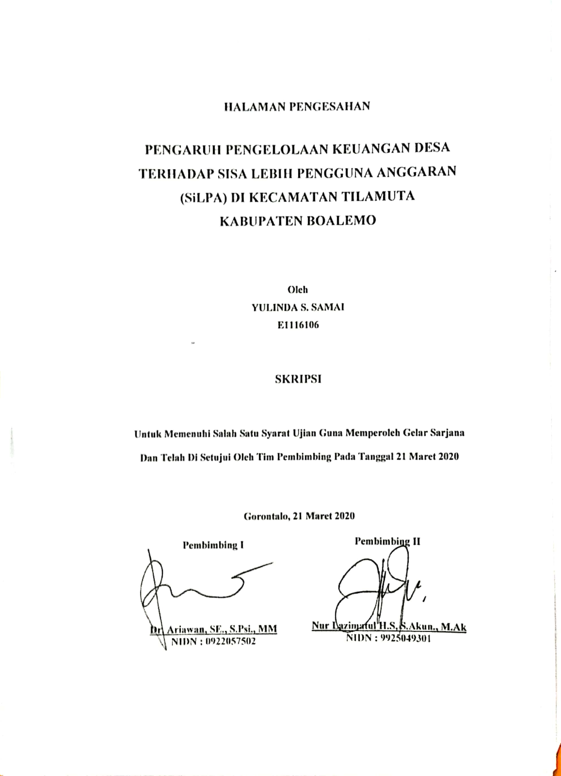

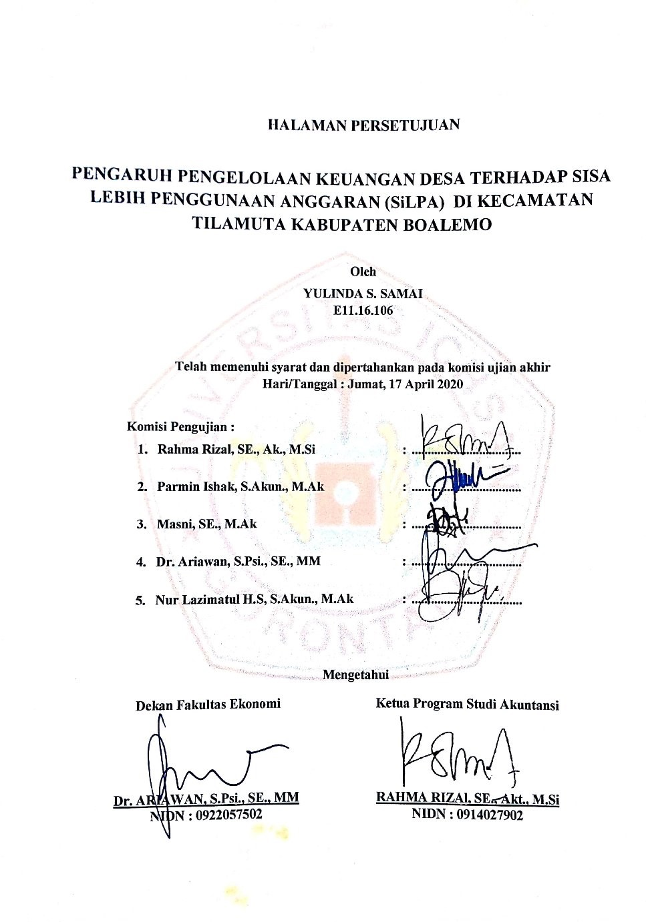

MOTTO DAN PERSEMBAHAN
Janganlah berputus asa. Tetapi kalau anda sampai berada dalam keadaan putus asa, berjuanglah terus meskipun dalam keadaan putus asa.
Sesuatu yang baik, belum tentu benar.
Sesuatu yang benar, belum tentu baik.
Sesuatu yang bagus, belum tentu berharga.
Kesempatan hanya datang untuk dua kali, pergunakan dan hargailah waktu Sebaik-baiknya, niscaya engkau beruntung.
Manusia tidak merancang untuk gagal, mereka gagal untuk merancang.
(William j. Siegel)

Skripsi ini saya persembahkan kepada:

Kedua orangtua yang menanti kesuksesan anaknya, terimakasih telah memberikan motivasi, nasehat dan dukungan serta doa dan kasih sayang yang terbaik, baik secara moral ataupun material
Dosen pembimbing yang dengan tulus meluangkan waktu dan tak pernah lelah membimbing
Serta teman-teman khususnya Akuntansi 2016 yang menjadi rekan seperjuangan dalam belajar

ALMAMATERKU TERCINTA
UNIVERSITAS ICHSAN GORONTALO
2020

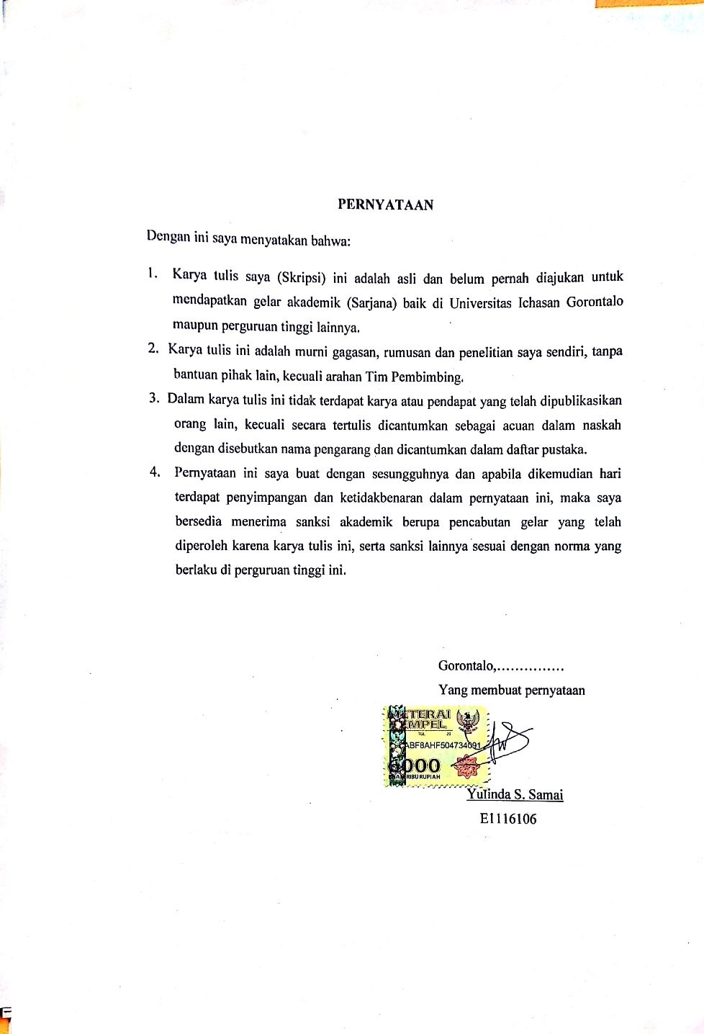
KATA PENGANTAR
Assalamu’alaikum Warahmatulahi Wabarakatuh
Alhamdulillahi Rabilalamin, banyak nikmat yang Allah Berikan, tetapi sedikit sekali yang kita ingat, segala puji hanya layak untuk Allah Tuhan yang maha Esa atas segala Berkat, Rahmat, Serta hidayah yang tiada terkira besarnya, sehingga penulis dapat menyelesaikan skripsi ini dengan judul “PENGARUH PENGELOLAAN KEUANGAN DESA TERHADAP SISA LEBIH PENGGUNAAN ANGGARAN (SiLPA)”. Skripsi ini disusun untuk memenuhi salah satu syarat unutuk memperoleh gelar sarjana Akuntansi pada jurusan Akuntansi Fakultas Ekonomi Universitas Ichsan Gorontalo.
Oleh karena itu, penulis menyampaikan terima kasih yang sebesar-besarnya kepada: Bapak Muhammad Ichsan Gaffar, SE.,M.Ak.,C.Sr, selaku ketua Yayasan Pengembangan Ilmu Pengetahuan dan teknologi (YPIPT) Universitas Ichsan Gorontalo, Bapak Dr. Abdul Gaffar La Tjokke M.Si, selaku Rektor Universitas Ichsan Gorontalo, Bapak Amirudin M.Kom, selaku wakil Rektor Universitas Ichsan Gorontalo, Dekan Fakultas Ekonomi Bapak Dr. Ariawan, SE.,S.Psi.,MM sekaligus selaku Pembimbing I yang telah meluangkan waktunya untuk memberikan bimbingan, koreksi serta mengarahkan penulis selama menyusun skripsi ini, Ibu Rahma Rizal SE.,M.Si.,Akt Selaku Ketua jurusan Akuntansi Universitas Ichsan Gorontalo, Ibu Nur Lazimatul Hilma Sholehah,S.Akun.,M.Ak selaku pembimbing II yang telah meluangkan waktunya untuk memberikan bimbingan, koreksi serta mengarahkan penulis selama menyusun skripsi ini, Bapak dan ibu Dosen yang telah mendidik dan membimbing penulis dalam mengerjakan skripsi, ucapan terima kasih kepada kedua orangtua dan keluarga yang telah membantu/mendukung penulis dalam mengerjakan skripsi ini dan semua yang telah membantu penulis dalam penyelesaian skripsi ini, Teman-Teman seperjuangan Akuntansi yang tidak mungkin disebutkan satu persatu. Penulis menyadari masih terdapat beberapa kekurangan dalam penyusun skripsi ini. Oleh karena itu, kritik dan saran yang bersifat membangun dari semua pihak sangat diharapkan demi penyempurnaan penulis dimasa yang akan datang.
Akhir kata dengan segala kerendahan hati, penulis berharap semoga bantuan, dukungan, bimbingan dan arahan dari berbagai pihak akan memperoleh imbalan yang setimpal dari Allah SWT.
Amin….

Gorontalo, 2020

Penulis

ABSTRAK
Penelitian ini bertujuan untuk mengetahui pengaruh Pengelolaan Keuangan Desa terhadap Sisa Lebih Penggunaan Anggaran Di Kecamatan Tilamuta. Populasi yang digunakan dalam penelitian ini adalah seluruh desa di Kecamatan Tilamuta Kabupaten Boalemo. Sampel dalam penelitian ini menggunakan metode purposive sampling. Pengujian hipotesis dalam penelitian ini menggunakan analisis regresi sederhana dengan uji determinasi Uji R dan Uji t. Hasil penelitian ini menunjukkan bahwa koefisien determinasi diperoleh nilai sebesar 0.634%. Hal ini berarti bahwa 63.4% variabel Sisa Lebih Penggunaan Anggaran (SiLPA) dapat dijelaskan oleh Pengelolaan Keuangan Desa, Sedangkan sisanya 36.6% dijelaskan oleh faktor-faktor lain diluar model yang diteliti. Hasil Uji secara Parsial menunjukkan bahwa Pengelolaan Keuangan Desa berpengaruh secara signifikan terhadap Sisa Lebih Penggunaan Anggaran (SiLPA).
Kata Kunci: Pengelolaan Keuangan Desa, Sisa Lebih Penggunaan Anggaran (SiLPA)

ABSTRACT

Abstract. This study aims to determine the effect of Village Financial Management on Over Time Budget Use in Tilamuta District. The population used in this study were all villages in Tilamuta District, Boalemo Regency. The sample in this study used a purposive sampling method. Hypothesis testing in this study uses simple regression analysis with the determination test R Test and t Test. The results of this study indicate that the coefficient of determination obtained a value of 0.634%. This means that 63.4% of the variable Budget Over Time (SiLPA) can be explained by Village Financial Management, while the remaining 36.6% is explained by other factors outside the model studied. Partial Test Results show that Village Financial Management significantly influences the Remaining Budget Use (SiLPA).

Keywords: Village Financial Management, Remaining Budget Use (SiLPA)

DAFTAR ISI
Halaman
HALAMAN SAMPUL i
HALAMAN JUDUL ii
HALAMAN PENGESAHAN iii
HALAMAN PERSETUJUAN iv
HALAMAN MOTTO DAN PERSEMBAHAN v
SURAT PERNYATAAN vi
KATA PENGANTAR vii
ABSTRAK ix
ABSTRACT x
DAFTAR ISI xi
DAFTAR GAMBAR xiii
DAFTAR TABEL xiv
DAFTAR LAMPIRAN xv
BAB I. PENDAHULUAN
1.1 Latar Belakang Penelitian 1
1.2Rumusan Masalah 7
1.3Maksud dan Tujuan Penelitian 7
1.3.1 Maksud Penelitian 7
1.3.2 Tujuan Penelitian 8
1.4 Manfaat Penelitian 8
BAB II. KAJIAN PUSTAKA, KERANGKA PEMIKIRAN DAN
HIPOTESIS
  - Kajian Pustaka 9
2.1.1 Agency Theory 9
2.1.2 Pengelolaan Keuangan Desa 11
2.1.3Asas Pengelolaan Keuangan Desa 19
2.1.4 Sisa Lebih Penggunaan Anggaran (SiLPA) 20
2.2 Kerangka Pemikiran 25
2.3 Hipotesis 26
BAB III. OBYEK DAN METODE PENELITIAN
3.1 Obyek Penelitian 27
3.2 Metode Penelitian 27
3.2.1Metode yang digunakan 27
3.2.2. Operasional Variabel 27
3.2.3 Populasi dan Sampel Penelitian 31
3.2.4 Sumber Data dan Metode Pengumpulan Data 33
3.2.5 Prosedur Pengujian dan instrument Penelitian 34
3.2.6 Rancangan Uji Hipotesis 37
BAB IV HASIL PENELITIAN DAN PEMBAHASAN
4.1 Gambaran Umum Objek Penelitian 40
4.1.1 Sejarah Kecamatan Tilamuta Kabupaten Boalemo 40
4.1.2 Struktur Organisasi 40
4.1.3 Tugas Pokok Pemerintah Desa 41
4.1.4 Gambaran Umum Responden 43
4.1.5 Karakteristik Responden 44
4.2 Hasil Instrumen Penelitian 45
4.2.1 Hasil Uji Statistik Deskriptif 45
4.2.2 Hasil Validitas Data 54
4.2.3 Hasil Uji Asumsi Klasik 57
4.2.4 Hasil Uji Hipotesis 59
4.3 Pembahasan 61
BAB V KESIMPULAN DAN SARAN
5.1 Kesimpulan 65
5.2 Saran 65
DAFTAR PUSTAKA
LAMPIRAN

DAFTAR GAMBAR
Halaman
Gambar 2.1 Kerangka Pemikiran 25
Gambar 4.1 Struktur Organisasi 41

DAFTAR TABEL
Halaman
Tabel 1.1 Data SiLPA Desa 5
Tabel 2.1 Penelitian Terdahulu 23
Tabel 3.1 Operasionalisasi Variabel X 28
Tabel 3.2 Operasionalisasi Variabel Y 30
Tabel 3.3 Bobot Nilai Variabel 30
Tabel 3.4 Jumlah Populasi Dalam Penelitian 31
Tabel 4.1 Rincian Pengiriman dan Pengembalian Kuesioner 43
Tabel 4.2 Jenis Kelamin Responden 44
Tabel 4.3 Tingkat Pendidikan Respoden 45
Tabel 4.4 Tanggapan responden mengenai Pengelolaan Keuangan Desa 46
Tabel 4.5 Tanggapan responden mengenai Sisa Lebih Penggunaan
Anggaran (SiLPA) 53
Tabel 4.6 Hasil Uji Validitas Pengelolaan Keuangan Desa 54
Tabel 4.7 Hasil Uji Validitas Sisa Lebih Penggunaan Anggaran (SiLPA) 56
Tabel 4.8 Hasil Uji Reliabilitas 56
Tabel 4.9 Uji Kolmogrov-Smirnov 57
Tabel 4.10 Uji Glesjer 58
Tabel 4.11 Model Persamaan Regresi 59
Tabel 4.12 Hasil R² 60

DAFTAR LAMPIRAN
Lampiran 1 : Kuesioner 1
Lampiran 2 : Hasil Olahan Data 7
Lampiran 3 : Surat Lemlit 30
Lampiran 4 : Surat Dari Kantor Penelitian (Kantor Desa) 31
Lampiran 5 : Surat Rekom Bebas Plagiasi 43
Lampiran 6 : Presentase Hasil Turnitin 44
Lampiran 7 : Riwayat Hidup 45

BAB I
PENDAHULUAN
1.1 Latar Belakang Penelitian
Pedesaan merupakan bagian integral dari Negara Republik Indonesia. Membangun desa berarti membangun sebagian besar penduduk Indonesia, hal ini mudah dimengerti karena lebih dari delapan puluh persen penduduk Indonesia tersebar di desa-desa seluruh Indonesia. Desa atau struktur sosial sejenis desa merupakan bagian terbesar dari wilayah negara Indonesia yang tersebar di seluruh pelosok tanah air yang secara historis desa merupakan cikal bakal terbentuknya masyarakat politik dan pemerintah di Indonesia jauh sebelum Negara terbentuk. Desa sebagai institusi sosial sekarang telah memiliki posisi penting sebagai institusi pemerintah terendah dalam struktur pemerintahan Indonesia. Desa memiliki nilai-nilai strategis antara lain tradisi, adat istiadat beserta hukumnya yang bersifat mandiri menjadi sumber segala data dan informasi bagi penyelenggaraan pemerintahan dan pembangunan.
Dalam Permendagri Nomor 84 Tahun 2015 tentang desa mengartikan desa sebagai berikut:
“Desa adalah desa dan desa adat yang disebut dengan nama lain, selanjutnya disebut desa adalah kesatuan masyarakat hukum yang memiliki batas wilayah yang mengatur dan mengurus urusan pemerintahan, kepentingan masyarakat setempat berdasarkan prakarsa masyarakat, hak asal-usul dan atau hak tradisional yang diakui dan dihormati dalam sistem pemerintahan NKRI.”
Dalam pengertian desa dalam PERMENDAGRI Nomor 84 Tahun 2015 diatas sangat jelas bahwa desa merupakan community yaitu komunitas yang mengatur dirinya sendiri. Dengan pemahaman bahwa desa memiliki kewenangan untuk mengurus dan mengatur kepentingan masyarakat sesuai dengan kondisi sosial dan budaya setempat. Maka posisi desa yang memiliki otonomi asli yang sangat strategis sehingga memerlukan perhatian yang lebih terhadap penyelenggaraan otonomi daerah. Sehingga dengan adanya otonomi desa yang kuat akan mempengaruhi secara signifikan perwujudan otonomi daerah.
Sejak dikeluarkannya Undang-undang Nomor 6 tahun 2014 tentang desa dan Peraturan Menteri Dalam Negeri Nomor 113 tahun 2014 tentang pengelolaan keuangan desa, Kepala desa diberikan wewenang untuk menangani urusan pemerintahannya. Untuk menangani pemerintah sendiri, setiap desa telah diberikan dana desa dan alokasi dana desa sesuai dengan tingkat kebutuhan dan dana tersebut digunakan secara maksimal dengan perbandingan antara anggaran dan realisasi yang seimbang, namun dalam prakteknya terdapat desa yang anggarannya masih terdapat SiLPA (Sisa Lebih Penggunaan Anggaran). Menurut Mursyidi (2013:70), Sisa lebih penggunaan anggaran adalah selisih lebih realisasi penerimaan dan pengeluaran selama satu periode anggaran. Menurut Hakim (2016), terjadinya Sisa Lebih Penggunaan Anggaran (SiLPA) karena adanya kegiatan atau program pemerintah yang belum terselesaikan serta adanya pembatalan proyek yang hendak dilaksanakan. Proses pembentukan Sisa Lebih Penggunaan Anggaran (SiLPA) dalam siklus pengelolaan keuangan desa dimulai dari proses perencanaan yaitu penyusunan Anggaran Pendapatan dan Belanja Desa (APBDes) sampai dengan proses pertanggungjawaban. Dari siklus tersebut maka Sisa Lebih Penggunaan Anggaran (SiLPA) dapat dibentuk antara lain karena adanya pelampauan penerimaan pendapatan terhadap belanja, penghematan belanja, dan sisa dana kegiatan lanjutan (Permendagri Nomor 113 Tahun 2014). Penyerapan anggaran yang rendah akan menimbulkan kas bebas (free cash) berupa Sisa Lebih Penggunaan Anggaran (SiLPA) di pemerintahan desa pada akhir tahun anggaran.
Menurut Permendagri Nomor 113 Tahun 2014 tentang Pengelolaan Keuangan Desa adalah keseluruhan kegiatan yang meliputi perencanaan, pelaksanaan, penatausahaan, pelaporan, dan pertanggungjawaban keuangan desa. Dengan demikian, penatausahaan, pelaporan, dan pertanggungjawaban merupakan bagian dari pengelolaan keuangan desa. Alokasi Dana Desa (ADD) adalah dana yang diberikan kepada desa yang berasal dari dana perimbangan keuangan pemerintah pusat dan daerah yang diterima oleh kabupaten/kota. Pemberian ADD merupakan wujud untuk pemenuhan hak desa dalam penyelenggaraan otonominya agar tumbuh dan berkembang suatu desa.Sedangkan penggunaan Dana Desa (DD) untuk pembiayaan pembangunan desa yang ditujukan untuk meningkatkan kesejahteraan masyarakat, peningkatan kualitas hidup manusia serta penanggulangan kemiskinan. Dalam asas pengelolaan keuangan desa berupa akuntabel, transparan, partisipatif, tertib, dan disiplin dihimbau untuk tidak menimbulkan Selisih lebih yang akan menimbulkan Sisa Lebih Penggunaan Anggaran (SiLPA).
Peraturan Pemerintah Nomor 22 tahun 2015 menjelaskan Sisa Lebih penggunaan Anggaran (SiLPA) merupakan selisih lebih realisasi penerimaan dan pengeluaran anggaran selama satu periode. Sisa Lebih Penggunaan Anggaran atau SiLPA terjadi disetiap daerah terutama didesa. Padahal dalam anggaran yang telah ditetapkan, pemerintah daerah telah menetapkan akan terjadi defisit, dimana pendapatan daerah tidak dapat menutupi seluruh belanja daerah sehingga diperlukan penerimaan pembiayaan sebesar defisit yang diperkirakan. Dengan Demikian, sisa lebih penggunaan anggaran yang diperkirakan adalah nol, sedangkan dalam praktiknya defisit dalam realisasi anggaran tidak selalu terjadi. Seperti halnya yang terjadi di Kabupaten Boalemo di Kecamatan Tilamuta.
Selama tahun 2017 dan 2018 di daerah Kabupaten Boalemo khususnya di kecamatan Tilamuta dibeberapa desa seperti di Desa Piloliyanga, Desa Ayuhulalo, Desa Hungayonaa dan Desa Modelomo telah terdapat Sisa Lebih Penggunaan Anggaran (SiLPA) yang anggarannya bersumber dari Alokasi Dana Desa dan Dana Desa. Berikut adalah tabel yang menggambarkan jumlah SiLPA yang dihasilkan selama 2 tahun yaitu dari tahun 2017-2018.

1.1 Tabel Data Silpa Desa Di Kecamatan Tilamuta
No | Nama Desa | Sumber Dana | Tahun |  | Ket
No | Nama Desa | Sumber Dana | 2017 | 2018 | Ket
1. | Piloliyanga | Alokasi Dana Desa (ADD) | Rp. 21.277.180 | Rp. 68.000.000
1. | Piloliyanga | Dana Desa | Rp. 17.678.369 | Rp. 28.932.000
2. | Ayuhulalo | Alokasi Dana Desa (ADD) | Rp. 24.083.000 | Rp. 31.030.000
2. | Ayuhulalo | Dana Desa | - | Rp 23.489.736
3. | Hungayonaa | Alokasi Dana Desa (ADD) | Rp. 1.630.000 | Rp. 4.100.000
3. | Hungayonaa | Dana Desa | - | Rp. 46.963.300
4. | Modelomo | Alokasi Dana Desa (ADD) | Rp. 47.545.300 | Rp. 2.720.000
4. | Modelomo | Dana Desa | Rp. 2.051.574 | Rp. 25.248.600
Sumber: data kantor desa
Di desa Piloliyanga pada tahun 2017 SiLPA yang di hasilkan berjumlah Rp. 38.955.549 dan pada tahun 2018 berjumlah Rp. 96.932.000 yang dana transfernya berasal dari Alokasi Dana Desa Dan Dana Desa. Di desa Ayuhulalo pada tahun 2017 SiLPA yang dihasilkan berjumlah Rp. 24.083.000 yang sumber pendanaannya berasal dari Alokasi Dana Desa (ADD). Pada tahun 2018 jumlah SiLPA yang dihasilkan yaitu berjumlah Rp 54.519.736. Di desa Hungayonaa pada tahun 2017 jumlah SiLPA yang dihasilkan pada sumber pendanaan Alokasi Dana Desa (ADD) berjumlah Rp. 1.630.000. Tahun 2018 jumlah SiLPA yang dihasilkan berjumlah Rp. 51. 063.300. Di desa Modelomo SiLPA yang dihasilkan pada tahun 2017 berjumlah Rp 49.596.874 dan pada tahun 2018 berjumlah 27.968.600. Jumlah SiLPA selama 2 tahun dari tahun 2017 sampai 2018 mengalami peningkatan.
Pernyataan Standar Akuntansi Pemerintah (PSAP) 01 Menyebutkan bahwa sisa lebih pembiayaan anggaran (SiLPA) merupakan selisih lebih antara realisasi pendapatan dan belanja serta penerimaan dan pengeluaran pembiayaan dalam APBD. Lemahnya APBD dapat mengakibatkan target penerimaan tidak tercapai dan banyaknya program atau kegiatan pemerintah yang tidak terlaksana sehingga menimbulkan Sisa Lebih Penggunaan Anggaran (SiLPA). SiLPA terjadi akibat dari serapan anggaran yang masih minim, sehingga terjadi realisasi pendapat yang lebih dari yang dianggarkan.Berdasarkan penjelasan dari PSAP adanya SiLPA membuat pengganggaran menjadi tidak optimal. Seharusnya pengelolaan keuangan desa berupa perencanaan, pelaksanaan, penatausahaan, pelaporan dan pertanggungjawaban harus efektif agar tidak terjadi Sisa Lebih Penggunaan Anggaran (SiLPA).
Kelangkaan informasi tentang keuangan desa terutama Sisa Lebih Penggunaan Anggaran (SiLPA) pemerintah desa sudah seharusnya menjadi perhatian khusus. Penelitian tentang Sisa Lebih Penggunaan Anggaran (SiLPA) dapat memberikan gambaran tentang banyak hal seperti pengelolaan keuangan desa, penyerapan anggaran, kas bebas, dan kinerja di pemerintah desa.
Dalam hasil penelitian terlebih dahulu tentang Pengaruh Pendapatan Asli Desa (PADes), Dana Desa (DD), Alokasi Dana Desa (ADD), dan Bagi Hasil Pajak dan Retribusi (BHPR) Terhadap SiLPA, seperti penelitian Nur Ain Rahma Dewi (2018) hasil uji secara simultan menunjukan bahwa PADesa, DD, ADD, dan BHPR berpengaruh secara signifikan terhadap SiLPA sedangkan pengujian secara parsial menunjukan bahwa ADD dan BHPR tidak berpengaruh secara signifikan terhadap SiLPA, akan tetapi PADesa dan DD berpengaruh secara signifikan terhadap SiLPA.
Sehubungan dengan uraian diatas dan fenomena dari peneliti terdahulu maka saya tertarik meneliti “PENGARUH PENGELOLAAN KEUANGAN DESA TERHADAP SISA LEBIH PENGGUNAAN ANGGARAN (SiLPA) DI KECAMATAN TILAMUTA KABUPATEN BOALEMO”.
  - Rumusan Masalah
Berdasarkan uraian diatas, maka penulis merumuskan masalah yang diteliti yaitu Bagaimana pengaruh pengelolaan keuangan desa terhadap Sisa Lebih Penggunaan Anggaran (SiLPA)?
1.2 Maksud dan Tujuan Penelitian
1.2.1 Maksud Penelitian
Berdasarkan latar belakang yang telah diuraikan sebelumnya, adapun maksud dari penulisan ini untuk mengetahui pengaruh pengelolaan keuangan desa terhadap Sisa Lebih Penggunaan Anggraran (SiLPA).

1.2.2 Tujuan Penelitian
Adapun tujuan dari penelitian ini yaitu Untuk mengetahui pengaruh pengelolaan keuangan desa terhadap Sisa Lebih Penggunaan Anggaran (SiLPA).
  - Manfaat Penelitian
Hasil penelitian ini diharapkan bisa bermanfaat baik secara praktis maupun teoritis yaitu:
- Manfaat praktis
- Bagi Pemerintah Desa
Memberikan tambahan informasi dan masukan betapa pentingnya pengelolaan keuangan desa terhadap Sisa Lebih Penggunaan Anggaran (SiLPA).
2. Manfaat Teoritis
- Bagi pengembangan ilmu akuntansi
Memberikan informasi tentang adanya Sisa Lebih Penggunaan Anggaran (SiLPA) dalam pengelolaan keuangan desa.
- Bagi Peneliti lain
Sebagai bahan referensi untuk peneliti lain yang ingin mengkaji dalam bidang keuangan yaitu pengaruh pengelolaan keuangan desa terhadap Sisa Lebih Penggunaan Anggaran (SiLPA).

BAB II
KAJIAN PUSTAKA, KERANGKA PEMIKIRAN DAN HIPOTESIS
  - Kajian Pustaka
    - Agency Theory
Agency Theory merupakan implementasi dalam organisasi modern. Teori Agensi menekankan pentingnya pemilik perusahaan (pemegang saham) menyerahkan pengelolaan perusahaan kepada tenaga-tenaga professional yang disebut agen yang lebih mengerti dalam menjalankan bisnis sehari-hari. Dalam pengelolaan keuangan desa, selalu bisa terjadi kondisi seperti apa yang diungkapkan dalam Agency Theory. Berdasarkan Agency Theory, hubungan keagenan timbul manakala pihak pemberi amanah (principal) memberikan amanah kepada pihak lain (agent) guna melaksanakan tugas sesuai yang diharapkan Principal. Diharapkan konflik keagenan dapat dipecahkan dan kebutuhan untuk kepatuhan atau stewardship aparatur pemerintahan kepada rakyat dapat dicapai dengan pengelolaan organisasi yang baik yang didalamnya terdapat pengelolaan keuangan desa. (Mathius tandiontong, 2016)
Menurut Anthony dan Govindrajan (2005) teori agensi merupakan suatu hubungan atau kontrak antara principal dan agent. Teori agensi diasumsikan kepentingan dari tiap -tiap individu sehingga menimbulkan konflik kepentingan antara principal dan agent. Menurut Scott (2015) Agency Theory adalah hubungan atau kontrak antara principal dan agent, dimana principal adalah pihak yang mempekerjakan agent agar melakukan tugas untuk kepentingan principal, sedangkan agent adalah pihak yang menjalankan kepentingan principal.
Menurut Darwanto dan Yustikasari (2007) Teori keagenan merupakan teori yang berakar dari sinergi antara teori ekonomi, teori keputusan, sosiologi dan teori organisasi. Pada prinsipnya dalam teori ini terdapat hubungan kerja antara dua belah pihak, yaitu pihak pemberi wewenang (principal) dan pihak penerima wewenang (agen). Organisasi sektor publik sebenarnya tidak jauh berbeda dengan perusahaan pada umumnya dimana didalamnya terdapat dua pihak yang memiliki hubungan. Akan tetapi, dalam proses penyusunan dan perubahan anggaran daerah terdapat dua perspektif yaitu hubungan antara eksekutif dengan legislatif, dan legislative dengan pemilih atau rakyat.
Menurut Permendagri RI Nomor 114 Tahun 2014 Bab 1 (pasal 1 ayat 1 ), Desa adalah adat atau yang disebut dengan nama lain, selanjutnya desa adalah kesatuan masyarakat hukum yang memiliki batas wilayah yang berwenang untuk mengatur dan mengurus urusan pemerintahan, kepentingan masyarakat setempat berdasarkan prakarsa masyarakat, hak asal-usul, dan/atau hak tradisional yang diakui dan dihormati dalam sistem pemerintahan NKRI. Menurut Widjaja (2013) menyatakan bahwa “desa adalah sebagai kesatuan masyarakat hukum yang mempunyai susunan asli berdasarkan hak asal-usul yang bersifat istimewa”. Landasan pemikiran dalam mengenai pemerintahan desa adalah keanekaragaman, partisipasi, otonomiasli, demokratisasi dan pemberdayaan masyarakat.
Berdasarkan uraian tentang desa diatas, desa adalah kumpulan masyarakat hukum dan merupakan organisasi terendah dibawah kecamatan yang mempunyai kewenangan untuk mengatur rumah tangganya dan mengurus kepentingan masyarakat setempat berdasarkan hukum dan adat istiadat setempat. Desa merupakan organisasi yang berdiri sendiri dengan tradisi, adat istiadat dan hukumnya sendiri serta mandiri.
2.1.2 Pengelolaan Keuangan Desa
Menurut Undang-Undang Nomor 6 Tahun 2014 pasal 71 ayat 1, Keuangan desa merupakan semua hak dan kewajiban desa yang dapat dinilai dengan uang serta segala sesuatu berupa uang dan barang yang berhubungan dengan pelaksanaan hak dan kewajiban desa. Keuangan desa yang dimaksud adalah untuk pembiayaan program kegiatan yang dimiliki. Keuangan desa berasal dari sumber pendapatan desa, yang meliputi pendapatan asli desa, bagi hasil pajak dan retribusi daerah, bagian dana perimbangan keuangan pusat dan daerah, bantuan dari pemerintah provinsi, bantuan pemerintah Kabupaten, sumbangan pihak ketiga dan pinjaman desa.
Menurut PERMENDAGRI Nomor 113 tahun 2014 pasal 1 Pengelolaan Keuangan Desa adalah keseluruhan kegiatan yang meliputi perencanaan, pelaksanaan, penatausahaan, pelaporan dan pertanggungjawaban keuangan desa.
- Perencanaan
Perencanaan adalah penyusunan perencanaan pembangunan pemerintahan desa sesuai dengan kewenangannya dengan mengacu pada perencanaan pembangunan kabupaten atau kota, pada prinsipnya perencanaan merupakan suatu proses yang tidak mengenal akhirnya dan untuk mencapai hasil yang memuaskan maka harus mempertimbangkan kondisi diwaktu yang akan datang. Menurut Suharto (2010:71), Perencanaan pada hakekatnya adalah sebuah proses penting dan penentuan keberhasilan sekaligus kunci kesuksesan dalam pengelolaan atau manajemen tergantung pada proses perencanaannya untuk mensejahterakan anggotanya. Sedangkan menurut Manila I. GK. (1996:25) mengatakan bahwa perencanaan merupakan aktivitas menyusun hal-hal apa saja yang dilakukan dimasa yang akan datang, sekaligus bagaimana cara melaksanakannya. Berdasarkan penjelasan tentang konsep perencanaan, maka perencanaan dalam penelitian ini dapat diartikan sebagai suatu cakupan tindakan atau kegiatan pelaku pengelola Alokasi Dana Desa (ADD) dengan maksud dan tujuan tertentu yakni untuk memecahkan masalah yang ada.
Dokumen Perencanaan Keuangan desa Meliputi RPJM desa dan RKP desa yang berpedoman kepada perencanaan pembangunan desa yang disusun berdasarkan hasil kesepakatan dalam musyawarah desa. Musyawarah desa dilakukan paling lambat bulan juni tahun anggaran berjalan. Penyusunan RPJM desa dan RKP desa dilakukan secara partisipatif dalam forum musyawarah perencanaan pembangunan desa yang melibatkan Badan Permusyawaratan Desa (BPD) dan unsur masyarakat desa. RPJM desa memuat penjabaran visi misi kepala desa yang terpilih, rencana penyelenggaraan pemerintahan desa, pelaksanaan pembangunan, pembinaan kemasyarakatan dan arah kebijakan perencanaan pembangunan desa.
RPJM Desa mengacu pada RPJM kabupaten/kota dengan mempertimbangkan kondisi obyektif desa dan prioritas pembangunan Kabupaten/kota.RPJM desa ditetapkan dalam jangka waktu paling lama 3 bulan terhitung sejak pelantikan kepala desa.
- Pelaksanaan
Pelaksanaan atau biasa disebut dengan penggerakan menurut Manila I. GK (1996:28) adalah aktivitas aktuasi, yang berarti setelah rencana terbentuk manajer harus memimpin menggerakkan para staf/bawahannya berdasarkan pada rencana itu dengan untuk mewujudkan rencana.
Pelaksanaan anggaran desa yang sudah ditetapkan sebelumnya timbul transaksi penerimaan dan pengeluaran desa. Semua penerimaan dan pengeluaran desa dalam pelaksanaan penyelenggaraan desa dilaksanakan melalui rekening kas desa dan harus didukung dengan bukti yang lengkap dan sah. Setelah pelaksanaan perencanaan maka langkah selanjutnya adalah pengorganisasian sehingga jelas siapa yang menjalankan dan apa yang dijalankan. Kemudian menurut Suharto (2010:79) Tahap pelaksanaan program intinya menunjuk pada perubahan proses perencanaan pada tingkat abstraksi yang lebih rendah.
- Penatausahaan
Penatusahaan merupakan penerimaan dan pengeluaran yang wajib dilakukan oleh bendahara desa. Bendahara adalah perangkat desa yang ditunjuk oleh kepala desa untuk menerima, menyimpan, menyetorkan, menatausahakan, membayar, dan mempertanggungjawabkan keuangan desa dalam rangka pelaksanaan APBDes.
- Pelaporan
Kepala desa menyampaikan laporan pelaksanaa APBDes semester pertama kepada bupati/walikota melalui camat, yang terdiri dari pelaksanaan APBDes dan laporan realisasi kegiatan. Kepala desa menyusun laporan dengan cara menggabungkan seluruh laporan paling lambat minggu kedua juli tahun berjalan.
- Pertanggungjawaban
Laporan pertanggungjawaban disampaikan paling lambat 3 (tiga) bulan setelah akhir tahun anggaran berkenaan yang ditetapkan dengan peraturan desa. Peraturan desa disertai dengan laporan keuangan, laporan realisasi dan daftar program sektoral, program daerah dan program lainnya yang masuk ke desa. Laporan pertanggungjawaban merupakan bagian dari laporan penyelenggaraan pemerintahan desa akhir tahun anggaran. Selain laporan pertanggungjawaban kepada bupati/walikota, pemerintah desa berkewajiban menginformasikan kepada masyarakat melalui media informasi.
Adapun informasi kepada masyarakat paling sedikit harus memuat laporan realisasi APBDesa, laporan realisasi kegiatan, laporan kegiatan yang belum selesai dan/atau tidak terlaksana, laporan sisa anggaran dan alamat pengaduan.
Menurut Hanif Nurcholis (2011:83) Pengelolaan keuangan desa merupakan keseluruhan kegiatan yang meliputi perencanaan, pengganggaran, penatausahaan, pelaporan, pertanggungjawaban dan pengawasan keuangan desa. Kepala desa sebagai kepala pemerintahan desa adalah pemegang kekuasaan pengelolaan keuangan desa dan mewakili pemerintahan desa dalam kepemilikan kekayaan desa yang dipisahkan. Sebagai pemegang kekuasaan pengelolaan keuangan desa kepala desa berwenang untuk:
- Menetapkan kebijakan tentang pelaksanaan APBDes
- Menetapkan kebijakan tentang pengelolaan barang desa
- Menetapkan bendahara desa
- Menetapkan petugas yang melakukan pemungutan penerimaan desa dan
- Menetapkan petugas yang melakukan pengelolaan barang milik desa
Dalam pengelolaan keuangan desa kepala desa dibantu oleh Pelaksana Teknis Pengelolaan Keuangan Desa (PTPKD) adalah perangkat desa, yang terdiri dari:
- Sekertaris Desa
- Perangkat Desa lainnya
Sekertaris Desa bertindak sebagai koordinator pelaksanaan teknis pengelolaan keuangan desa dan bertanggung jawab kepada kepala desa. Sekertaris desa mempunyai tugas:
- Menyusun dan melaksanakan kebijakan Pengelolaan APDes
- Menyusun dan melaksanakan kebijakan pengelolaan barang desa
- Menyusun Raperdes APBDesa, perubahan APDesa dan pertanggungjawaban pelaksanaan APBDesa
- Menyusun Rancangan keputusan kepala desa tentang pelaksanaan peraturan desa tentang APDesa dan perubahan APBDesa,
Menurut Tajuddin Abdillah dan Mohamad Syafri Tuloli (2014: 9), Keuangan desa adalah semua hak dan kewajiban dalam rangka penyelenggaraan pemerintahan desa yang dapat dinilai dengan uang termasuk didalamnya segala bentuk kekayaan yang berhubungan dengan hak dan kewajiban desa tersebut. Berdasarkan Undang-Undang Nomor 6 Tahun 2014 tentang desa, menjelaskan bahwa implementasi otonomi daerah sudah diserahkan kepada desa, sehingga desa memiliki wewenang untuk mengurus, mengatur dan menyelenggarakan rumah tangganya sendiri. Akan tetapi, dalam penyelenggaran pemerintahan tersebut tetap harus dipertanggungjawabkan berupa pengelolaan anggaran dana.
Sumber pendapatan desa berasal dari:
- Pendapatan asli desa berasal dari usaha desa, hasil kekayaan desa, hasil swadaya dan partisipasi, hasil gotong royong, dan lain-lain pendapatan asli desa yang sah.
- Bagi hasil pajak daerah kabupaten/kota paling sedikit 10% untuk desa dan dari retribusi kabupaten/kota yang sebagian diperuntukkan bagi desa.
- Bagian dari dana perimbangan keuangan pusat dan daerah diterima kabupaten/kota untuk paling sedikit 10%, yang bagi kesetiap desa secara proposional yang merupakan alokasi dana desa (ADD)
- Bantuan keuangan dari pemerintah, pemerintah provinsi, dan pemerintah kabupaten/kota dalam rangka pelaksanaan urusan pemerintahan.
- Hibah dan sumbangan dari pihak ketiga yang mengikat.
2.1.2.1 Pengertian Alokasi Dana Desa
Pada pasal 73 ayat 4 tentang pemerintah desa, Alokasi Dana Desa merupakan alokasi dana yang diperuntukan untuk desa paling sedikit 10% dari dana perimbangan yang diterima kabupaten/kota dalam anggaran pendapatan belanja daerah (APBD) setelah dikurangi dana alokasi khusus. Menurut Kementerian Keuangan Direktorat Jenderal Perimbangan Keuangan bahwa danaalokasi khusus merupakan dana yang bersumber dari pendapatan APBN yang dialokasikan kepada daerah tertentu dengan tujuan untuk membantu mendanai kegiatan khusus yang merupakan urusan daerah dan sesuai dengan prioritas nasional.
Menurut Hanif Nurcholis (2011:88-89) Alokasi Dana Desa adalah dana yang bersumber dari Anggaran Pendapatan Belanja Desa (APBDes) kabupaten yang dialokasikan dengan tujuan pemerataan kemampuan keuangan antar desa untuk mendanai kebutuhan desa dalam rangka penyelenggaraan pemerintahan dan pelaksanaan pembangunan serta pelayanan masyarakat.
Tujuan dari Alokasi Dana Desa adalah untuk:
- Meningkatkan penyelenggaraan pemerintah desa dalam melaksanakan pelayanan pemerintahan, pembangunan, dan kemasyarakatan sesuai kewenangannya.
- Meningkatkan kemampuan lembaga kemasyarakatan didesa dalam perencanaan, pelaksanaan, dan pengendalian pembangunan secara partisipatif sesuai dengan potensi desa
- Meningkatkan pemerataan pendapatan, kesempatan bekerja dan kesempatan berusaha bagi masyarakat desa
- Mendorong peningkatan swadaya gotong royong masyarakat desa.
Agar kegiatan yang dibiayai mencapai sasarannya yang sesuai dengan kepentingan dan harapan masyarakat didesa yang bersangkutan, maka dalam proses pengelolaan Alokasi Dana Desa (ADD) ini harus memenuhi beberapa prinsip pengelolaan keuangan desa yaitu:
- Setiap kegiatan yang pendanaannya diambil dari alokasi dana desa harus melalui perencanaan, pelaksanaan, dan evaluasi secara terbuka dengan prinsip: dari, oleh dan untuk masyarakat.
- Seluruh kegiatan dan penggunaan alokasi dan desa harus dapat dipertanggungjawabkan secara administrasi, teknis dan hukum.
- Alokasi Dana Desa digunakan dengan prinsip hemat, terarah, dan terkendali.
- Jenis kegiatan yang akan didanai melalui Alokasi Dana Desa diharapkan mampu untuk meningkatkan sarana pelayanan masyarakat, berupa pemenuhan kebutuhan dasar, penguatan kelembagaan desa dan kegiatan lainnya yang dibutuhkan masyarakat desa dengan pengambilan keputusan melalui jalan musyawarah.
Pelaksanaan kegiatan-kegiatan yang pembiayaannya bersumber dari ADD APBDesa sepenuhnyadilaksanakan oleh tim pelaksana desa dengan mengacu pada peraturan Bupati/Walikota. Penggunaan ADD adalah sebesar 30 % untuk belanja aparatur dan operasional pemerintah desa sebesar 70% untuk biaya pemberdayaan masyarakat. Bagi belanja pemberdayaan masyarakat digunakan untuk : Biaya perbaikan sarana publik dalam skala kecil, penyertaan modal usaha masyarakat melalui BUMDesa, biaya untuk pengadaan ketahanan pangan, perbaikan lingkungan dan pemukiman, teknologi tepat guna, perbaikan kesehatan dan pendidikan, pengembangan sosial budaya, dan sebagainya yang dianggap penting.
2.1.2.2 Pengertian Dana Desa
Dana Desa adalah sejumlah anggaran dana yang diberikan kepada desa dari pemerintah, dana tersebut berasal dari Anggaran Pendapatan dan Belanja Negara (APBN) yang merupakan sumber dari dana perimbangan keuangan pusat dan daerah, jumlah yang diterima paling sedikit 10%. Dana tersebut digunakan untuk membiayai penyelenggaraan pemerintah, pelaksanaan pembangunan, pembinaan kemasyarakatan, dan pemberdayaan masyarakat. Pada dasarnya tujuan dari dana desa adalah untuk mewujudkan pertumbuhan ekonomi yang inklusif dengan lebih memeratakan pembangunan untuk meningkatkan kesejahteraan masyarakat desa, peningkatan kualitas hidup manusia serta penanggulangan kemiskinan. Alokasi dana yang diberikan harus digunakan secara konsisten dan terkendali. Setiap kegiatan yang menggunakan Dana Desa, sebaiknya melalui beberapa tahapan proses perencanaan, pelaksanaan, serta evaluasi yang jelas dan berdasar prinsip. Kemudian segala bentuk laporan yang dibuat harus transparan dan dapat dipertanggungjawabkan.Manfaat dengan adanya Dana Desa agar masyarakat dapat merasakan dampaknya secara langsung, dan berbagai dampak positif salah satunya adalah membantu masyarakat miskin didesa tersebut dan mengatasi masalah ketimpangan dalam desa.
    - Asas Pengelolaan Keuangan Desa
Keuangan desa dikelola berdasarkan praktik-praktik pemerintah yang baik.Asas-asas Pengelolaan keuangan desa sebagaimana tertuang dalam Permendagri No 113 Tahun 2014 yaitu transparan Akuntabel, partisipatif serta dilakukan dengan tertib dan disiplin anggaran.
- Transparan yaitu prinsip keterbukaan yang memungkinkan masyarakat untuk mengetahui dan mendapat akses informasi seluas-luasnya tentang keuangan desa. Asas yang membuka diri terhadap hak masyarakat untuk memperoleh informasi yang benar, jujur dan tidak diskriminatif tentang penyelenggaraan pemerintahan desa dengan tetap memperhatikan ketentuan peraturan perundang-undangan.
- Akuntabel yaitu perwujudan kewajiban untuk mempertanggungjawabkan pengelolaan dan pengendalian sumber daya dan pelaksanaan kebijakan yang dipercayakan dalam rangka pencapaian tujuan yang telah ditetapkan. Asas akuntabel yang menentukan bahwa setiap kegiatan dan hasil akhir kegiatan penyelenggaraan pemerintahan desa harus dipertanggungjawabkan kepada masyarakat desa sesuai dengan ketentuan peraturan perundang-undangan.
- Partisispatif yaitu penyelenggaraan pemerintahan desa yang mengikut sertakan kelembagaan desa dan unsur masyarakat desa.
- Tertib dan disiplin anggaran yaitu pengelolaan keuangan desa harus mengacu pada aturan atau pedoman yang melandasinya.
2.1.4 Sisa Lebih Penggunaan Anggaran (SiLPA)
Menurut Undang-undang Nomor 32 tahun 2004, Sisa Lebih Penggunaan Anggaran (SiLPA) merupakan selisih lebih realisasi penerimaan dan pengeluaran anggaran selama satu periode anggaran.Menurut Abdul Hafidz Tanjung (2014:91) menyatakan bahwa, Sisa Lebih Penggunaan Anggaran (SiLPA) adalah selisih antara realisasi pendapatan dan belanja, serta penerimaan dan pengeluaran pembiayaan daerah selama satu periode. Menurut Mursyidi (2013:70), Sisa Lebih Penggunaan Anggaran adalah selisih lebih realisasi penerimaan dan pengeluaran selam satu periode anggaran. Menurut Permendagri Nomor 113 tahun 2014 terbentuknya Sisa Lebih Penggunaan Anggaran (SiLPA) Karena adanya pelampauan penerimaan pendapatan terhadap belanja, penghematan belanja, dan sisa dana kegiatan lanjutan. Menurut Ramadhan (2015) munculnya Sisa Lebih Penggunaan Anggaran (SiLPA) diakibatkan oleh realisasi pendapatan yang melampaui target dapat disebabkan karena pengganggaran yang ditetapkan cenderung lebih kecil dibandingkan dengan potensi riilnya.
Kusnandar dan Siswanto (2012) menyatakan bahwa SiLPA tahun sebelumnya adalah penerimaan pembiayaan digunakan untuk menutupi defisit anggaran apabila realisasi pendapatan lebih kecil daripada realisasi belanja, mendanai pelaksanaan kegiatan lanjutan atas beban belanja langsung belanja barang dan jasa, belanja modal, dan belanja pegawai dan mendanai kewajiban lainnya yang sampai dengan akhir tahun anggaran belum diselesaikan pembiayaan maupun belanja untuk tahun anggaran berikutnya.
SiLPA merupakan suatu indikator yang dapat menggambarkan efesiensi pengeluaran pemerintah karena SiLPA akan terbentuk bila terjadi surplus pada APBDes dan sekaligus terjadi pembiayaan neto yang positif, dimana komponen penerimaan lebih besar dari komponen lebih besar dari kmponen pengeluaran pembiayaan. Namun disisi lain SiLPA bisa menjadi suatu indikator inefisiensi jika SILPA tersebut berasal atau terbentuk dari komponen sisa kas misalnya ada program atau kegiatan dari penggunaan anggaran yang tidak terealisasi.
2.1.3.1 Faktor penyebab terjadinya Sisa Lebih Pengguna Anggaran (SiLPA)
1. Dokumen Perencanaan
2. Pencatatan Administrasi
3. Kompetensi Sumber Daya Manusia
4. Kegiatan Atau Program Pemerintah yang belum terselesaikam
5. Adanya pembatalan proyek yang hendak dilaksanakan
6. Pelampauan penerimaan pendapatan belanja dan sisa dana kegiatan
7. Penghematan belanja
8. Sisa dana kegiatan Lanjutan
    - Hubungan Pengelolaan Keuangan Desa dengan Sisa Lebih Penggunaan Anggaran (SiLPA)
Pengelolaan keuangan desa meliputi perencanaan, pelaksanaan, penatausahaan, pelaporan dan pertanggungjawaban.Dalam pengelolaan keuangan desa tersebut sumber pendanaannya berasal dari Alokasi Dana Desa (ADD) dan Dana Desa (DD). Untuk mendanai setiap kegiatan pembangunan didesa membutuhkan dana yang terbilang tidak sedikit. Namun dalam penyalurannya atau realisasi anggarannya belum digunakan secara optimal dilihat dari laporan realisasi anggaran. Menurut Winarni (2013) pencapaian laporan realisasi anggaran dilihat dari pencapaian pemerintah dalam melaksanakan anggaran yang telah ditetapkan, baik dari segi pendapatan, belanja, maupun pembiayaan. Dengan demikian, laporan ini juga akan menggambarkan perbedaan antara realisasi atau pencapaian dengan anggaran yang telah ditetapkan. Perbedaan tersebutkan terakumulasi dalam Sisa Lebih Penggunaan Anggaran atau disebut SiLPA.SiLPA terjadi akibat dari kurang optimalnya perencanaan, pelaksanaan, penatausahaan, pelaporan dan pertanggungjawaban sehingga terjadi SiLPA.

  - Penelitian Terdahulu
No | Nama | Judul Penelitian | Jenis Penelitian | Hasil Penelitian
1. | Nur Aini Rahma Dewi (2018) | Pengaruh Pendapatan Asli Desa (PADesa), Dana Desa (DD), alokasi dana desa (ADD) dan bagi hasil pajak dan restribusi (BHPR) terhadap sisa lebih penggunaan anggaran (SiLPA) (Studi Empiris di Desa-Desa se-Kabupaten Wonogiri) | Penelitian kuantitatif | Hasil uji secara simultan menunjukan bahwa PADesa, DD, ADD, dan BHPR berpengaruh secara signifikan terhadap Sisa Lebih Perhitungan Anggaran (SiLPA). Sedangkan hasil pengujian secara parsial menunjukan bahwa ADD, dan BHPR tidak berpengaruh secara signifikan terhadapSisa Lebih Perhitungan Anggaran (SiLPA), akan tetapi PADesa dan DD berpengaruh secara signifikan terhadap Sisa Lebih Perhitungan Anggaran (SiLPA).
2. | Engkos Kasim  (2017) | Pengaruh Pendapatan Asli Daerah (PAD), Dana Alokasi Umum (DAU) dan Sisa Lebih Penggunaan Anggaran (SiLPA) Terhadap Anggaran Belanja Modal Pada Pemerintah Kota Banjar | Penelitian Kuantitatif | Hasil penelitian menunjukan Pendapatan Asli Daerah (PAD) berpengaruh terhadap anggaran belanja modal. Dana Alokasi Umum (DAU) berpengaruh terhadap anggaran belanja modal, Sisa Lebih Pembiayaan Anggaran (SiLPA) berpengaruh terhadap anggaran belanja modal, Pendapatan Asli Daerah (PAD) dana Alokasi Umum (DAU) dan Sisa Lebih Pembiayaan Anggaran (SiLPA) berpengaruh terhadap anggaran belanja modal
3. | Mely Kamelia (2017) | Analisis Faktor-Faktor Yang Mempengaruhi Sisa Lebih Penggunaan Anggaran (SiLPA) dan Strategi Untuk Meminimalisirnya Pada APBD Kabupaten Bogor | Penelitian Kualitatif | Hasil Analisis Regresi menunjukan bahwa nilai signifikan sebesr 0,000 untuk seluruh variabel. Hasil tersebut menandakan bahwa terdapat pengaruh yang signifikan dari pelampauan pendapat daerah, sisa belanja modal dan sisa belanja non modal terhadap SiLPA, terlihat dari nilai signifikannya lebih rendah dari α= 0,05
4. | Ikhwani Ratna,SE,M.Si,Ak | Faktor-faktor yang mempengaruhi jumlah sisa lebih penggunaan anggaran (SiLPA) Anggaran Pendapatan dan belanja daerah pada pemerintah provinsi Riau | Penelitian Kualitatif | Hasil penelitian ini menunjukan bahwa pencatatan Administrasi dan kompetensi pegawai dapat meningkatkan SiLPA pada pemerintah Provinsi Riau. Sedangkan Dokumen perencanaan secara parsial tidak dapat meningkatkan SiLPA satuan kerja perangkat daerah (SKPD)
5. | SITI HOTIMAH (2016) | Sisa Lebih Penggunaan Anggaran (SiLPA) Alokasi Dana Desa Sesuai Permendagri No. 113 Tahun 2014 dan Dana Desa Sesuai PP RI No. 22 Tahun 2015 | Penelitian Kualitatif | Hasil dari penelitian ini menunjukkan bahwa terdapat sisa lebih pengguna anggaran (SiLPA) alokasi dana desa pada desa pakijan dan desa kluwut yaitu pada anggaran dinas keluar daerah (Jakarta).

2.2 Kerangka pemikiran
Dalam penelitian ini adalah tentang pengaruh pengelolaan keuangan desa terhadap Sisa Lebih Penggunaan Anggaran (SiLPA). Pengelolaan keuangan desa yaitu kegiatan yang meliputi perencanaan, pelaksanaan, penatausahaan, pelaporan dan pertanggungjawaban keuangan desa yang pendanaannya bersumber pada Alokasi Dana Desa (ADD) dan Dana Desa (DD). Dalam Laporan Realisasi anggaran timbul Sisa Lebih Anggaran yang biasa disebut SiLPA pertahunnya Dengan demikian Untuk mengembangkan hipotesis, kerangka pemikiran ini dapat dilihat pada gambar 2.1
PENGARUH PENGELOLAAN KEUANGAN DESA TERHADAP SISA LEBIH PENGGUNAAN ANGGARAN (SiLPA)

PENGELOLAAN KEUANGAN DESA

SiLPA

KECAMATAN TILAMUTA

Gambar 2.1 Kerangka Pemikiran
  - Hipotesis
Menurut Sugiono (2013:93) Hipotesis merupakan jawaban sementara terhadap rumusan masalah penelitian, dimana rumusan masalah penelitian telah dinyatakan dalam bentuk kalimat pertanyaan. Dikatakan sementara, karena jawaban yang diberikan baru didasarkan pada teori yang relevan belum didasarkan pada fakta-fakta empiris yang diperoleh melalui pengumpulan data.
- Pengaruh Pengelolaan Keuangan Desa Terhadap Sisa Lebih Penggunaan Anggaran (SiLPA) maka dikembangkan hipotesis sebagai berikut:
H_{1:} Pengelolaan keuangan desa berpengaruh positif terhadap SiLPA

BAB III
OBYEK DAN METODE P ENELITIAN
3.1 Obyek Penelitian
Berdasarkan latar belakang penelitian dan kerangka pemikiran seperti yang diuraikan pada bab sebelumnya maka yang akan menjadi obyek penelitian adalah Sisa Lebih Penggunaan Anggaran (SiLPA) yang terdapat di kecamatan Tilamuta.
3.2 Metode Penelitian
3.2.1 Metode yang digunakan
Metode penelitian yang digunakan adalah metode kuantitatif. Menurut Nana Sudjana dan Ibrahim (2001) definisi penelitian kuantitatif adalah penelitian yang didasarkan pada asumsi, kemudian ditentukan, variabel, dan selanjutnya dianalisis dengan menggunakan metode-metode penelitian yang valid, terutama dalam penelitian kuantitatif.
3.2.2 Operasional Variabel
Menurut Nazir (2003:149) yang dimaksud dengan “operasional variabel adalah unsur penelitian yang memberitahukan bagaimana cara mengukur variabel. Sedangkan variabel adalah konsep yang mempunyai bermacam-macam nilai.” Yang menjadi variabel penelitian ini adalah Sisa Lebih Penggunaan Anggaran (SiLPA) (Y) dan pengelolaan keuangan desa (X). Untuk memperoleh gambar yang jelas tentang penelitian ini, maka terlebih dahulu perlu mengoperasikan variabel-variabel seperti yang telah disebutkan pada latar belakang masalah dan kerangka pemikiran dengan maksud untuk menentukan indikator-indikator dari variabel-variabel yang bersangkutan sekaligus menentukan instrument atau pengukuran variabel.
Adapun indikator dari variabel (X) dapat dilihat pada tabel berikut :
3.2.2.1 Ukuran Variabel X
Tabel 3.1 Operasional Variabel X
Variabel | Sub Variabel | Indikator | Skala
Pengelolaan Keuangan Desa (X) | - Perencanaan | - Sekertaris desa menyusun RAPBDes kepada kepala desa  - Sekertaris desa menyampaikan RAPBDes kepada kepala desa  - Sekertaris desa menyampaikan RAPBDes kepada BPD untuk disepakati bersama menjadi APBDes dalam bentuk perdes  - APBDes ditetapkan paling lambat bulan Desember pada tahun anggaran sebelumnya | Ordinal
Pengelolaan Keuangan Desa (X) | - Pelaksanaan | - Segala bentuk penerimaan dan pengeluaran desa dilaksanakan melalui rekening desa  - Pelaksanaan kegiatan membuat RAB kegiatan dan diverifikasi oleh sekertaris desa dan disahkan oleh kepala desa  - Pelaksanaan kegiatan bertanggungjawab terhadap pelaksanaan kegiatan  - Pelaksanaan kegiatan mengajukan SPP kepada kepala desa dengan diverifikasi sekdes setelah dinyatakan lengkap bendahara melakukan pembayaran | Ordinal
Pengelolaan Keuangan Desa (X) | - Penatausahaan | - Penatausahaan dilakukan oleh bendahara desa  - Bendahara desa wajib melakukan pencatatan dan pengeluaran serta melakukan tutup buku setiap akhir bulan  - Bendahara desa mempertanggungjawabkan uang melalui laporan pertanggungjawaban | Ordinal
Pengelolaan Keuangan Desa (X) | - Pelaporan | - Kepala desa menyampaikan laporan realisasi pelaksanaan APBDes kepada Bupati/Walikota  - Laporan semester pertama dilaporkan paling lambat akhir bulan juli tahun berjalan  - Laporan akhir tahun dilaporkan disampaikan paling lambat bulan januari tahun berikutnya | Ordinal
Pengelolaan Keuangan Desa (X) | - Pertanggung jawaban | - Kepala desa menyampaikan laporan pertanggungjawaban realisasi pelaksanaan APBDes kepada Bupati/Walikota setaip akhir tahun anggaran  - Laporan pertanggungjawaban realisasi pelaksanaan APBDes terdiri dari pendapatan, belanja dan pembiayaan  - Laporan pertanggungjawaban disampaikan kepada masyarakat secara tertulis dan melalui media yang diakses oleh masyarakat | Ordinal
Sumber: Permendagri Nomor 113 Tahun 2014

3.2.2.2 Ukuran Variabel Y
Tabel 3.2 Operasional Variabel Y
Variabel | Sub Variabel | Indikator | Skala
Sisa Lebih Penggunaan Anggaran (Y) | Terbentuknya Sisa Lebih Penggunaan Anggaran (SiLPA) Karena adanya pelampauan penerimaan pendapatan terhadap belanja, penghematan belanja, dan sisa dana kegiatan lanjutan. | - Pelampuan penerimaan pendapatan terhadap belanja  - Penghematan belanja  - sisa dana kegiatan lanjutan | Ordinal
Sumber: Permendagri Nomor 113 Tahun 2014
Dalam melakukan test ini masing-masing variabel akan diukur demgan skala Likert “ tehknik skala likert yang digunakan dalam penelitian ini memberikan skor pada item jawaban, pemberian skor untuk item setiap jawaban dari pertanyaan yang diajukan kepada responden penelitian ini akan mengacu kepada pernyataan”(Sugiono 2010), jawaban dari setiap instrumen yang menggunakan skala Likert mempunyai gradasi dari sangat positif sampai sangat negative yang dapat berupa kata-kata. Kuesioner disusun dengan menyiapkan (lima) pilihan dengan bobot nilai yang berbeda seperti pada tabel berikut ini :
Tabel 3.3 Bobot Nilai Variabel
Pilihan | Bobot
Sangat Setuju | 5
Setuju | 4
Netral | 3
Tidak Setuju | 2
Sangat Tidak Setuju | 1

3.2.3 Populasi dan sampel penelitian
3.2.3.1. Populasi
Dalam melakukan penelitian, kegiatan pengumpulan data merupakan langkah penting guna mengetahui karakteristik dari populasi yang merupakan elemen-elemen dalam objek penelitian.Data tersebut digunakan untuk pengambilan keputusan atau digunakan untuk pengujian hipotesis.Sugiyono (2010) mengemukakan bahwa populasi adalah wilayah generalisasi yang terdiri atas objek yang mempunyai kualitas dan karakteristik tertentu yang ditetapkan oleh peneliti untuk dipelajari dan kemudian ditarik kesimpulannya. Dalam penelitian ini populasinya adalah 12 desa yang ada di Kecamatan Tilamuta yang terdiri dari seluruh kepala desa, sekertaris desa dan bendahara desa.
Tabel 3.4
Jumlah Populasi Dalam Penelitian
No | Alamat | Jabatan | Jumlah
1. | Desa Piloliyanga | 1. Kepala Desa | 3
1. | Desa Piloliyanga | 2. Sekertaris Desa | 3
1. | Desa Piloliyanga | 3. Bendahara Desa | 3
2. | Desa Ayuhulalo | 1. Kepala Desa | 3
2. | Desa Ayuhulalo | 2. Sekertaris Desa | 3
2. | Desa Ayuhulalo | 3. Bendahara Desa | 3
3. | Desa Limbato | 1. Kepala Desa | 3
3. | Desa Limbato | 2. Sekertaris Desa | 3
3. | Desa Limbato | 3. Bendahara Desa | 3
4. | Desa Hungayonaa | 1. Kepala Desa | 3
4. | Desa Hungayonaa | 2. Sekertaris Desa | 3
4. | Desa Hungayonaa | 3. Bendahara Desa | 3
5. | Desa Lamu | 1. Kepala Desa | 3
5. | Desa Lamu | 2. Sekertaris Desa | 3
5. | Desa Lamu | 3. Bendahara Desa | 3
6. | Desa Modelomo | 1. Kepala Desa | 3
6. | Desa Modelomo | 2. Sekertaris Desa | 3
6. | Desa Modelomo | 3. Bendahara Desa | 3
7. | Desa Pentadu Barat | 1. Kepala Desa | 3
7. | Desa Pentadu Barat | 2. Sekertaris Desa | 3
7. | Desa Pentadu Barat | 3. Bendahara Desa | 3
8. | Desa Bajo | 1. Kepala Desa | 3
8. | Desa Bajo | 2. Sekertaris Desa | 3
8. | Desa Bajo | 3. Bendahara Desa | 3
9. | Desa Pentadu Timur | 1. Kepala Desa | 3
9. | Desa Pentadu Timur | 2. Sekertaris Desa | 3
9. | Desa Pentadu Timur | 3. Bendahara Desa | 3
10. | Desa Mohungo | 1. Kepala Desa | 3
10. | Desa Mohungo | 2. Sekertaris Desa | 3
10. | Desa Mohungo | 3. Bendahara Desa | 3
11. | Desa Lahumbo | 1. Kepala Desa | 3
11. | Desa Lahumbo | 2. Sekertaris Desa | 3
11. | Desa Lahumbo | 3. Bendahara Desa | 3
12. | Desa Tenilo | 1. Kepala Desa | 3
12. | Desa Tenilo | 2. Sekertaris Desa | 3
12. | Desa Tenilo | 3. Bendahara Desa | 3
Total |  |  | 36
Sumber: Data Desa
3.2.3.2 Sampel
Menurut Sugiyono (2014:62) menyatakan bahwa sampel bagian dari jumlah dan karakteristik yang dimiliki populasi.Agar sampel yang diambil representatif. Maka diperlukan teknik pengambilan sampel. Penentuan sampel perlu dilakukan dengan cara yang dapat dipertanggungjawabkan untuk mendapatkan data yang benar, sehingga kesimpulan yang diambil dapat dipercaya. Sampel yang digunakan yaitu sampling jenuh dimana semua populasi digunakan sebagai sampel. Kriteria sampel jenuh yaitu dimana jumlah populasi relative kecil, kurang dari 30 orang. Istilah lain sampel jenuh adalah sensus, dimana semua anggota populasi dijadikan sampel.
3.2.3.3 Tehnik penarikan sampel
Tehnik Pengambilan sampel digunakan adalah sampling jenuh. Menurut Sugiyono (2014:68), menyatakan bahwa sampling jenuh merupakan teknik penentuan sampel bila semua anggota populasi digunakan sebagai sampel. Sampling jenuh disebut juga dengan istilah sensus, dimana semua anggota populasi dijadikan sampel.
3.2.4 Sumber Data dan Metode Pengumpulan Data
3.2.4.1 Sumber Data
Sumber data yang digunakan dalam penelitian ini adalah data primer dan data sekunder. Dimana data primer merupakan data yang diperoleh peneliti secara langsung dari sumber aslinya berupa wawancara , jajak pendapat dari individu atau kelompok (orang) maupun hasil observasi dari suatu obyek, kejadian atau hasil pengujian. Data sekunder adalah sumber data yang penelitiannya diperoleh melalui media perantara atau secara tidak langsung yang berupa buku, catatan, bukti yang telah ada, atau arsip baik yang dipublikasikan maupun yang tidak dipublikasikan.
3.2.4.2 Metode Pengumpulan Data
Penelitian ini menggunakan metode deskriptif yang bertujuan untuk mengumpulkan data, mengenalisis dan meyajikan data yang berhubungan dengan masalah yang diteliti. Tehnik dan cara yang digunakan penulis dalam melakukan pengumpulan data sebagai berikut.
- Observasi merupakan teknik penelitian dengan mengadakan penelitian langsung terhadap objek penelitian untuk memperoleh data primer secara langsung dari responden yang dijadikan sampel penelitian.
- Wawancara merupakan proses mendapatkan keterangan untuk tujuan penelitian dengan cara Tanya jawab sambil bertatap muka antara pewawancara dan subyek. Dalam wawancara ini peneliti mengadakan komunikasi langsung dengan pihak-pihak yang berkaitan.
- Kuesioner merupakan teknik pengumpulan data yang dilakukan dengan cara memberi seperangkat pernyataan tertulis kepada responden untuk dijawabnya. Kuesioner merupakan teknik pengumpulan data dengan tujuan untuk memperoleh infromasi-informasi yang relevan mengenai variabel-variabel penelitian yang diukur dalam penelitian ini. Kuesioner ini akandibagikan kepada responden yaitu semua Kepala desa, sekertaris desa dan bendahara desa di Kecamatan Tilamuta.
3.2.5 Prosedur Pengujian dan Instrumen Penelitian
3.2.5.1 Analisis Instrumen Penelitian
Instrument penelitian merupakan alat bantu bagi peneliti mengumpulkan data. Kualitas instrument akan menentukan kualitas data yang terkumpul, sehingga tepatlah jika hubungan antara instrument dengan data yang diinginkan. Adapun jenis instrument yang digunakan dalam penelitian ini adalah instrument dokumen, yaitu mengumpulkan data-data dari barang yang tertulis artinya melaksanakan metode dokumentasi berupa menyelidiki benda-benda tertulis seperti buku-buku, majalah, dokumen, peraturan-peraturan dan sebagainya.
3.2.5.2 Uji Validitas
Uji validitas digunakan untuk mengukur sah atau valid tidaknya suatu kuisioner, apakah pertanyaan yang sudah kita buat betul-betul dapat mengukur dan sesuai dengan apa yang hendak kita ukur. Suatu kuisioner dikatakan valid jika pernyataan pada kuisioner mampu mengungkapkan sesuatu yang akan diukur oleh peneliti tersebut (Ghozali,2016). ), kaidah keputusan, jika t _{hitung} > t _{tabel} berarti valid, sebaliknya jika t _{hitung} < t _{tabel} berarti tidak valid.
3.2.5.3 Uji Reliabilitas
Uji Reliabilitas adalah alat untuk mengukur suatu kuesioner yang merupakan indikator dari variabel atau konstruk.Suatu kuesioner dikatakan reliable atau handal jika jawaban seseorang terhadap pertanyaaan adalah konsisten atau stabil dari waktu ke waktu. Butir kuesioner dikatakan reliabel (layak) jika cronbach’s alpha> 0,06 dan dikatakan tidak reliabel jika cronbach’s alpha< 0,06. (Ghozali, 2012:47).
3.2.5.4 Uji Asumsi Klasik
Uji asumsi klasik dalam penelitian ini untuk menguji apakah data memenuhi asumsi klasik atau tidak.Diberlakukannya uji asumsi klasik menghindari bias.Karena tidak pada semua data dapat diterapkan regresi.Pengujian yang dilakukan yaitu terdiri dari uji heteroskedastisitas dan uji normalitas.
- Uji Heteroskedastisitas
Uji Heteroskedastisitas bertujuan untuk menguji apakah model regresi terjadi ketidaksamaan varian dari residual satu pengamatan kepengamatan yang lain, jika varian dari satu pengamatan kepengamatan yang lain tetap, maka disebut homoskedastik dan jika berbeda disebut homoskedastik.Model regresi yang baik adalah yang homokedastik dan tidak terjadi homokedastik, salah satu uji glejser.Jika probalilitas signifikansinya di atas tingkat kepercayaan 0,05 maka dapat disimpulkan bahwa model regresi tidak mengandung heteroskesdastisitas (Ghozali, 2016).
- Uji Normalitas
Uji normalitas bertujuan untuk menguji apakah dalam modal regresi, variabel terikat dan variabel bebas keduanya mempunyai distribusi normal atau tidak. Modal regresi yang baik adalah memiliki distribusi data normal (Ghozali,2016). Dalam penelitian ini uji normalitas menggunakan uji kolmogrov-smirnov, dengan uji ini dapat diketahui data yang digunakan terdistribusi normal atau tidak.
- Uji Analisis Statistik
Untuk mendeteksi normalitas data menggunakan uji statistik, dapat menggunakan statistic Kolmogorov-Smirnov Test. Uji K-S dilakukan dengan membuat hipotesis.
H_{o:} data residual terdistribusi normal
Ha: data residual tidak terdistribusi normal
Hasil yang didapatkan dari Uji K-S, dapat dilihat dari mulai probabilitas signifikannya. Apabila nilai signifikannya>0,05 maka data terdistribusi normal (Ghozali,2016).
3.2.5.5 Konversi Data
Untuk mengukur variabel – vaeriabel tersebut akan dilakukan penyebaran kuisioner responden. Data yang terkumpul adalah data dengan skala ordinal, sedangkan untuk menganalisis dalam penelitian ini diperlukan data dengan ukuran skala interval.
3.2.6 Rancangan Uji Hipotesis
3.2.6.1 Langkah – Langkah Pengujian Hipotesis
Metode statistik yang digunakan untuk menguji hipotesis adalah dengan menggunakan regresi sederhana dengan bantuan perangkat lunak SPSS for windows yang terdiri dari :

- Statistik Deskriptif
Statistik Deskriptif memberikan gambaran atau deskriptif atau data mengenai demografi responden (jenis kelamin, usia, pendidikan terakhir, posisi terakhir, pengalaman kerja dan lain-lain) dan deskriptif mengenai variabel-variabel penelitian (tekanan anggaran waktu, kompensasi dan penalaran moral auditor serta dampaknya pada perilaku disfungsional auditor dan kualitas audit yang dihasilkan), peneliti menggunakan tabel distribusi frekuensi absolut yang menunjukan angka rata-rata, median, kisaran dan standar deviasi (Ghozali, 2016).
- Uji Persamaan Regresi Linier Sederhana
Regresi sederhana digunakan untuk mengukur pengaruh variabel bebas terhadap varaibel terikat. Model analisis regresi linier sederhana dalam penelitian ini adalah :
Y = a + bx + e
Keterangan :
Y = Sisa Lebih Pengguna Anggaran (SiLPA)
X = Pengelolaan Keuangan Desa
A = Intercept atau Konstanta
B = Koefisien Regresi atau slope
e = Residual atau error
- Uji Hipotesis
Uji Hipotesis dalam penelitian ini terdiri dari uji koefisien determinasi (R square) dan uji T.

- Uji Koefisien Determinasi (R2)
Koefisien determinasi menunjukan kecocokan yang menyatakan proporsi dan variasi total Y (variabel dependen) yang dapat diterangkan oleh X (variabel independen) dan sebagai ukuran linier yang menyatakan seberapa baik garis regresi yang cocok dengan data.Besarnya koefisien determinasi antara 0 sampai 1. Jika nilai koefisien determinasi mendekati 1 berarti hubungan antar variabel tersebut semakin erat (Ghozali,2016).
- Uji Signifikasi (uji t)
Ghozali (2009) menyatakan bahwa “uji statistik t pada dasarnya menunjukan seberapa jauh pengaruh satu variabel independen secara individu dalam menerangkan variabel dependen.”Uji t dapat juga dilakukan dengan hanya melihat nilai signifikansi t. Masing-masing variabel yang terdapat pada output hasil regresi menggunakan SPSS. Jika nilai probabilitas lebih kecil dari pada 0,05 (untuk tingkat signifikasi = 5%), maka variabel independen (X) satu persatu tidak berpengaruh terhadap variabel dependen (Y). Sebaliknya, jika nilai probabilitas lebih besar dari 0,05 maka variabel independen (X) berpengaruh terhadap variabel dependen (Y).
3.2.6.2 Sistem Pengolahan Data Dengan Komputer
Dalam penelitian ini penulis akan menggunakan perangkat computer dalam melakukan pengolahan data dengan menggunakan program SPSS versi 24 dan dibantu dengan program MS. Excel.

BAB IV
HASIL PENELITIAN DAN PEMBAHASAN
4.1 Gambaran Umum Objek Penelitian
4.1.1 Sejarah Kecamatan Tilamuta Kabupaten Boalemo
Kabupaten Boalemo merupakan salah satu Kabupaten di Provinsi Gorontalo. Secara Geografis, Kabupaten Boalemo berbatasan dengan Kabupaten Gorontalo Utara di sebelah utara, Kabupaten Gorontalo di sebelah timur, Teluk Tomini di sebelah selatan, dan Kabupaten Pohuwato di sebelah barat. Berdasarkan data dari Badan Perencanaan Pengembangan dan Penelitian (Bapppeda) Kabupaten Boalemo, wilayah Kabupaten Boalemo terdiri atas tujuh Kecamatan, yaitu Kecamatan Mananggu, Botumoito, Tilamuta, Dulupi, Paguyaman, Wonosari, dan Paguyaman Pantai, dengan ibukota Kabupaten berada di kecamatan Tilamuta dan Kabupaten Boalemo pula terdiri dari 82 desa.
Kecamatan Tilamuta terdiri dari 12 desa dan 43 dusun. Desa-desa tersebut yaitu Lamu, Bajo, Pentadu Barat, Modelomo, Hungayonaa, Ayuhulalo, Piloliyanga, Limbato, Mohungo, Pentadu Timur, Lahumbo, dan Tenilo dengan ibukota kecamatan terletak di modelomo. Jumlah penduduk Kecamatan Tilamuta pada tahun 2016 adalah 30.364 jiwa, terdiri dari penduduk laki-laki 15.347 jiwa dan penduduk perempuan 15.017 jiwa.
4.1.2 Struktur Organisasi Desa
Lembaga perpanjangan pemerintah pusat yang memiliki peran strategis untuk mengatur masyarakat yang ada dipedesaan demi mewujudkan pembangunan pemerintah adalah pemerintahan desa.Kepala Desa dan Perangkat Desa, yaitu meliputi sekertaris Desa dan Perangkat lainnya adalah bagian dari pemerintah desa. Struktur organisasinya adalah sebagai berikut:
Kepala SeksiKesejahteraaan
Kepala Dusun
Kepala SeksiPemerintahan
Kepala SeksiPelayanan
Kepala Urusan Umum & Tata Usaha
Kepala Dusun
Kepala Desa
Sekretaris Desa
BPD
Kepala Urusan Keuangan
Kepala Urusan Perencanaan
BPD
Sekretaris Desa
Kepala Desa
BPD
BPD
Kepala Desa
Sekretaris Desa

Kepala Urusan Perencanaan
Kepala Urusan Perencanaan
Kepala Urusan Keuangan

Gambar 4.1
Struktur Organisasi Desa
4.1.3 Tugas Pokok Pemerintah Desa
1. Kepala Desa
Menurut UU RI No. 6 Tahun 2014 Pasal 1 Ayat 3 Kepala desa adalah pemerintah desa yang bertugas menyelenggarakan pemerintahan desa, melaksanakan pembangunan desa, pemberdayaaan masyarakat desa dan pembinaan kemasyarakatan desa.
2. Badan Permusayawaratan Desa (BPD)
Menurut UU RI No. 6 Tahun 2014 Pasal 1 Ayat 4 BPD adalah lembaga yang melaksanakan fungsi pemerintahan yang anggotanya merupakan wakil dari penduduk desa berdasarkan keterwakilan dan ditetapkan secara demokratis.

3. Sekertaris Desa
Merupakan perangkat desa yang bertugas membantu kepala desa untuk mempersiapkan dan melaksanakan pengelolaan administrasi desa, mempersiapkan bahan penyusunan laporan penyelenggaraan Pemerintahan desa.
4. Pelaksanaan Teknis Desa
a. kepala urusan Pemerintahan (KAUR PEMERINTAHAN) berfungsi membantu kepala desa melaksanakan pengelolaan administrasi kependudukan, administrasi pertanahan, pembinaan ketentraman dan ketertiban masyarakat desa, menyiapkan bahan perumusan kebijakan penataan, kebijakan dalam penyusunan produk hokum desa.
b. Kepala Urusan Pembangunan (KAUR PEMBANGUNAN) bertugas membantu kepala desa mempersiapkan perumusan kebijakan teknis potensi desa dan pengembangan ekonomi masyarakat, pengelolaan administrasi pembangunan, menyiapkan usulan kegiatan.
c. Kepala Urusan Kesejahteraan Rakyat ( KAUR KESRA) berfungsi membantu kepala desa menyiapkan bahan rumusan kebijakan penyusuna program keagamaaan, serta melaksanakan program pemberdayaan masyarakat dan social kemasyarakatan.
d. Kepala urusan Keuangan (KAUR KEUANGAN) bertugas membantu sekertaris dea melaksanakan pengelolaan sumber pendapatan desa, pengelolaan administrasi keuangan desa dan mempersiapkan bahan penyusunan APD Desa, serta laporan keuangan yang dibutuhkan desa.
e. Kepala Urusan Umum (KAUR UMUM) berfungsi membantu sekrtaris desa dalam melaksanakan administrasi umum, tata usaha dan kearsipan, pengelolaan inventaris kekayaan desa, dan mempersiapkan bahan rapat dan laporan.
5. Pelaksanaan kewilayahan: Kepala Dusun ( KADUS)
Membantu kepala desa melaksanakan tugas dan kewajiban pada wilayah kerja yang sudah ditentukan sesuai dengan ketentuan yang sudah ditetapkan.
4.1.4 Gambaran Umum Responden
Populasi dan sampel dalam penelitian ini adalah seluruh aparat desa yang ada di Kecamatan Tilamuta. Berdasarkan data yang diperoleh dalam penelitian ini terdapat 36 responden yang terdiri dari kepala desa, sekretaris, dan Bendahara Desa di Kecamatan Tilamuta. Data penelitian yang dikumpulkan berupa kuesioner yang disebarkan langsung keseluruh responden yang bersangkutan.Kuesioner tersebut ditinggal dan diambil kembali antara 3 hari sampai 2 minggu setelah kuesioner diserahkan. Distribusi mengenai penyebaran kuesioner disajikan dalam tabel 4.1 berikut ini:
Tabel 4.1 Rincian Pengiriman dan Pengembalian Kuesioner
Keterangan | Jumlah | Presentase
Total Kuesioner yang disebar | 36 | 100%
Jumlah Kuesioner yang kembali | 36 | 100%
Jumlah Kuesioner yang tidak kembali | 0 | 0%
Kuesioner yang tidak dapat digunakan | 0 | 0%
Kuesioner yang dapat digunakan | 36 | 100%
Sumber: Data primer yang diolah, 2020
Berdasarkan tabel 4.1 diatas dapat dilihat bahwa dari 36 eksemplar (100%) kuesioner yang disebarkan pada 36 Kepala Desa, Sekretaris, dan Bendahara Desa di Kecamatan Tilamuta, Terkumpul sebanyak 36 eksemplar atau 100% kuesioner yang kembali, sebanyak 0 eksemplar atau 0% kuesioner tersebut tidak kembali dari responden, kuesioner yang tidak dapat digunakan 0 eksemplar atau 0%.
4.1.5 Karakteristik Responden
Sumber data adalah Aparatur Desa di Kecamatan Tilamuta yang meliputi Kepala Desa, Sekertaris, dan Bendahara desa. Gambaran umum responden dibagi berdasarkan jenis kelamin dan tingkat pendidikan.
- Karakteristik Responden Berdasarkan Jenis Kelamin
Tabel 4.2 Jenis Kelamin Responden
No | Jenis Kelamin | Jumlah | Presentase
1. | Pria | 22 | 61,11%
2. | Wanita | 14 | 38,89%
Jumlah |  | 36 | 100%
Sumber: Data Primer yang diolah, 2020
Berdasarkan tabel 4.2 36 responden yang merupakan aparatur desa di kecamatan tilamuta yang terdiri dari 22 aparatur desa atau 61,11% berjenis kelamin pria sedangkan yang berjenis kelamin wanita sebanyak 14 aparatur desa atau sebanyak 38,89% .
- Karakteristik Responden Berdasarkan Tingkat Pendidikan
Tabel 4.3 Tingkat Pendidikan Respoden
No | Tingkat | Jumlah | Presentase
1. | SMA/Sederajat | 22 | 61.11%
2. | D3 | 1 | 2.78%
3. | S1 | 12 | 33.33%
4. | S2 | 1 | 2.78%
Jumlah |  | 36 | 100%
Sumber: Data Primer yang diolah, 2020
Tabel 4.3 menunjukkan bahwa sebagian besar aparat desa di seluruh kecamatan Tilamuta yang terdiri dari kepala desa, sekertaris desa dan bendahara desa yang menjadi responden pada penelitian ini didominasi tingkat pendidikan SMA/Sederajat sebanyak 22 aparat desa atau 61.11% dari jumlah responden. Tingkat S1 sebanyak 12 aparat desa atau 33.33% dari jumlah respoden.Sedangkan untuk tingkat D3 dan S2 masing-masing sebanyak 1 aparat desa atau 2.78% dari seluruh jumlah responden.
4.2 Hasil Instrumen Penelitian
4.2.1 Hasil Uji Statistik Deskriptif
Setelah Melakukan penelitian, telah diperoleh data yang diperlukan sebagai informasi yang akurat. Selanjutnya, akan dilakukan deskripsi penelitian untuk memberikan penjelasan mengenai hasil jawaban dari masing-masing responden atas pernyataan yang diajukan pada saat penelitian. Deskripsi data hasil penelitian untuk memberikan gambaran umum mengenai penyebaran/distribusi data baik berupa rata-rata maupun distribusi frekuensi. Nilai-nilai yang akan disajikan setelah diolah dari data mentah dengan menggunakan metode statistik deskriptif.
Berdasarkan banyaknya variabel dan merujuk kepada masalah penelitian, maka deskripsi data dikelompokkan menjadi lima bagian yaitu Perencanaan, Pelaksanaan, Penatausahaan, Pelaporan dan Pertanggungjawaban (X) dan Sisa Lebih Penggunaan Anggaran (SiLPA) (Y). Hasil perhitungan statistik deskriptif masing-masing variabel secara lengkap dapat dilihat pada lampiran. Uraian singkat hasil Perhitungan statistik deskriptif tersebut dikemukakan berikut ini.
- Pengelolaan Keuangan Desa
Tabel 4.4 Tanggapan responden mengenai Pengelolaan Keuangan Desa
Item |  | Frekuensi Skor Dan Presentase |  |  |  |  |  | Total skor | Rata-rata
 |  | 1 | 2 | 3 | 4 | 5 | N | Total skor | Rata-rata
Aspek 1. Perencanaan |  |  |  |  |  |  |  |  | 4.58
1 | F | 0 | 0 | 0 | 9 | 27 | 36 | 171 | 4.75
1 | % | 0 | 0 | 0 | 25.0 | 75.0 | 36 | 171 | 4.75
2 | F | 0 | 0 | 0 | 16 | 20 | 36 | 164 | 4.55
2 | % | 0 | 0 | 0 | 44.4 | 55.6 | 36 | 164 | 4.55
3 | F | 0 | 0 | 0 | 16 | 20 | 36 | 164 | 4.55
3 | % | 0 | 0 | 0 | 44.4 | 55.6 | 36 | 164 | 4.55
4 | F | 0 | 0 | 0 | 18 | 18 | 36 | 162 | 4.5
4 | % | 0 | 0 | 0 | 50.0 | 50.0 | 36 | 162 | 4.5
Aspek 2. Pelaksanaan |  |  |  |  |  |  |  |  | 4.61
5 | F | 0 | 0 | 0 | 11 | 25 | 36 | 169 | 4.69
5 | % | 0 | 0 | 0 | 30.6 | 69.4 | 36 | 169 | 4.69
6 | F | 0 | 0 | 0 | 10 | 26 | 36 | 170 | 4.72
6 | % | 0 | 0 | 0 | 27.8 | 72.2 | 36 | 170 | 4.72
7 | F | 0 | 0 | 0 | 21 | 15 | 36 | 159 | 4.41
7 | % | 0 | 0 | 0 | 58.3 | 41.7 | 36 | 159 | 4.41
8 | F | 0 | 0 | 0 | 14 | 22 | 36 | 166 | 4.61
8 | % | 0 | 0 | 0 | 38.9 | 61.1 | 36 | 166 | 4.61
Aspek 3. Penatausahaan |  |  |  |  |  |  |  |  | 4.7
9 | F | 0 | 0 | 0 | 11 | 25 | 36 | 169 | 4.69
9 | % | 0 | 0 | 0 | 30.6 | 69.4 | 36 | 169 | 4.69
10 | F | 0 | 0 | 0 | 11 | 25 | 36 | 169 | 4.69
10 | % | 0 | 0 | 0 | 30.6 | 69.4 | 36 | 169 | 4.69
11 | F | 0 | 0 | 0 | 10 | 26 | 36 | 170 | 4.72
11 | % | 0 | 0 | 0 | 27.8 | 72.2 | 36 | 170 | 4.72
Aspek 4. Pelaporan |  |  |  |  |  |  |  |  | 4.43
12 | F | 0 | 4 | 0 | 14 | 18 | 36 | 146 | 4.27
12 | % | 0 | 11.1 | 0 | 38.9 | 50.0 | 36 | 146 | 4.27
13 | F | 0 | 0 | 0 | 18 | 18 | 36 | 162 | 4.5
13 | % | 0 | 0 | 0 | 50.0 | 50.0 | 36 | 162 | 4.5
14 | F | 0 | 0 | 1 | 15 | 20 | 36 | 163 | 4.52
14 | % | 0 | 0 | 2.8 | 41.7 | 55.6 | 36 | 163 | 4.52
Aspek 5. Pertanggungjawaban |  |  |  |  |  |  |  |  | 4.37
15 | F | 0 | 0 | 1 | 14 | 21 | 36 | 164 | 4.55
15 | % | 0 | 0 | 2.8 | 38.9 | 58.3 | 36 | 164 | 4.55
16 | F | 0 | 0 | 0 | 18 | 18 | 36 | 162 | 4.5
16 | % | 0 | 0 | 0 | 50.0 | 50.0 | 36 | 162 | 4.5
17 | F | 0 | 5 | 1 | 16 | 14 | 36 | 147 | 4.08
17 | % | 0 | 13.9 | 2.8 | 44.4 | 38.9 | 36 | 147 | 4.08
Mean Variabel Pengelolaan Keuangan Desa |  |  |  |  |  |  |  |  | 4.54
Sumber: Data Primer yang diolah, 2020
Tabel 4.4 menunjukkan bahwa 36 responden yang diteliti memberikan jawaban yang bervariasi dan jika dicermati maka dapat dijelaskan sebagai berikut:
- Perencanaan
a) Pernyataan pertama “Sekertaris desa menyusun rancangan peraturan desa tentang APBDes berdasarkan RKPDes”. Ditanggapi responden dengan penilaian banyak pada kategori sangat setuju sebanyak 27 responden atau 75.0% serta untuk kategori setuju sebanyak 9 responden atau 25.0% dari total responden.
b) Pernyataan kedua “Sekertaris desa menyampaikan reperdes APBDes kepada kepala desa”, ditanggapi responden dengan penilaian banyak pada kategori sangat setuju sebanyak 20 responden atau 55.6% serta untuk penilaian pada kategori setuju sebanyak 16 responden atau 44.4% dari total responden.
c) Pernyataan ketiga “Raperdes APBDes disampaikan kepala desa kepada Badan Permusyawaratan Desa untuk pembahasan lebih lanjut”, ditanggapi responden dengan penilaian banyak pada kategori sangat setuju sebanyak 20 responden atau 55.6% serta untuk penilaian pada kategori setuju sebanyak 16 responden atau 44.4% dari total responden.
d) Pernyataan keempat “APBDes ditetapkan paling lambat bulan desember pada tahun anggaran sebelumnya”, ditanggapi responden dengan penilaian sama pada kategori sangat setuju sebanyak 18 responden atau 50.0% dan penilaian pada kategori setuju sebanyak 18 responden atau 50.0% dari total responden.
Dari Pernyataan diatas menunjukan bahwa sesuai item pernyataan yang digunakan paling banyak responden memberikan penilaian sangat setuju dan paling sedikit responden memberikan penilaian setuju dengan nilai rata-rata untuk aspek perencanaan sebesar 4.58.
- Pelaksanaan
a) Pernyataan pertama “Segala bentuk penerimaan dan pengeluaran desa dilaksanakan melalui rekening desa”, ditanggapi responden dengan penilaian banyak pada kategori sangat setuju sebanyak 25 responden atau 69.4% serta untuk penilaian yang sedikit pada kategori setuju sebanyak 11 responden atau 30.6% dari total responden.
b) Pernyataan kedua “ Rencana anggaran biaya diverifikasi oleh sekertaris desa dan disahkan oleh kepala desa”, ditanggapi responden dengan penilaian banyak pada kategori sangat setuju sebanyak 26 responden atau 72.2% serta untuk penilaian yang sedikit pada kategori setuju sebanyak 10 responden atau 27.8% dari total responden.
c) Pernyataan ketiga “ Pelaksanaan kegiatan bertanggungjawab terhadap tindakan pengeluaran yang menyebabkan atas beban anggaran belanja kegiatan dengan mempergunakan buku pembantu kas kegiatan sebagai bentuk pertanggungjawaban pelaksana kegiatan desa”, ditanggapi responden dengan penilaian banyak pada kategori setuju sebanyak 21 responden atau 58.3% serta untuk penilaian yang sedikit pada kategori sangat setuju sebanyak 15 responden atau 41.7% dari total responden.
d) Pernyataan keempat “ Pelaksanaan kegiatan mengajukan surat permintaan pembayaran (SPP)”, ditanggapi responden dengan penilaian banyak pada kategori sangat setuju sebanyak 22 responden atau 61.1% serta untuk penilaian yang sedikit pada kategori setuju sebanyak 14 responden atau 38.9% dari total responden.
Dari Pernyataan diatas menunjukan bahwa sesuai item pernyataan yang digunakan paling banyak responden memberikan penilaian sangat setuju dan paling sedikit responden memberikan penilaian setuju dengan nilai rata-rata untuk aspek pelaksanaan sebesar 4.61.
- Penatausahaan
a) Pernyataan pertama “Bendahara desa membuat buku kas umum”, ditanggapi responden dengan penilaian banyak pada kategori sangat setuju sebanyak 25 responden atau 69.4% serta untuk penilaian yang sedikit pada kategori setuju sebanyak 11 responden atau 30.6% total dari responden.
b) Pernyataan kedua “Bendahara desa membuat buku kas pembantu pajak dan membuat buku bank”, ditanggapi responden dengan penilaian banyak pada kategori sangat setuju sebanyak 25 responden atau 69.4% serta untuk penilaian yang sedikit pada kategori setuju sebanyak 11 responden atau 30.6% total dari responden.
c) Pernyataan ketiga “ Bendahara desa mempertanggungjawabkan uang melalui laporan pertanggungjawaban” ditanggapi responden dengan penilaian banyak pada kategori sangat setuju sebanyak 26 responden atau 72.2% serta untuk penilaian yang sedikit pada kategori setuju sebanyak 10 responden atau 27.8% dari total responden.
Dari Pernyataan diatas menunjukan bahwa sesuai item pernyataan yang digunakan paling banyak responden memberikan penilaian sangat setuju dan paling sedikit responden memberikan penilaian setuju dengan nilai rata-rata untuk aspek penatausahaan sebesar 4.7.
- Pelaporan
a) Pernyataan pertama “Kepala desa menyampaikan laporan realisasi APBDes kepada Bupati/Walikota”, ditanggapi responden dengan penilaian paling tinggi pada kategori sangat setuju sebanyak 18 responden atau 50.0%, diikuti dengan kategori setuju sebanyak 14 responden atau 38.0% serta dengan penilaian paling sedikit berada pada kategori tidak setuju sebanyak 4 responden atau 11.1% dari total respoden.
b) Pernyataan kedua “kepala desa menyampaikan semester berupa laporan realisasi APBDes”, ditanggapi responden dengan penilaian sama pada kategori sangat setuju sebanyak 18 responden atau 50.0% dan penilaian pada kategori setuju sebanyak 18 responden atau 50.0% dari total responden.
c) Pernyataan ketiga “kepala desa menyampaikan laporan-laporan semester akhir tahun”, ditanggapi responden dengan penilaian paling tinggi pada kategori sangat setuju sebanyak 20 responden atau 55.6%, diikuti dengan kategori setuju sebanyak 15 responden atau 41.7% serta dengan penilaian paling sedikit berada pada kategori netral sebanyak 1 responden atau 2.8% dari total responden.
Dari Pernyataan diatas menunjukan bahwa sesuai item pernyataan yang digunakan paling banyak responden memberikan penilaian sangat setuju dan paling sedikit responden memberikan penilaian netral dengan nilai rata-rata untuk aspek pelaporan sebesar 4.43.
- Pertanggungjawaban
a) Pernyataan pertama “Kepala desa menyampaikan laporan pertanggungjawaban realisasi pelaksanaan APBDes kepada Bupati/Walikota melalui camat setiap akhir tahun anggaran”, ditanggapi responden dengan penilaian paling tinggi pada kategori sangat setuju sebanyak 21 respoendan atau 58.3%, diikuti dengan kategori setuju sebanyak 14 respoden atau 38.9% serta dengan penilaian paling sedikit berada pada kategori netral sebanyak 1 responden atau 2.8% dari total responden.
b) Pernyataan kedua, “Laporan pertanggungjawaban pelaksanaan realisasi pelaksanaan APBDes terdiri dari pendapatan, belanja, dan pembiayaan”, ditanggapi responden dengan penilaian sama pada kategori sangat setuju sebanyak 18 responden atau 50.0% dan penilaian pada kategori setuju sebanyak 18 responden atau 50.0% dari total responden.
c) Pernyataan ketiga “Laporan pertanggungjawaban disampaikan kepada masyarakat secara t ertulis dan melalui media yang diakses oleh masyarakat” ditanggapi responden dengan nilai paling tinggi kategori setuju sebanyak 16 responden atau 44.4% diikuti dengan kategori sangat setuju sebanyak 14 respoden atau 38.9% selanjutnya pada kategori tidak setuju 5 sebanyak respoenden atau 13.9% dan pada kategori netral sebanyak 1 responden atau 2.8% dari total responden.
Dari Pernyataan diatas menunjukan bahwa sesuai item pernyataan yang digunakan paling banyak responden memberikan penilaian sangat setuju dan paling sedikit responden memberikan penilaian netral dengan nilai rata-rata untuk aspek pertanggungjawaban sebesar 4.37.
Tabel 4.5 Tanggapan responden mengenai Sisa Lebih Penggunaan Anggaran (SiLPA)
Item |  | Frekuensi Skor Dan Presentase |  |  |  |  |  | Total skor | Rata-rata
 |  | 1 | 2 | 3 | 4 | 5 | N | Total skor | Rata-rata
Aspek 1. Sisa Lebih Pengguna Anggaran (SiLPA) |  |  |  |  |  |  |  |  | 4.38
18 | F | 0 | 0 | 1 | 17 | 18 | 36 | 161 | 4.47
18 | % | 0 | 0 | 2.8 | 47.2 | 50.5 | 36 | 161 | 4.47
19 | F | 0 | 0 | 0 | 18 | 18 | 36 | 162 | 4.5
19 | % | 0 | 0 | 0 | 50.5 | 50.5 | 36 | 162 | 4.5
20 | F | 0 | 5 | 0 | 14 | 17 | 36 | 151 | 4.19
20 | % | 0 | 13.9 | 0 | 38.9 | 47.2 | 36 | 151 | 4.19
Mean Variabel Sisa Lebih Penggunaan Anggaran (SiLPA) |  |  |  |  |  |  |  |  | 4.38
Sumber: Data primer yang diolah, 2020
Berdasarkan tabel 4.5 diatas maka dijelaskan persepsi nilai Sisa Lebih Pengunaan Anggaran (SiLPA)
a) Pernyataan pertama “Kepala desa menyampaikan laporan pertanggungjawaban realisasi pelaksanaan APBDes kepada Bupati/Walikota melalui camat setiap akhir anggaran”, ditanggapi responden dengan penilaian banyak pada kategori sangat setuju sebanyak 18 responden atau 50.5%. diikuti dengan kategori setuju sebanyak 17 responden atau 47.2% serta pada kategori netral sebanyak 1 responden atau 2.8% dari total responden.
b) Pernyataan kedua “Bendahara desa membuat buku kas pembantu pajak dan membuat buku bank”, ditanggapi responden dengan penilaian sama dengan masing-masing untuk kategori sangat setuju 18 responden atau 50.5% dan setuju sebanyak 18 responden atau 50.5% dari total responden.
c) Pernyataan ketiga “Bendahara desa mempertanggungjawabkan uang melalui laporan pertanggungjawaban”, ditanggapi responden dengan penilaian banyak pada kategori sangat setuju sebanyak 17 responden atau 47.2% diikuti dengan kategori setuju sebanyak 14 responden atau 38.9% serta paling sedikit sebanyak 5 responden atau 13.9% dari total respoden.
Dari Pernyataan diatas menunjukan bahwa sesuai item pernyataan yang digunakan paling banyak responden memberikan penilaian sangat setuju dan paling sedikit responden memberikan penilaian netral dengan nilai rata-rata untuk aspek Sisa Lebih Pengguna Anggaran (SiLPA) sebesar 4.38.
4.2.2 Hasil Uji Validitas Data
- Hasil Uji Validitas
Hasil pengujian validitas variabel pengukuran kinerja (X1) dengan menggunakan koefisien korelasi pearson diuraikan dalam tabel berikut ini:
Tabel 4.6
Hasil Uji Validitas Pengelolaan Keuangan Desa (X)
Item  Kuesioner | Koefisien  Korelasi | Nilai  T Hitung | Nilai  T Tabel | Keterangan
K-X.1 | 0.659 | 0.64 | 0.34 | Valid
K-X.2 | 0.650 | 0.66 | 0.34 | Valid
K-X.3 | 0.886 | 0.87 | 0.34 | Valid
K-X.4 | 0.902 | 0.89 | 0.34 | Valid
K-X.5 | 0.458 | 0.42 | 0.34 | Valid
K-X.6 | 0.676 | 0.64 | 0.34 | Valid
K-X.7 | 0.601 | 0.57 | 0.34 | Valid
K-X.8 | 0.817 | 0.80 | 0.34 | Valid
K.X.9 | 0.823 | 0.81 | 0.34 | Valid
K-X.10 | 0.823 | 0.81 | 0.34 | Valid
K-X.11 | 0.758 | 0.72 | 0.34 | Valid
K-X.12 | 0.686 | 0.56 | 0.34 | Valid
K-X.13 | 0.865 | 0.87 | 0.34 | Valid
K-X.14 | 0.876 | 0.88 | 0.34 | Valid
K-X.15 | 0.816 | 0.82 | 0.34 | Valid
K-X.16 | 0.902 | 0.89 | 0.34 | Valid
K-X.17 | 0.702 | 0.66 | 0.34 | Valid
Sumber: Data Primer yang diolah, 2020
Berdasarkan tabel 4.6 diatas, menunjukkan seluruh item kuesioner koefisien korelasi positif dan nilai t hitung > (lebih besar) dari t tabel sehingga hasil ini menunjukkan bahwa seluruh item kuesioner tabel pengukuran Pengelolaan Keuangan Desa (X) yang digunakan adalah Valid.
2. Variabel Sisa Lebih Pengguna Anggaran (Y)
Hasil pengujian validitas item pernyataan variabel Sisa Lebih Penggunaan Anggaran (SiLPA) (Y) dengan menggunakan koefisien korelasi pearson diuraikan dalam tabel berikut ini:
Tabel 4.7
Hasil Uji Validitas Sisa Lebih Penggunaan Anggaran (SiLPA)
Item  Kuesioner | Koefisien  Korelasi | Nilai  T Hitung | Nilai  T Tabel | Keterangan
K-X.1 | 0.941 | 0.64 | 0.34 | Valid
K-X.2 | 0.894 | 0.66 | 0.34 | Valid
K-X.3 | 0.843 | 0.87 | 0.34 | Valid
Sumber: Data Primer yang diolah, 2020
Berdasarkan tabel 4.7 diatas, menunjukkan seluruh item kuesioner koefisien korelasi bernilai posotif dan nilai t hitung > (lebih besar) dari nilai t tabel sehingga hasil ini menunjukkan bahwa seluruh item kuesioner variabel Sisa Lebih Penggunaan Anggaran (SiLPA) (Y) yang digunakan tersebut adalah valid.
- Hasil Uji Reliabilitas
Uji reliabilitas adalah alat untuk mengukur suatu kuesioner yang merupakan indikator dari variabel atau konstruk. Uji reliabilitas ini dilakukan untuk menguji konsistensi jawaban dari responden melalui pernyataan yang diberikan, menggunakan metode statistik Cronbach Alpha dengan signifikansi yang digunakan lebih dari ( > ) 0.6. Adapun hasil dari pengujian reliabilitas adalah sebagai berikut:
Tabel 4.8 Hasil Uji Reliabilitas
Item  Kuesioner | Cronbach’s Alpha | Keterangan
Pengelolaan Keuangan Desa (X) | 0.959 | Reliabel
Sisa Lebih Pengguna Anggaran (SiLPA) (Y) | 0.935 | Reliabel
Sumber: Data Primer yang diolah, 2020
Berdasarkan tabel 4.8 diatas menunjukan bahwa variabel X yaitu Pengelolaan Keuangan Desa dan Variabel Y Sisa Lebih Penggunaan Anggaran (SiLPA) mempunyai nilai cronbach’s alpha lebih besar dari 0.6. hal ini menunjukan bahwa dalam penelitian ini bersifat reliabel. Sehingga setiap pernyataan yang digunakan akan mampu memperoleh data yang konsisten dan apabila pernyataan diajukan kembali maka akan diperoleh jawaban yang relative sama dengan jawaban yang sebelumnya.

4.2.3 Hasil Uji Asumsi Klasik
- Hasil Uji Normalitas
Uji normalitas data digunakan untuk mengetahui apakah dalam sebuah model regresi, error yang dihasilkan mempunyai distribusi normal ataukah tidak.Dalam penelitian ini untuk menguji normalitas data digunakan dengan menggunakan uji Kolmogorov Smirnov.Hasil yang didapatkan dari Uji K-S, dapat dilihat dari mulai probabilitas signifikannya. Apabila nilai signifikannya>0,05 maka data terdistribusi normal.
Tabel 4.9 Uji Kolmogrov-Smirnov
Uji Kolmogrov-Smirnov | Unstadarize residual
Nilai Kolmogrov-Smirnov | 0.142
Sig | 0.063
Sumber: Data Primer yang diolah, 2020
Berdasarkan tabel 4.9 diatas menunjukkan dapat dijelaskan bahwa data terdistribusi normal karena > 0.05, sehingga datanya termasuk dalam tingkat signifikan.
- Hasil Uji Heteroskedastisitas
Uji heteroskedastisitas bertujuan untuk melihat apakah terdapat ketidaksamaan varians pada residual dari satu pengamatan kepengamatan yang lain. Deteksi heteroskedastisitas dapat dilakukan dengan menggunakan Uji Glesjer. Jika tingkat signifkansi > 0.05 maka tidak terjadi heteroskedastisitas atau disebut homokedastis. Tetapi jika tingkat sig. < 0.05 maka telah terjadi heteroskedastis. Model regresinyang baik adalah yang homokedastis.

Tabel 4.10 Uji Glesjer
Coefficientsª
Model |  | Unstandardized Coefficients |  | Standardized Coefficients | T | Sig.
 |  | B | Std. Error | Beta | T | Sig.
1 | (Constant) | .486 | .180 |  | 2.694 | .011
1 | TPKD | -.058 | .078 | -.125 | -.737 | .466

a. Dependent Variable: Abs_RES
Sumber: Data Primer yang diolah, 2020
Berdasarkan tabel 4.10 diatas dapat dijelaskan bahwa data tidak terjadi heteroskedastis atau disebut homokedastis sehingga data termasuk dalam regresi baik serta signifikan.
4.2.4 Hasil Uji Hipotesis
1) Analisis Regresi sederhana
Setelah hasil uji asumsi klasik dilakukan dan hasilnya secara keseluruhan menunjukkan model regresi memenuhi asumsi klasik, maka tahap berikut adalah melakukan evaluasi dan interpretasi modal regresi sederhana.
Tabel 4.11 Model Persamaan Regresi
Coefficientsª
Model |  | Unstandardized Coefficients |  | Standardized Coefficients | T | Sig.
 |  | B | Std. Error | Beta | T | Sig.
1 | (Constant) | 0.368 | 0.296 |  | 1.241 | 0.223
1 | Pengelolaan Keuangan Desa | 0.986 | 0.129 | 0.796 | 7.671 | 0.000
- Dependent Variable: Sisa Lebih Pengguna Anggaran
Sumber : Data primer yang diolah, 2020
Berdasarkan tabel 4.11 diatas, menunjukkan persamaan regresi yang terbentuk pada uji regresi ini adalah:
Y= 0.368+0.986X₁+e
Model tersebut dapat diinterpresntasikan sebagai berikut:
- Nilai konstanta adalah 0.368 ini menunjukkan bahwa, jika variabel independen (pengelolaan keuangan desa) bernilai (0), maka nilai variabel dependen (Sisa Lebih Pengguna Anggaran) sebesar 0.368 satuan.
- Koefisien Regresi Pengelolaan Keuangan Desa adalah 0.986 dan bertanda positif. Hal ini berarti nilai variabel Y akan mengalami kenaikan sebesar 0.986 jika nilai variabel (X) mengalami kenaikan satu satuan dan variabel independen lainnya bernilai tetap. Koefisien bertanda positif menunjukkan adanya hubungan yang searah antara pengelolaan keuangan desa(X) dengan variabel sisa lebih pengguna anggaran (SiLPA) (Y). Semakin Tinggi pengelolaan keuangan desa maka semakin tinggi pula sisa lebih pengguna anggaran didesa.
2) R² (Koefisien Determinasi)
Uji koefisien determinasi bertujuan untuk mengetahui seberapa besar kemampuan variabel dependen dapat dijelaskan oleh variabel independen.
Tabel 4.12 Hasil R²
Model Summary^{b}
Model | R | R Square | Adjusted R Square | Std. Error of the estimate
1 | 0.796ª | 0.634 | 0.623 | 0 .46517
a. Predictors : (Constant), Pengelolaan Keuangan Desa
b. Dependent : Sisa Lebih Pengguna Anggaran (SiLPA)
Sumber : Data Primer yang diolah, 2020
Dari tabel 4.12 diatas terdapat angka R 0.796ª yang menunjukkan bahwa hubungan antara pengelolaan keuangan desa variabel indepedennya sangat kuat, karena berada di definisi kuat yang angkanya diatas 0,4. Sedangkan nilai r square sebesar 0.634 atau 63.4% ini menunjukkan bahwa variabel Sisa Lebih Pengguna Anggaran (SiLPA) dapat dijelaskan oleh variabel Pengelolaan Keuangan Desa sebesar 63.4 sedangkan sisanya 36.6 dapat dijelaskan dengan variabel lain yang tidak terdapat pada penelitian.
3) Hasil Uji Parsial (Uji t)
Uji Parsial digunakan untuk melihat pengaruh variabel independen terhadap variabel dependen.Pengujian dilakukan dengan uji t yaitu dengan melihat nilai signifikansi t hitung, jika nilai signifikasi < dari 0.05 maka dapat dikatakan variabel independen tersebut mempunyai pengaruh terhadap variabel dependen.Melalui statistic uji-t yang terdiri dari Pengelolaan Keuangan Desa (X) dapat diketahui secara parsial pengaruhnya terhadap Sisa Lebih Pengguna Anggaran (SiLPA) (Y).
a) Pengujian Hipotesis
Tabel 4.11 Menunjukkan bahwa variabel Pengelolaan Keuangan Desa memiliki tingkat signifikansi sebesar 0.000 yaitu lebih kecil dari 0.05. Hal ini berarti H1 diterima sehingga dapat dikatakan bahwa pengelolaan keuangan desa berpengaruh signifikan terhadap sisa lebih penggunaan anggaran (SiLPA) Nilai t yang bernilai 7.671 lebih besar dari t tabel maka memberikan pengaruh signifikan terhadap variabel dependen.

4.3 Pembahasan
Hasil penelitian menunjukkan bahwa pengelolaan keuangan desa berpengaruh positif dan signifikan terhadap Sisa Lebih Penggunaan Anggaran (SiLPA) Di Kecamatan Tilamuta. Hal ini menunjukkan bahwa semakin baik pengelolaan keuangan disuatu desa maka dapat meningkatkan Sisa Lebih Penggunaan Anggaran (SiLPA). Teori yang sering digunakan untuk menjelaskan Sisa Lebih Penggunaan Anggaran (SiLPA) adalah teori keagenan. Perpektif tentang keagenan dapat digunakan untuk menjelaskan fenomena sisa anggaran. Miller, et al. (2007) menyatakan bahwa Agency mengganggap penghematan (efisiensi) seharusnya dijadikan sebagai ukuran kinerja untuk pemberian insentif pada tahun anggaran berikutnya. Mark up (penggelembungan) anggaran belanja akan menyebabkan terjadinya akumulasi sisa anggaran yang besar pada akhir tahun anggaran. Sisa anggaran ini akan diestimasi untuk dipindahkan ke tahun anggaran berikutnya sebagai komponen penerimaan pembiayaan, yang secara tidak langsung akan disesuaikan dengan perubahan alokasi belanja pada saaat terjadinya perubahan anggaran.
Adanya Sisa Lebih Pengguna Anggaran (SiLPA) setiap akhir tahun dalam pengelolaan keuangan desa merupakan anggaran efisien karena anggaran tersebut digunakan untuk menutupi defisit, dan untuk melanjutkan program yang belum selesai. Menurut Mahmudi (2010:4) mengatakan bahwa "Apabila terjadi sisa anggaran pada akhir periode maka sisa anggaran tersebut tidak akan lagi hangus, akan tetapi dapat digunakan sebagai sumber pembiayaan untuk tahun anggaran berikutnya yang masuk dalam kategori Sisa Lebih Penggunaan Anggaran (SiLPA)". Sisa anggaran yang ada digunakan untuk rehab bangunan kantor, pembangunan toilet umum, dan lain-lain. Dengan adanya tambahan penerimaan pembiayaan dari Sisa Lebih penggunaan Anggaran (SiLPA) maka Pemerintah Desa memiliki kecukupan dana dalam rangka penyelenggaran pemerintahan desa dan meningkatkan pelayanan publik dengan mengalokasikan dana yang optimal untuk anggaran belanja. Menurut Hakim (2016) terjadinya SILPA juga karena adanya kegiatan atau program pemerintah yang belum terselesaikan serta adanya pembatalan proyek yang hendak dilaksanakan.
Menurut Permendagri Nomor 113 Tahun 2014 tentang Pengelolaan Keuangan Desa adalah keseluruhan kegiatan yang meliputi perencanaan, pelaksanaan, penatausahaan, pelaporan, dan pertanggungjawaban keuangan desa. Dengan demikian, penatausahaan, pelaporan, dan pertanggungjawaban merupakan bagian dari pengelolaan keuangan desa. Menurut Mursyidi (2013:70), Sisa lebih penggunaan anggaran adalah selisih lebih realisasi penerimaan dan pengeluaran selama satu periode anggaran.
Hasil Penelitian ini memperkuat penelitian sebelumnya yang dilakukan oleh Sugiantini ( 2015) Hasil dari pengujian menunjukkan bahwa realisasi dana alokasi khusus ( DAK) berpengaruh signifikan terhadap SiLPA pemerintah daerah, artinya DAK yang tidak pernah mencapai target disebabkan oleh beberapa faktor, salah satunya yaitu karena pemerintah pusat yang melakukan transfer kedaerah secara berkala dan bertahap sesuai dengan jadwal yang telah ditetapkan, dengan begitu penyaluran dana transfer yang mendekati akhir tahun anggaran disinyalir memberikan sumbangan signifikan terhadap rendahnya realisasi DAK sehingga terbentuknya SiLPA.
Hasil Penelitian bertolak belakang dengan penelitian yang dilakukan oleh Nur Aini Rahma Dewi (2018) Alokasi Dana Desa tidak berpengaruh secara signifikan terhadap Sisa Lebih Perhitungan Anggaran (SiLPA). Berkaitan dengan baru di keluarkanya Undang-Undang nomor 6 tahun 2014 tentang Desa, pemerintah desa sedikit banyak telah memahami dan memaksimalkan penggunaan Alokasi Dana Desa. Hal tersebut dapat dilihat dari Alokasi Dana Desa Kabupaten Wonogiri tahun 2017 yang digunakan sebagai dasar untuk pengalokasian Belanja di berbagai bidang, dikarenakan Alokasi Dana Desa telah dialokasikan secara merata dan tepat, maka tidak akan memicu munculnya Sisa Lebih Perhitungan Anggaran (SiLPA).

BAB V
KESIMPULAN DAN SARAN
5.1 Kesimpulan
Dari hasil penelitian yang di lakukan di kantor desa di Kecamatan Tilamuta, populasi dan sampel yaitu seluruh aparat desa yang terdiri dari Kepala desa, sekertaris desa dan bendahara desa sebanyak 36 responden setelah dilakukan uji hipotesis persamaan regresi sederhana Y= 0.368+0.986X₁+e. maka dapat ditarik kesimpulan bahwa pengelolaan keuangan desa berpengaruh signifikan terhadap Sisa Lebih Penggunaan Anggaran (SiLPA). Semakin tinggi Pengelolaaan Keuangan Desa maka semakin baik Sisa Lebih Penggunaan Anggaran (SiLPA) dimana Sisa anggaran digunakan untuk mendanai kegiatan selanjutnya yang belum terselesaikan ataupun program lain untuk pembangunan suatu desa.
5.2 Saran
Berdasarkan hasil penelitian yang dilakukan mengenai pengaruh pengelolaan keuangan desa terhadap Sisa Lebih Penggunaan Anggaran (SiLPA) di kantor desa di Kecamatan Tilamuta Kab. Boalemo, maka hal-hal yang dapat disarankan sebagai berikut:
1. Sisa anggaran yang ada digunakan sebaik mungkin agar anggaran yang tersisa mampu mensejahterakan masyarakat itu sendiri.
2. Penelitian selanjutnya sebaiknya dapat lebih menambah responden, sehingga bisa mendapat data yang lebih akurat.

DAFTAR PUSTAKA
Anthony, R. N., & Govindarajan, V. (2005). Management control system: Sistem pengendalian manajemen. Jakarta: Salemba Empat.
Ghozali, I. (2016). Aplikasi Analisis Multivariete IBM SPSS 23. Badan Penerbit Universitas Diponegoro, Semarang.
Hakim, A. R. (2016). Identifikasi Faktor-Faktor Yang Menyebabkan Sisa Lebih Perhitungan Anggaran (Studi Kasus Pada Pemerintah Kota Yogyakarta Dan Pemerintah Kabupaten Kulon Progo) (Doctoral dissertation, Tesis).
INDONESIA, P. M. D. N. R., & DESA, P. K. (2018). MENTERI DALAM NEGERI REPUBLIK INDONESIA.
INDONESIA, P. R. (2015). PERATURAN PEMERINTAH REPUBLIK INDONESIA NOMOR 30 TAHUN 2015 TENT ANG PERUBAHAN KETUJUH BELAS ATAS PERATURAN PEMERINTAH NOMOR 7 TAHUN 1977 TENTANG PERATURAN GAJI.
Indonesia, R. (2007). Peraturan Menteri Dalam Negeri Nomor 37 Tahun 2007 tentang. Pedoman Pengelolaan Keuangan Desa.
Indonesia, S. N. R. (2014). Peraturan Pemerintah Nomor 60 Tahun 2014 tentang Dana Desa yang Bersumber dari Anggaran Pendapatan dan Belanja Negara. Jakarta (ID): Setneg RI.
Kusnandar, S. (2012). Dodik. 2012. Influence of General Allocation Fund, Local Original Income, Time Funding Over Budget and Area to Capital Expenditure.
Mursyidi, A. (2013). The role of chemical analysis in the halal authentication of food and pharmaceutical products. Journal of Food and Pharmaceutical Sciences, 1(1).
Nana, S. Ibrahim, 2001 Penelitian dan Penilaian Pendidikan. Bandung: sinar Baru Algensindo.
Nazir, M. (2003). Metode Penelitian, Ghalia Indonesia. Nuraini R, EKa.
Nomor, P. M. K. (93). Tahun 2015 Tentang Tata Cara Pengalokasian. Penyaluran, Penggunaan, Pemantauan dan Evaluasi Dana Desa.
Nomor, U. U. (32). tahun (2004) tentang Pemerintahan Daerah.
Nurcholis, H. (2011). Pertumbuhan & penyelenggaraan pemerintahan desa. Erlangga.
Peraturan Menteri dalam Negeri No. 114 Tahun 2014 Tentang Pedoman Pembangunan Desa.
Permendagri No.84 Tahun 2015 tentang Susunan Organisasi dan Tata Kerja Pemerintahan Desa (SOTK)
Ramadhan, M. F. A. (2015). Pengaruh realisasi, perubahan anggaran dan temuan audit terhadap silpa pemerintah daerah di Indonesia.
Rancangan Peraturan Daerah (Ranperda) Tahun 2015
Sagara, Y. (2015). The effect of implementation accounting information system and competence of human resources on the quality of financial reporting. Research Journal of Finance and Accounting, 6(10).
Scott, W. R. (2015). Financial Accounting Theory. Seven Edition. United States: Canada Cataloguing.
Sugiyono, P. (2015). Metode penelitian kombinasi (mixed methods). Bandung: Alfabeta.
Sugiyono, P. D. (2010). Metode penelitian pendidikan. Pendekatan Kuantitatif.
Sugiyono, P. D. (2013). Metode penelitian kuantitatif dan kualitatif dan R&D [Quantitative and qualitative and R & D research methods]. Bandung, Indonesia: Alfabeta.
Undang –Undang No. 6 Tahun 2014 tentang Pemerintahan Desa
Widjaja, H. A. W. (2003). Otonomi desa merupakan otonomi yang asli, bulat, dan utuh. Divisi Buku Perguruan Tinggi, RajaGrafindo Persada.
Widjaja, H. A. W. (2013). Penyelenggaraan Otonomi Daerah. Jakarta: Raja Gra ndo Persada.
Widjaja, H. A. W. (2013). Penyelenggaraan Otonomi Daerah. Jakarta: Raja Gra ndo Persada.
Yustikasari, D. D. (2007). Pengaruh Pertumbuhan Ekonomi, Pendapatan Asli Daerah, Dan Dana Alokasi Umum Terhadap Pengalokasian Anggaran Belanja Modal. Simposium Nasional Akuntansi X.
Yustikasari, Y. Darwanto. 2007.“. Pengaruh Pertumbuhan Ekonomi, Pendapatan Asli Daerah, dan Dana Alokasi Umum Terhadap Pengalokasian Anggaran Belanja Modal”. Simposium Nasional Akuntansi X, 1-25.

KUESIONER PENELITIAN
Kepada Yth:
Responden
Di-
Tempat

Dengan ini saya:
Nama : Yulinda S. Samai
Nim : E1116106
Status : Mahasiswa Akuntansi, Universitas Ichsan Gorontalo
Sehubungan dengan penelitian Skripsi program sarjana (S1) Universitas Ichsan Gorontalo, saya memerlukan informasi untuk mendukung penelitian yang akan saya lakukan dengan judul “Pengaruh Pengelolaan Keuangan Desa Terhadap Sisa Lebih Pengguna Anggaran (SiLPA) Di Kecamatan Tilamuta”.
Untuk itu saya mohon kesediaan Bapak/Ibu/Saudara/I berpartisipasi dalam penelitian ini dengan mengisi kuesioner yang terlampir. Kesediaan Bapak/Ibu/Saudara/I mengisi kuesioner ini sangat menentukan penelitian yang saya lakukan. Perlu saya sampaikan bahwa penelitian ini bersifat dan bertujuan akademis atau keilmuan semata dan hasil penelitian atau laporan tidak disebarluaskan. Besar harapan saya Bapak/Ibu/Saudara/I berkenan mengisi kuesioner ini dengan lengkap Atas perhatian dan kerjasamanya saya mengucapkan terima kasih.

Hormat Saya

Penulis

- Identitas Responden
Nama :
Jenis Kelamin :
Jabatan :
Usia :
Tingkat Pendidikan :
- Petunjuk Pengisian
- Tuliskan identitas diri anda terlebih dahulu dengan mengisi identitas responden yang tersedia.
- Pilihlah jawaban sesuai dengan pendapat anda pada masing-masing pernyataan yang tersedia dengan memberi tanda silang (X) pada huruf a, b, c, d, atau e
- Kuesioner
- Pengelolaan Keuangan Desa
Perencanaan
1. | Sekertaris desa menyusun Rancangan Peraturan Desa tentang APBDes berdasarkan RKPDes
 | - Sangat Setuju
 | - Setuju
 | - Netral
 | - Tidak Setuju
 | - Sangat Tidak Setuju
2. | Sekertaris desa menyampaikan Reperdes APBDes kepada kepala Desa
 | - Sangat Setuju
 | - Setuju
 | - Netral
 | - Tidak Setuju
 | - Sangat Tidak Setuju
3. | Raperdes APBDes disampaikan kepala desa kepada Badan Permusyawaratan Desa untuk pembahasan lebih lanjut
 | - Sangat Setuju
 | - Setuju
 | - Netral
 | - Tidak Setuju
 | - Sangat Tidak Setuju
4. | APBDes ditetapkan paling lambat bulan desember pada tahun anggaran sebelumnya
 | - Sangat Setuju
 | - Setuju
 | - Netral
 | - Tidak Setuju
 | - Sangat Tidak Setuju

Pelaksanaan
5. | Segala bentuk penerimaan dan pengeluaran desa dilaksanakan melalui rekening desa
 | - Sangat Setuju
 | - Setuju
 | - Netral
 | - Tidak Setuju
 | - Sangat Tidak Setuju
6. | Rencana Anggaran Biaya diverifikasi oleh sekertaris desa dan disahkan oleh kepala desa
 | - Sangat Setuju
 | - Setuju
 | - Netral
 | - Tidak Setuju
 | - Sangat Tidak Setuju
7. | Pelaksana kegiatan bertanggungjawab terhadap tindakan pengeluaran yang menyebabkan atas beban anggaran belanja kegiatan dengan mempergunakan buku pembantu kas kegaiatn sebagai bentuk pertanggungjawaban pelaksana kegaiatn desa
 | - Sangat Setuju
 | - Setuju
 | - Netral
 | - Tidak Setuju
 | - Sangat Tidak Setuju
8. | Pelaksanaan kegiatan mengajukan Surat Permintaan Pembayaran (SPP)
 | - Sangat Setuju
 | - Setuju
 | - Netral
 | - Tidak Setuju
 | - Sangat Tidak Setuju

Penatausahaan
9. | Bendahara desa membuat buku kas umum
 | - Sangat Setuju
 | - Setuju
 | - Netral
 | - Tidak Setuju
 | - Sangat Tidak Setuju
10. | Bendahara desa membuat buku kas pembantu pajak dan membuat buku bank
 | - Sangat Setuju
 | - Setuju
 | - Netral
 | - Tidak Setuju
 | - Sangat Tidak Setuju
11. | Bendahara desa mempertanggungjawabkan uang melalui laporan pertanggungjawaban
 | - Sangat Setuju
 | - Setuju
 | - Netral
 | - Tidak Setuju
 | - Sangat Tidak Setuju

Pelaporan
12. | Kepala desa menyampaikan laporan realisasi APBDes kepada Bupati/Walikota
 | - Sangat Setuju
 | - Setuju
 | - Netral
 | - Tidak Setuju
 | - Sangat Tidak Setuju
13. | Kepala desa menyampaikan laporan semester pertama berupa laporan realisasi APBDes
 | - Sangat Setuju
 | - Setuju
 | - Netral
 | - Tidak Setuju
 | - Sangat Tida k Setuju
14. | Kepala desa menyampaikan laporan laporan semester akhir tahun
 | - Sangat Setuju
 | - Setuju
 | - Netral
 | - Tidak Setuju
 | - Sangat Tidak Setuju

Pertanggungjawaban
15. | Kepala desa menyampaikan laporan pertanggungjawaban realisasi pelaksanaan APBDes kepada Bupati/Walikota melalui camat setiap akhir tahun anggaran
 | - Sangat Setuju
 | - Setuju
 | - Netral
 | - Tidak Setuju
 | - Sangat Tidak Setuju
16. | Laporan pertanggungjawaban pelaksanaan realisasi pelaksanaan APBDes terdiri dari pendapatan, belanja, dan pembiayaan
 | - Sangat Setuju
 | - Setuju
 | - Netral
 | - Tidak Setuju
 | - Sangat Tidak Setuju
17. | Laporan pertanggungjawaban disampaikan kepada masyarakat secara tertulis dan melalui media yang diakses oleh masyarakat
 | - Sangat Setuju
 | - Setuju
 | - Netral
 | - Tidak Setuju
 | - Sangat Tidak Setuju

- Sisa Lebih Pengguna Anggaran (SiLPA)
Sisa Lebih Pengguna Anggaran (SiLPA)
18. | Kepala desa menyampaikan laporan pertanggungjawaban realisasi pelaksanaan APBDes kepada Bupati/Walikota melalui camat setiap akhir tahun anggaran
 | - Sangat Setuju
 | - Setuju
 | - Netral
 | - Tidak Setuju
 | - Sangat Tidak Setuju
19. | Laporan pertanggungjawaban pelaksanaan realisasi pelaksanaan APBDes terdiri dari pendapatan, belanja, dan pembiayaan
 | - Sangat Setuju
 | - Setuju
 | - Netral
 | - Tidak Setuju
 | - Sangat Tidak Setuju
20. | Laporan pertanggungjawaban disampaikan kepada masyarakat secara tertulis dan melalui media yang diakses oleh masyarakat
 | - Sangat Setuju
 | - Setuju
 | - Netral
 | - Tidak Setuju
 | - Sangat Tidak Setuju

1. LAMPIRAN DATA ORDINAL, DAN KONVERSI KE INTERNAL
a. Variabel Aksesibilitas Laporan Keuangan (X)
PKD1 | PKD2 | PKD3 | PKD4 | PKD5 | PKD6 | PKD7 | PKD8 | PKD9
4,00 | 5,00 | 5,00 | 4,00 | 4,00 | 5,00 | 4,00 | 5,00 | 5,00
5,00 | 4,00 | 5,00 | 5,00 | 4,00 | 5,00 | 5,00 | 4,00 | 5,00
5,00 | 5,00 | 5,00 | 5,00 | 4,00 | 4,00 | 5,00 | 5,00 | 5,00
5,00 | 5,00 | 4,00 | 4,00 | 4,00 | 5,00 | 4,00 | 4,00 | 5,00
5,00 | 5,00 | 4,00 | 4,00 | 4,00 | 5,00 | 4,00 | 4,00 | 5,00
5,00 | 5,00 | 4,00 | 4,00 | 5,00 | 5,00 | 4,00 | 4,00 | 5,00
5,00 | 4,00 | 4,00 | 4,00 | 4,00 | 4,00 | 4,00 | 4,00 | 4,00
5,00 | 5,00 | 5,00 | 5,00 | 5,00 | 5,00 | 5,00 | 5,00 | 5,00
5,00 | 4,00 | 4,00 | 4,00 | 5,00 | 4,00 | 4,00 | 4,00 | 4,00
5,00 | 5,00 | 5,00 | 5,00 | 5,00 | 5,00 | 5,00 | 5,00 | 5,00
5,00 | 4,00 | 5,00 | 5,00 | 4,00 | 5,00 | 5,00 | 5,00 | 5,00
5,00 | 5,00 | 5,00 | 5,00 | 5,00 | 5,00 | 5,00 | 5,00 | 5,00
5,00 | 5,00 | 5,00 | 5,00 | 5,00 | 5,00 | 4,00 | 5,00 | 5,00
5,00 | 5,00 | 5,00 | 5,00 | 5,00 | 5,00 | 4,00 | 5,00 | 5,00
5,00 | 5,00 | 5,00 | 5,00 | 5,00 | 5,00 | 4,00 | 5,00 | 5,00
4,00 | 4,00 | 4,00 | 4,00 | 4,00 | 4,00 | 4,00 | 4,00 | 4,00
5,00 | 4,00 | 5,00 | 4,00 | 5,00 | 5,00 | 5,00 | 5,00 | 5,00
5,00 | 4,00 | 4,00 | 4,00 | 5,00 | 5,00 | 4,00 | 5,00 | 4,00
5,00 | 5,00 | 5,00 | 5,00 | 5,00 | 5,00 | 5,00 | 5,00 | 5,00
5,00 | 5,00 | 5,00 | 5,00 | 5,00 | 5,00 | 5,00 | 5,00 | 5,00
5,00 | 5,00 | 5,00 | 5,00 | 5,00 | 5,00 | 5,00 | 5,00 | 5,00
5,00 | 5,00 | 4,00 | 4,00 | 5,00 | 4,00 | 4,00 | 5,00 | 4,00
5,00 | 5,00 | 5,00 | 5,00 | 5,00 | 5,00 | 5,00 | 5,00 | 5,00
5,00 | 5,00 | 5,00 | 5,00 | 5,00 | 5,00 | 5,00 | 5,00 | 5,00
5,00 | 4,00 | 4,00 | 4,00 | 5,00 | 5,00 | 5,00 | 4,00 | 5,00
5,00 | 4,00 | 5,00 | 5,00 | 5,00 | 5,00 | 4,00 | 5,00 | 5,00
5,00 | 4,00 | 5,00 | 5,00 | 5,00 | 5,00 | 4,00 | 5,00 | 5,00
4,00 | 4,00 | 4,00 | 4,00 | 5,00 | 4,00 | 4,00 | 4,00 | 4,00
4,00 | 4,00 | 4,00 | 4,00 | 5,00 | 4,00 | 4,00 | 4,00 | 4,00
4,00 | 4,00 | 4,00 | 4,00 | 5,00 | 5,00 | 4,00 | 4,00 | 4,00
5,00 | 5,00 | 5,00 | 5,00 | 5,00 | 5,00 | 5,00 | 5,00 | 5,00
5,00 | 5,00 | 5,00 | 5,00 | 5,00 | 5,00 | 4,00 | 5,00 | 5,00
4,00 | 5,00 | 4,00 | 4,00 | 5,00 | 5,00 | 5,00 | 5,00 | 5,00
4,00 | 4,00 | 4,00 | 4,00 | 4,00 | 4,00 | 4,00 | 4,00 | 4,00
4,00 | 4,00 | 4,00 | 4,00 | 4,00 | 4,00 | 4,00 | 4,00 | 4,00
4,00 | 4,00 | 4,00 | 4,00 | 4,00 | 4,00 | 4,00 | 4,00 | 4,00

PKD10 | PKD11 | PKD12 | PKD13 | PKD14 | PKD15 | PKD16 | PKD17 | TPKD
5,00 | 5,00 | 5,00 | 4,00 | 4,00 | 4,00 | 4,00 | 4,00 | 4,47
5,00 | 5,00 | 2,00 | 4,00 | 5,00 | 5,00 | 5,00 | 5,00 | 4,53
5,00 | 5,00 | 2,00 | 4,00 | 5,00 | 5,00 | 5,00 | 5,00 | 4,65
5,00 | 4,00 | 4,00 | 4,00 | 4,00 | 4,00 | 4,00 | 4,00 | 4,35
5,00 | 4,00 | 4,00 | 4,00 | 4,00 | 4,00 | 4,00 | 4,00 | 4,35
5,00 | 4,00 | 4,00 | 4,00 | 4,00 | 4,00 | 4,00 | 4,00 | 4,41
4,00 | 4,00 | 4,00 | 4,00 | 4,00 | 4,00 | 4,00 | 4,00 | 4,06
5,00 | 5,00 | 5,00 | 5,00 | 5,00 | 5,00 | 5,00 | 2,00 | 4,82
4,00 | 5,00 | 4,00 | 4,00 | 4,00 | 5,00 | 4,00 | 4,00 | 4,24
5,00 | 5,00 | 5,00 | 5,00 | 5,00 | 5,00 | 5,00 | 5,00 | 5,00
5,00 | 5,00 | 5,00 | 5,00 | 5,00 | 5,00 | 5,00 | 5,00 | 4,82
5,00 | 5,00 | 5,00 | 5,00 | 5,00 | 5,00 | 5,00 | 5,00 | 5,00
5,00 | 5,00 | 5,00 | 5,00 | 5,00 | 5,00 | 5,00 | 5,00 | 4,76
5,00 | 5,00 | 5,00 | 5,00 | 5,00 | 5,00 | 5,00 | 5,00 | 4,76
5,00 | 5,00 | 5,00 | 5,00 | 5,00 | 5,00 | 5,00 | 5,00 | 4,76
4,00 | 4,00 | 4,00 | 4,00 | 4,00 | 4,00 | 4,00 | 4,00 | 4,00
5,00 | 5,00 | 4,00 | 4,00 | 4,00 | 4,00 | 4,00 | 3,00 | 4,47
4,00 | 5,00 | 2,00 | 4,00 | 3,00 | 3,00 | 4,00 | 2,00 | 3,94
5,00 | 5,00 | 5,00 | 5,00 | 5,00 | 5,00 | 5,00 | 5,00 | 4,82
5,00 | 5,00 | 5,00 | 5,00 | 5,00 | 5,00 | 5,00 | 5,00 | 4,82
5,00 | 5,00 | 5,00 | 5,00 | 5,00 | 5,00 | 5,00 | 5,00 | 4,82
4,00 | 5,00 | 5,00 | 5,00 | 5,00 | 5,00 | 4,00 | 4,00 | 4,59
5,00 | 5,00 | 5,00 | 5,00 | 5,00 | 5,00 | 5,00 | 4,00 | 4,94
5,00 | 5,00 | 5,00 | 5,00 | 5,00 | 5,00 | 5,00 | 5,00 | 5,00
5,00 | 5,00 | 2,00 | 4,00 | 4,00 | 5,00 | 4,00 | 4,00 | 4,41
5,00 | 5,00 | 5,00 | 5,00 | 5,00 | 5,00 | 5,00 | 4,00 | 4,82
5,00 | 5,00 | 5,00 | 5,00 | 5,00 | 5,00 | 5,00 | 4,00 | 4,82
4,00 | 4,00 | 4,00 | 4,00 | 4,00 | 4,00 | 4,00 | 2,00 | 3,94
4,00 | 4,00 | 4,00 | 4,00 | 4,00 | 4,00 | 4,00 | 2,00 | 3,94
4,00 | 5,00 | 4,00 | 4,00 | 4,00 | 4,00 | 4,00 | 2,00 | 4,06
5,00 | 5,00 | 5,00 | 5,00 | 5,00 | 5,00 | 5,00 | 5,00 | 5,00
5,00 | 5,00 | 5,00 | 5,00 | 5,00 | 5,00 | 5,00 | 5,00 | 4,88
5,00 | 5,00 | 4,00 | 5,00 | 5,00 | 4,00 | 4,00 | 4,00 | 4,65
4,00 | 4,00 | 4,00 | 4,00 | 4,00 | 4,00 | 4,00 | 4,00 | 4,00
4,00 | 4,00 | 4,00 | 4,00 | 4,00 | 4,00 | 4,00 | 4,00 | 4,00
4,00 | 4,00 | 4,00 | 4,00 | 4,00 | 4,00 | 4,00 | 4,00 | 4,00

Succesive Detail
Col | Category | Freq | Prop | Cum | Density | Z | Scale
1,000 | 4,000 | 9,000 | 0,250 | 0,250 | 0,318 | -0,674 | 1,000
 | 5,000 | 27,000 | 0,750 | 1,000 | 0,000 |  | 2,695
2,000 | 4,000 | 16,000 | 0,444 | 0,444 | 0,395 | -0,140 | 1,000
 | 5,000 | 20,000 | 0,556 | 1,000 | 0,000 |  | 2,600
3,000 | 4,000 | 16,000 | 0,444 | 0,444 | 0,395 | -0,140 | 1,000
 | 5,000 | 20,000 | 0,556 | 1,000 | 0,000 |  | 2,600
4,000 | 4,000 | 18,000 | 0,500 | 0,500 | 0,399 | 0,000 | 1,000
 | 5,000 | 18,000 | 0,500 | 1,000 | 0,000 |  | 2,596
5,000 | 4,000 | 11,000 | 0,306 | 0,306 | 0,351 | -0,508 | 1,000
 | 5,000 | 25,000 | 0,694 | 1,000 | 0,000 |  | 2,652
6,000 | 4,000 | 10,000 | 0,278 | 0,278 | 0,335 | -0,589 | 1,000
 | 5,000 | 26,000 | 0,722 | 1,000 | 0,000 |  | 2,671
7,000 | 4,000 | 21,000 | 0,583 | 0,583 | 0,390 | 0,210 | 1,000
 | 5,000 | 15,000 | 0,417 | 1,000 | 0,000 |  | 2,605
8,000 | 4,000 | 14,000 | 0,389 | 0,389 | 0,383 | -0,282 | 1,000
 | 5,000 | 22,000 | 0,611 | 1,000 | 0,000 |  | 2,613
9,000 | 4,000 | 11,000 | 0,306 | 0,306 | 0,351 | -0,508 | 1,000
 | 5,000 | 25,000 | 0,694 | 1,000 | 0,000 |  | 2,652
10,000 | 4,000 | 11,000 | 0,306 | 0,306 | 0,351 | -0,508 | 1,000
 | 5,000 | 25,000 | 0,694 | 1,000 | 0,000 |  | 2,652
11,000 | 4,000 | 10,000 | 0,278 | 0,278 | 0,335 | -0,589 | 1,000
 | 5,000 | 26,000 | 0,722 | 1,000 | 0,000 |  | 2,671
12,000 | 2,000 | 4,000 | 0,111 | 0,111 | 0,189 | -1,221 | 1,000
 | 4,000 | 14,000 | 0,389 | 0,500 | 0,399 | 0,000 | 2,166
 | 5,000 | 18,000 | 0,500 | 1,000 | 0,000 |  | 3,502
13,000 | 4,000 | 18,000 | 0,500 | 0,500 | 0,399 | 0,000 | 1,000
 | 5,000 | 18,000 | 0,500 | 1,000 | 0,000 |  | 2,596
14,000 | 3,000 | 1,000 | 0,028 | 0,028 | 0,064 | -1,915 | 1,000
 | 4,000 | 15,000 | 0,417 | 0,444 | 0,395 | -0,140 | 2,503
 | 5,000 | 20,000 | 0,556 | 1,000 | 0,000 |  | 4,009
15,000 | 3,000 | 1,000 | 0,028 | 0,028 | 0,064 | -1,915 | 1,000
 | 4,000 | 14,000 | 0,389 | 0,417 | 0,390 | -0,210 | 2,458
 | 5,000 | 21,000 | 0,583 | 1,000 | 0,000 |  | 3,967
16,000 | 4,000 | 18,000 | 0,500 | 0,500 | 0,399 | 0,000 | 1,000
 | 5,000 | 18,000 | 0,500 | 1,000 | 0,000 |  | 2,596
17,000 | 2,000 | 5,000 | 0,139 | 0,139 | 0,221 | -1,085 | 1,000
 | 3,000 | 1,000 | 0,028 | 0,167 | 0,250 | -0,967 | 1,569
 | 4,000 | 16,000 | 0,444 | 0,611 | 0,383 | 0,282 | 2,293
 | 5,000 | 14,000 | 0,389 | 1,000 | 0,000 |  | 3,580

Succesive Interval
PKD1 | PKD2 | PKD3 | PKD4 | PKD5 | PKD6 | PKD7 | PKD8 | PKD9
1,000 | 2,600 | 2,600 | 1,000 | 1,000 | 2,671 | 1,000 | 2,613 | 2,652
2,695 | 1,000 | 2,600 | 2,596 | 1,000 | 2,671 | 2,605 | 1,000 | 2,652
2,695 | 2,600 | 2,600 | 2,596 | 1,000 | 1,000 | 2,605 | 2,613 | 2,652
2,695 | 2,600 | 1,000 | 1,000 | 1,000 | 2,671 | 1,000 | 1,000 | 2,652
2,695 | 2,600 | 1,000 | 1,000 | 1,000 | 2,671 | 1,000 | 1,000 | 2,652
2,695 | 2,600 | 1,000 | 1,000 | 2,652 | 2,671 | 1,000 | 1,000 | 2,652
2,695 | 1,000 | 1,000 | 1,000 | 1,000 | 1,000 | 1,000 | 1,000 | 1,000
2,695 | 2,600 | 2,600 | 2,596 | 2,652 | 2,671 | 2,605 | 2,613 | 2,652
2,695 | 1,000 | 1,000 | 1,000 | 2,652 | 1,000 | 1,000 | 1,000 | 1,000
2,695 | 2,600 | 2,600 | 2,596 | 2,652 | 2,671 | 2,605 | 2,613 | 2,652
2,695 | 1,000 | 2,600 | 2,596 | 1,000 | 2,671 | 2,605 | 2,613 | 2,652
2,695 | 2,600 | 2,600 | 2,596 | 2,652 | 2,671 | 2,605 | 2,613 | 2,652
2,695 | 2,600 | 2,600 | 2,596 | 2,652 | 2,671 | 1,000 | 2,613 | 2,652
2,695 | 2,600 | 2,600 | 2,596 | 2,652 | 2,671 | 1,000 | 2,613 | 2,652
2,695 | 2,600 | 2,600 | 2,596 | 2,652 | 2,671 | 1,000 | 2,613 | 2,652
1,000 | 1,000 | 1,000 | 1,000 | 1,000 | 1,000 | 1,000 | 1,000 | 1,000
2,695 | 1,000 | 2,600 | 1,000 | 2,652 | 2,671 | 2,605 | 2,613 | 2,652
2,695 | 1,000 | 1,000 | 1,000 | 2,652 | 2,671 | 1,000 | 2,613 | 1,000
2,695 | 2,600 | 2,600 | 2,596 | 2,652 | 2,671 | 2,605 | 2,613 | 2,652
2,695 | 2,600 | 2,600 | 2,596 | 2,652 | 2,671 | 2,605 | 2,613 | 2,652
2,695 | 2,600 | 2,600 | 2,596 | 2,652 | 2,671 | 2,605 | 2,613 | 2,652
2,695 | 2,600 | 1,000 | 1,000 | 2,652 | 1,000 | 1,000 | 2,613 | 1,000
2,695 | 2,600 | 2,600 | 2,596 | 2,652 | 2,671 | 2,605 | 2,613 | 2,652
2,695 | 2,600 | 2,600 | 2,596 | 2,652 | 2,671 | 2,605 | 2,613 | 2,652
2,695 | 1,000 | 1,000 | 1,000 | 2,652 | 2,671 | 2,605 | 1,000 | 2,652
2,695 | 1,000 | 2,600 | 2,596 | 2,652 | 2,671 | 1,000 | 2,613 | 2,652
2,695 | 1,000 | 2,600 | 2,596 | 2,652 | 2,671 | 1,000 | 2,613 | 2,652
1,000 | 1,000 | 1,000 | 1,000 | 2,652 | 1,000 | 1,000 | 1,000 | 1,000
1,000 | 1,000 | 1,000 | 1,000 | 2,652 | 1,000 | 1,000 | 1,000 | 1,000
1,000 | 1,000 | 1,000 | 1,000 | 2,652 | 2,671 | 1,000 | 1,000 | 1,000
2,695 | 2,600 | 2,600 | 2,596 | 2,652 | 2,671 | 2,605 | 2,613 | 2,652
2,695 | 2,600 | 2,600 | 2,596 | 2,652 | 2,671 | 1,000 | 2,613 | 2,652
1,000 | 2,600 | 1,000 | 1,000 | 2,652 | 2,671 | 2,605 | 2,613 | 2,652
1,000 | 1,000 | 1,000 | 1,000 | 1,000 | 1,000 | 1,000 | 1,000 | 1,000
1,000 | 1,000 | 1,000 | 1,000 | 1,000 | 1,000 | 1,000 | 1,000 | 1,000
1,000 | 1,000 | 1,000 | 1,000 | 1,000 | 1,000 | 1,000 | 1,000 | 1,000

PKD10 | PKD11 | PKD12 | PKD13 | PKD14 | PKD15 | PKD16 | PKD17
2,652 | 2,671 | 3,502 | 1,000 | 2,503 | 2,458 | 1,000 | 2,293 | 2,072
2,652 | 2,671 | 1,000 | 1,000 | 4,009 | 3,967 | 2,596 | 3,580 | 2,370
2,652 | 2,671 | 1,000 | 1,000 | 4,009 | 3,967 | 2,596 | 3,580 | 2,461
2,652 | 1,000 | 2,166 | 1,000 | 2,503 | 2,458 | 1,000 | 2,293 | 1,805
2,652 | 1,000 | 2,166 | 1,000 | 2,503 | 2,458 | 1,000 | 2,293 | 1,805
2,652 | 1,000 | 2,166 | 1,000 | 2,503 | 2,458 | 1,000 | 2,293 | 1,903
1,000 | 1,000 | 2,166 | 1,000 | 2,503 | 2,458 | 1,000 | 2,293 | 1,419
2,652 | 2,671 | 3,502 | 2,596 | 4,009 | 3,967 | 2,596 | 1,000 | 2,746
1,000 | 2,671 | 2,166 | 1,000 | 2,503 | 3,967 | 1,000 | 2,293 | 1,703
2,652 | 2,671 | 3,502 | 2,596 | 4,009 | 3,967 | 2,596 | 3,580 | 2,898
2,652 | 2,671 | 3,502 | 2,596 | 4,009 | 3,967 | 2,596 | 3,580 | 2,706
2,652 | 2,671 | 3,502 | 2,596 | 4,009 | 3,967 | 2,596 | 3,580 | 2,898
2,652 | 2,671 | 3,502 | 2,596 | 4,009 | 3,967 | 2,596 | 3,580 | 2,803
2,652 | 2,671 | 3,502 | 2,596 | 4,009 | 3,967 | 2,596 | 3,580 | 2,803
2,652 | 2,671 | 3,502 | 2,596 | 4,009 | 3,967 | 2,596 | 3,580 | 2,803
1,000 | 1,000 | 2,166 | 1,000 | 2,503 | 2,458 | 1,000 | 2,293 | 1,319
2,652 | 2,671 | 2,166 | 1,000 | 2,503 | 2,458 | 1,000 | 1,569 | 2,148
1,000 | 2,671 | 1,000 | 1,000 | 1,000 | 1,000 | 1,000 | 1,000 | 1,488
2,652 | 2,671 | 3,502 | 2,596 | 4,009 | 3,967 | 2,596 | 3,580 | 2,898
2,652 | 2,671 | 3,502 | 2,596 | 4,009 | 3,967 | 2,596 | 3,580 | 2,898
2,652 | 2,671 | 3,502 | 2,596 | 4,009 | 3,967 | 2,596 | 3,580 | 2,898
1,000 | 2,671 | 3,502 | 2,596 | 4,009 | 3,967 | 1,000 | 2,293 | 2,153
2,652 | 2,671 | 3,502 | 2,596 | 4,009 | 3,967 | 2,596 | 2,293 | 2,822
2,652 | 2,671 | 3,502 | 2,596 | 4,009 | 3,967 | 2,596 | 3,580 | 2,898
2,652 | 2,671 | 1,000 | 1,000 | 2,503 | 3,967 | 1,000 | 2,293 | 2,021
2,652 | 2,671 | 3,502 | 2,596 | 4,009 | 3,967 | 2,596 | 2,293 | 2,633
2,652 | 2,671 | 3,502 | 2,596 | 4,009 | 3,967 | 2,596 | 2,293 | 2,633
1,000 | 1,000 | 2,166 | 1,000 | 2,503 | 2,458 | 1,000 | 1,000 | 1,340
1,000 | 1,000 | 2,166 | 1,000 | 2,503 | 2,458 | 1,000 | 1,000 | 1,340
1,000 | 2,671 | 2,166 | 1,000 | 2,503 | 2,458 | 1,000 | 1,000 | 1,537
2,652 | 2,671 | 3,502 | 2,596 | 4,009 | 3,967 | 2,596 | 3,580 | 2,898
2,652 | 2,671 | 3,502 | 2,596 | 4,009 | 3,967 | 2,596 | 3,580 | 2,803
2,652 | 2,671 | 2,166 | 2,596 | 4,009 | 2,458 | 1,000 | 2,293 | 2,273
1,000 | 1,000 | 2,166 | 1,000 | 2,503 | 2,458 | 1,000 | 2,293 | 1,319
1,000 | 1,000 | 2,166 | 1,000 | 2,503 | 2,458 | 1,000 | 2,293 | 1,319
1,000 | 1,000 | 2,166 | 1,000 | 2,503 | 2,458 | 1,000 | 2,293 | 1,319

B. Variabel Y Sisa Lebih Pengguna Anggaran (SiLPA)
Sil1 | Sil2 | Sil3 | TSil
4,00 | 4,00 | 5,00 | 4,33
5,00 | 5,00 | 5,00 | 5,00
5,00 | 5,00 | 5,00 | 5,00
4,00 | 4,00 | 4,00 | 4,00
4,00 | 4,00 | 4,00 | 4,00
4,00 | 4,00 | 4,00 | 4,00
5,00 | 4,00 | 5,00 | 4,67
5,00 | 5,00 | 2,00 | 4,00
4,00 | 4,00 | 5,00 | 4,33
5,00 | 5,00 | 5,00 | 5,00
5,00 | 5,00 | 4,00 | 4,67
5,00 | 5,00 | 5,00 | 5,00
5,00 | 5,00 | 5,00 | 5,00
5,00 | 5,00 | 5,00 | 5,00
5,00 | 5,00 | 5,00 | 5,00
4,00 | 4,00 | 4,00 | 4,00
4,00 | 4,00 | 4,00 | 4,00
3,00 | 4,00 | 2,00 | 3,00
5,00 | 5,00 | 5,00 | 5,00
5,00 | 5,00 | 5,00 | 5,00
5,00 | 5,00 | 5,00 | 5,00
4,00 | 4,00 | 4,00 | 4,00
5,00 | 5,00 | 5,00 | 5,00
5,00 | 5,00 | 5,00 | 5,00
5,00 | 5,00 | 4,00 | 4,67
4,00 | 4,00 | 4,00 | 4,00
4,00 | 4,00 | 4,00 | 4,00
4,00 | 4,00 | 2,00 | 3,33
4,00 | 4,00 | 2,00 | 3,33
4,00 | 4,00 | 2,00 | 3,33
5,00 | 5,00 | 5,00 | 5,00
5,00 | 5,00 | 5,00 | 5,00
4,00 | 5,00 | 4,00 | 4,33
4,00 | 4,00 | 4,00 | 4,00
4,00 | 4,00 | 4,00 | 4,00
4,00 | 4,00 | 4,00 | 4,00

Succesive Detail
Col | Category | Freq | Prop | Cum | Density | Z | Scale
1,000 | 3,000 | 1,000 | 0,028 | 0,028 | 0,064 | -1,915 | 1,000
 | 4,000 | 17,000 | 0,472 | 0,500 | 0,399 | 0,000 | 2,588
 | 5,000 | 18,000 | 0,500 | 1,000 | 0,000 |  | 4,096
2,000 | 4,000 | 18,000 | 0,500 | 0,500 | 0,399 | 0,000 | 1,000
 | 5,000 | 18,000 | 0,500 | 1,000 | 0,000 |  | 2,596
3,000 | 2,000 | 5,000 | 0,139 | 0,139 | 0,221 | -1,085 | 1,000
 | 4,000 | 14,000 | 0,389 | 0,528 | 0,398 | 0,070 | 2,140
 | 5,000 | 17,000 | 0,472 | 1,000 | 0,000 |  | 3,437

Succesive Interval
Sil1 | Sil2 | Sil3
2,588 | 1,000 | 3,437 | 2,342
4,096 | 2,596 | 3,437 | 3,376
4,096 | 2,596 | 3,437 | 3,376
2,588 | 1,000 | 2,140 | 1,909
2,588 | 1,000 | 2,140 | 1,909
2,588 | 1,000 | 2,140 | 1,909
4,096 | 1,000 | 3,437 | 2,844
4,096 | 2,596 | 1,000 | 2,564
2,588 | 1,000 | 3,437 | 2,342
4,096 | 2,596 | 3,437 | 3,376
4,096 | 2,596 | 2,140 | 2,944
4,096 | 2,596 | 3,437 | 3,376
4,096 | 2,596 | 3,437 | 3,376
4,096 | 2,596 | 3,437 | 3,376
4,096 | 2,596 | 3,437 | 3,376
2,588 | 1,000 | 2,140 | 1,909
2,588 | 1,000 | 2,140 | 1,909
1,000 | 1,000 | 1,000 | 1,000
4,096 | 2,596 | 3,437 | 3,376
4,096 | 2,596 | 3,437 | 3,376
4,096 | 2,596 | 3,437 | 3,376
2,588 | 1,000 | 2,140 | 1,909
4,096 | 2,596 | 3,437 | 3,376
4,096 | 2,596 | 3,437 | 3,376
4,096 | 2,596 | 2,140 | 2,944
2,588 | 1,000 | 2,140 | 1,909
2,588 | 1,000 | 2,140 | 1,909
2,588 | 1,000 | 1,000 | 1,529
2,588 | 1,000 | 1,000 | 1,529
2,588 | 1,000 | 1,000 | 1,529
4,096 | 2,596 | 3,437 | 3,376
4,096 | 2,596 | 3,437 | 3,376
2,588 | 2,596 | 2,140 | 2,441
2,588 | 1,000 | 2,140 | 1,909
2,588 | 1,000 | 2,140 | 1,909
2,588 | 1,000 | 2,140 | 1,909

2. HASIL DATA DESKRIPTIF
a. Variabel Pengelolaan Keuangan Desa (X)
PKD1
 |  | Frequency | Percent | Valid Percent | Cumulative Percent
Valid | 4.00 | 9 | 25.0 | 25.0 | 25.0
Valid | 5.00 | 27 | 75.0 | 75.0 | 100.0
Valid | Total | 36 | 100.0 | 100.0

PKD2
 |  | Frequency | Percent | Valid Percent | Cumulative Percent
Valid | 4.00 | 16 | 44.4 | 44.4 | 44.4
Valid | 5.00 | 20 | 55.6 | 55.6 | 100.0
Valid | Total | 36 | 100.0 | 100.0

PKD3
 |  | Frequency | Percent | Valid Percent | Cumulative Percent
Valid | 4.00 | 16 | 44.4 | 44.4 | 44.4
Valid | 5.00 | 20 | 55.6 | 55.6 | 100.0
Valid | Total | 36 | 100.0 | 100.0

PKD4
 |  | Frequency | Percent | Valid Percent | Cumulative Percent
Valid | 4.00 | 18 | 50.0 | 50.0 | 50.0
Valid | 5.00 | 18 | 50.0 | 50.0 | 100.0
Valid | Total | 36 | 100.0 | 100.0

PKD5
 |  | Frequency | Percent | Valid Percent | Cumulative Percent
Valid | 4.00 | 11 | 30.6 | 30.6 | 30.6
Valid | 5.00 | 25 | 69.4 | 69.4 | 100.0
Valid | Total | 36 | 100.0 | 100.0

PKD6
 |  | Frequency | Percent | Valid Percent | Cumulative Percent
Valid | 4.00 | 10 | 27.8 | 27.8 | 27.8
Valid | 5.00 | 26 | 72.2 | 72.2 | 100.0
Valid | Total | 36 | 100.0 | 100.0

PKD7
 |  | Frequency | Percent | Valid Percent | Cumulative Percent
Valid | 4.00 | 21 | 58.3 | 58.3 | 58.3
Valid | 5.00 | 15 | 41.7 | 41.7 | 100.0
Valid | Total | 36 | 100.0 | 100.0

PKD8
 |  | Frequency | Percent | Valid Percent | Cumulative Percent
Valid | 4.00 | 14 | 38.9 | 38.9 | 38.9
Valid | 5.00 | 22 | 61.1 | 61.1 | 100.0
Valid | Total | 36 | 100.0 | 100.0

PKD9
 |  | Frequency | Percent | Valid Percent | Cumulative Percent
Valid | 4.00 | 11 | 30.6 | 30.6 | 30.6
Valid | 5.00 | 25 | 69.4 | 69.4 | 100.0
Valid | Total | 36 | 100.0 | 100.0

PKD10
 |  | Frequency | Percent | Valid Percent | Cumulative Percent
Valid | 4.00 | 11 | 30.6 | 30.6 | 30.6
Valid | 5.00 | 25 | 69.4 | 69.4 | 100.0
Valid | Total | 36 | 100.0 | 100.0

PKD11
 |  | Frequency | Percent | Valid Percent | Cumulative Percent
Valid | 4.00 | 10 | 27.8 | 27.8 | 27.8
Valid | 5.00 | 26 | 72.2 | 72.2 | 100.0
Valid | Total | 36 | 100.0 | 100.0

PKD12
 |  | Frequency | Percent | Valid Percent | Cumulative Percent
Valid | 2.00 | 4 | 11.1 | 11.1 | 11.1
Valid | 4.00 | 14 | 38.9 | 38.9 | 50.0
Valid | 5.00 | 18 | 50.0 | 50.0 | 100.0
Valid | Total | 36 | 100.0 | 100.0

PKD13
 |  | Frequency | Percent | Valid Percent | Cumulative Percent
Valid | 4.00 | 18 | 50.0 | 50.0 | 50.0
Valid | 5.00 | 18 | 50.0 | 50.0 | 100.0
Valid | Total | 36 | 100.0 | 100.0

PKD14
 |  | Frequency | Percent | Valid Percent | Cumulative Percent
Valid | 3.00 | 1 | 2.8 | 2.8 | 2.8
Valid | 4.00 | 15 | 41.7 | 41.7 | 44.4
Valid | 5.00 | 20 | 55.6 | 55.6 | 100.0
Valid | Total | 36 | 100.0 | 100.0

PKD15
 |  | Frequency | Percent | Valid Percent | Cumulative Percent
Valid | 3.00 | 1 | 2.8 | 2.8 | 2.8
Valid | 4.00 | 14 | 38.9 | 38.9 | 41.7
Valid | 5.00 | 21 | 58.3 | 58.3 | 100.0
Valid | Total | 36 | 100.0 | 100.0

PKD16
 |  | Frequency | Percent | Valid Percent | Cumulative Percent
Valid | 4.00 | 18 | 50.0 | 50.0 | 50.0
Valid | 5.00 | 18 | 50.0 | 50.0 | 100.0
Valid | Total | 36 | 100.0 | 100.0

PKD17
 |  | Frequency | Percent | Valid Percent | Cumulative Percent
Valid | 2.00 | 5 | 13.9 | 13.9 | 13.9
Valid | 3.00 | 1 | 2.8 | 2.8 | 16.7
Valid | 4.00 | 16 | 44.4 | 44.4 | 61.1
Valid | 5.00 | 14 | 38.9 | 38.9 | 100.0
Valid | Total | 36 | 100.0 | 100.0

Item |  | Frekuensi Skor Dan Presentase |  |  |  |  |  | Total skor | Rata-rata
 |  | 1 | 2 | 3 | 4 | 5 | N | Total skor | Rata-rata
Aspek 1. Perencanaan |  |  |  |  |  |  |  |  | 4.58
1 | F | 0 | 0 | 0 | 9 | 27 | 36 | 171 | 4.75
1 | % | 0 | 0 | 0 | 25.0 | 75.0 | 36 | 171 | 4.75
2 | F | 0 | 0 | 0 | 16 | 20 | 36 | 164 | 4.55
2 | % | 0 | 0 | 0 | 44.4 | 55.6 | 36 | 164 | 4.55
3 | F | 0 | 0 | 0 | 16 | 20 | 36 | 164 | 4.55
3 | % | 0 | 0 | 0 | 44.4 | 55.6 | 36 | 164 | 4.55
4 | F | 0 | 0 | 0 | 18 | 18 | 36 | 162 | 4.5
4 | % | 0 | 0 | 0 | 50.0 | 50.0 | 36 | 162 | 4.5
Aspek 2. Pelaksanaan |  |  |  |  |  |  |  |  | 4.61
5 | F | 0 | 0 | 0 | 11 | 25 | 36 | 169 | 4.69
5 | % | 0 | 0 | 0 | 30.6 | 69.4 | 36 | 169 | 4.69
6 | F | 0 | 0 | 0 | 10 | 26 | 36 | 170 | 4.72
6 | % | 0 | 0 | 0 | 27.8 | 72.2 | 36 | 170 | 4.72
7 | F | 0 | 0 | 0 | 21 | 15 | 36 | 159 | 4.41
7 | % | 0 | 0 | 0 | 58.3 | 41.7 | 36 | 159 | 4.41
8 | F | 0 | 0 | 0 | 14 | 22 | 36 | 166 | 4.61
8 | % | 0 | 0 | 0 | 38.9 | 61.1 | 36 | 166 | 4.61
Aspek 3. Penatausahaan |  |  |  |  |  |  |  |  | 4.7
9 | F | 0 | 0 | 0 | 11 | 25 | 36 | 169 | 4.69
9 | % | 0 | 0 | 0 | 30.6 | 69.4 | 36 | 169 | 4.69
10 | F | 0 | 0 | 0 | 11 | 25 | 36 | 169 | 4.69
10 | % | 0 | 0 | 0 | 30.6 | 69.4 | 36 | 169 | 4.69
11 | F | 0 | 0 | 0 | 10 | 26 | 36 | 170 | 4.72
11 | % | 0 | 0 | 0 | 27.8 | 72.2 | 36 | 170 | 4.72
Aspek 4. Pelaporan |  |  |  |  |  |  |  |  | 4.43
12 | F | 0 | 4 | 0 | 14 | 18 | 36 | 146 | 4.27
12 | % | 0 | 11.1 | 0 | 38.9 | 50.0 | 36 | 146 | 4.27
13 | F | 0 | 0 | 0 | 18 | 18 | 36 | 162 | 4.5
13 | % | 0 | 0 | 0 | 50.0 | 50.0 | 36 | 162 | 4.5
14 | F | 0 | 0 | 1 | 15 | 20 | 36 | 163 | 4.52
14 | % | 0 | 0 | 2.8 | 41.7 | 55.6 | 36 | 163 | 4.52
Aspek 5. Pertanggungjawaban |  |  |  |  |  |  |  |  | 4.37
15 | F | 0 | 0 | 1 | 14 | 21 | 36 | 164 | 4.55
15 | % | 0 | 0 | 2.8 | 38.9 | 58.3 | 36 | 164 | 4.55
16 | F | 0 | 0 | 0 | 18 | 18 | 36 | 162 | 4.5
16 | % | 0 | 0 | 0 | 50.0 | 50.0 | 36 | 162 | 4.5
17 | F | 0 | 5 | 1 | 16 | 14 | 36 | 147 | 4.08
17 | % | 0 | 13.9 | 2.8 | 44.4 | 38.9 | 36 | 147 | 4.08
Mean Variabel Pengelolaan Keuangan Desa |  |  |  |  |  |  |  |  | 4.54

b. Variabel Sisa Lebih Pengguna Anggaran (Y)
Sil1
 |  | Frequency | Percent | Valid Percent | Cumulative Percent
Valid | 3.00 | 1 | 2.8 | 2.8 | 2.8
Valid | 4.00 | 17 | 47.2 | 47.2 | 50.0
Valid | 5.00 | 18 | 50.0 | 50.0 | 100.0
Valid | Total | 36 | 100.0 | 100.0

Sil2
 |  | Frequency | Percent | Valid Percent | Cumulative Percent
Valid | 4.00 | 18 | 50.0 | 50.0 | 50.0
Valid | 5.00 | 18 | 50.0 | 50.0 | 100.0
Valid | Total | 36 | 100.0 | 100.0

Sil3
 |  | Frequency | Percent | Valid Percent | Cumulative Percent
Valid | 2.00 | 5 | 13.9 | 13.9 | 13.9
Valid | 4.00 | 14 | 38.9 | 38.9 | 52.8
Valid | 5.00 | 17 | 47.2 | 47.2 | 100.0
Valid | Total | 36 | 100.0 | 100.0

Item |  | Frekuensi Skor Dan Presentase |  |  |  |  |  | Total skor | Rata-rata
 |  | 1 | 2 | 3 | 4 | 5 | N | Total skor | Rata-rata
Aspek 1. Sisa Lebih Pengguna Anggaran (SiLPA) |  |  |  |  |  |  |  |  | 4.38
18 | F | 0 | 0 | 1 | 17 | 18 | 36 | 161 | 4.47
18 | % | 0 | 0 | 2.8 | 47.2 | 50.5 | 36 | 161 | 4.47
19 | F | 0 | 0 | 0 | 18 | 18 | 36 | 162 | 4.5
19 | % | 0 | 0 | 0 | 50.5 | 50.5 | 36 | 162 | 4.5
20 | F | 0 | 5 | 0 | 14 | 17 | 36 | 151 | 4.19
20 | % | 0 | 13.9 | 0 | 38.9 | 47.2 | 36 | 151 | 4.19
Mean Variabel Sisa Lebih Pengguna Anggaran (SiLPA) |  |  |  |  |  |  |  |  | 4.38

3. LAMPIRAN DATA UJI VALIDITAS DAN RELIBILITAS
a. Variabel Pengelolaan Keuangan Desa (X)
Correlations
 |  | PKD1 | PKD2 | PKD3 | PKD4 | PKD5 | PKD6 | PKD7 | PKD8 | PKD9 | PKD10 | PKD11 | PKD12
PKD1 | Pearson Correlation | 1 | .387* | .516** | .577** | .313 | .501** | .358* | .461** | .592** | .592** | .501** | .259
PKD1 | Sig. (2-tailed) |  | .020 | .001 | .000 | .063 | .002 | .032 | .005 | .000 | .000 | .002 | .127
PKD1 | N | 36 | 36 | 36 | 36 | 36 | 36 | 36 | 36 | 36 | 36 | 36 | 36
PKD2 | Pearson Correlation | .387* | 1 | .438** | .447** | .256 | .444** | .302 | .548** | .620** | .620** | .319 | .522**
PKD2 | Sig. (2-tailed) | .020 |  | .008 | .006 | .131 | .007 | .073 | .001 | .000 | .000 | .058 | .001
PKD2 | N | 36 | 36 | 36 | 36 | 36 | 36 | 36 | 36 | 36 | 36 | 36 | 36
PKD3 | Pearson Correlation | .516** | .438** | 1 | .894** | .256 | .569** | .529** | .777** | .742** | .742** | .693** | .619**
PKD3 | Sig. (2-tailed) | .001 | .008 |  | .000 | .131 | .000 | .001 | .000 | .000 | .000 | .000 | .000
PKD3 | N | 36 | 36 | 36 | 36 | 36 | 36 | 36 | 36 | 36 | 36 | 36 | 36
PKD4 | Pearson Correlation | .577** | .447** | .894** | 1 | .302 | .496** | .507** | .684** | .663** | .663** | .620** | .599**
PKD4 | Sig. (2-tailed) | .000 | .006 | .000 |  | .074 | .002 | .002 | .000 | .000 | .000 | .000 | .000
PKD4 | N | 36 | 36 | 36 | 36 | 36 | 36 | 36 | 36 | 36 | 36 | 36 | 36
PKD5 | Pearson Correlation | .313 | .256 | .256 | .302 | 1 | .396* | .194 | .460** | .215 | .215 | .531** | .388*
PKD5 | Sig. (2-tailed) | .063 | .131 | .131 | .074 |  | .017 | .258 | .005 | .209 | .209 | .001 | .019
PKD5 | N | 36 | 36 | 36 | 36 | 36 | 36 | 36 | 36 | 36 | 36 | 36 | 36
PKD6 | Pearson Correlation | .501** | .444** | .569** | .496** | .396* | 1 | .398* | .523** | .800** | .800** | .585** | .373*
PKD6 | Sig. (2-tailed) | .002 | .007 | .000 | .002 | .017 |  | .016 | .001 | .000 | .000 | .000 | .025
PKD6 | N | 36 | 36 | 36 | 36 | 36 | 36 | 36 | 36 | 36 | 36 | 36 | 36
PKD7 | Pearson Correlation | .358* | .302 | .529** | .507** | .194 | .398* | 1 | .443** | .561** | .561** | .524** | .116
PKD7 | Sig. (2-tailed) | .032 | .073 | .001 | .002 | .258 | .016 |  | .007 | .000 | .000 | .001 | .501
PKD7 | N | 36 | 36 | 36 | 36 | 36 | 36 | 36 | 36 | 36 | 36 | 36 | 36
PKD8 | Pearson Correlation | .461** | .548** | .777** | .684** | .460** | .523** | .443** | 1 | .584** | .584** | .777** | .648**
PKD8 | Sig. (2-tailed) | .005 | .001 | .000 | .000 | .005 | .001 | .007 |  | .000 | .000 | .000 | .000
PKD8 | N | 36 | 36 | 36 | 36 | 36 | 36 | 36 | 36 | 36 | 36 | 36 | 36
PKD9 | Pearson Correlation | .592** | .620** | .742** | .663** | .215 | .800** | .561** | .584** | 1 | 1.000** | .531** | .400*
PKD9 | Sig. (2-tailed) | .000 | .000 | .000 | .000 | .209 | .000 | .000 | .000 |  | .000 | .001 | .016
PKD9 | N | 36 | 36 | 36 | 36 | 36 | 36 | 36 | 36 | 36 | 36 | 36 | 36
PKD10 | Pearson Correlation | .592** | .620** | .742** | .663** | .215 | .800** | .561** | .584** | 1.000** | 1 | .531** | .400*
PKD10 | Sig. (2-tailed) | .000 | .000 | .000 | .000 | .209 | .000 | .000 | .000 | .000 |  | .001 | .016
PKD10 | N | 36 | 36 | 36 | 36 | 36 | 36 | 36 | 36 | 36 | 36 | 36 | 36
PKD11 | Pearson Correlation | .501** | .319 | .693** | .620** | .531** | .585** | .524** | .777** | .531** | .531** | 1 | .385*
PKD11 | Sig. (2-tailed) | .002 | .058 | .000 | .000 | .001 | .000 | .001 | .000 | .001 | .001 |  | .021
PKD11 | N | 36 | 36 | 36 | 36 | 36 | 36 | 36 | 36 | 36 | 36 | 36 | 36
PKD12 | Pearson Correlation | .259 | .522** | .619** | .599** | .388* | .373* | .116 | .648** | .400* | .400* | .385* | 1
PKD12 | Sig. (2-tailed) | .127 | .001 | .000 | .000 | .019 | .025 | .501 | .000 | .016 | .016 | .021
PKD12 | N | 36 | 36 | 36 | 36 | 36 | 36 | 36 | 36 | 36 | 36 | 36 | 36
PKD13 | Pearson Correlation | .449** | .559** | .671** | .778** | .543** | .496** | .394* | .798** | .543** | .543** | .620** | .833**
PKD13 | Sig. (2-tailed) | .006 | .000 | .000 | .000 | .001 | .002 | .017 | .000 | .001 | .001 | .000 | .000
PKD13 | N | 36 | 36 | 36 | 36 | 36 | 36 | 36 | 36 | 36 | 36 | 36 | 36
PKD14 | Pearson Correlation | .436** | .551** | .754** | .855** | .307 | .368* | .519** | .660** | .634** | .634** | .593** | .656**
PKD14 | Sig. (2-tailed) | .008 | .000 | .000 | .000 | .069 | .027 | .001 | .000 | .000 | .000 | .000 | .000
PKD14 | N | 36 | 36 | 36 | 36 | 36 | 36 | 36 | 36 | 36 | 36 | 36 | 36
PKD15 | Pearson Correlation | .587** | .395* | .702** | .810** | .344* | .291 | .479** | .499** | .561** | .561** | .631** | .559**
PKD15 | Sig. (2-tailed) | .000 | .017 | .000 | .000 | .040 | .086 | .003 | .002 | .000 | .000 | .000 | .000
PKD15 | N | 36 | 36 | 36 | 36 | 36 | 36 | 36 | 36 | 36 | 36 | 36 | 36
PKD16 | Pearson Correlation | .577** | .447** | .894** | 1.000** | .302 | .496** | .507** | .684** | .663** | .663** | .620** | .599**
PKD16 | Sig. (2-tailed) | .000 | .006 | .000 | .000 | .074 | .002 | .002 | .000 | .000 | .000 | .000 | .000
PKD16 | N | 36 | 36 | 36 | 36 | 36 | 36 | 36 | 36 | 36 | 36 | 36 | 36
PKD17 | Pearson Correlation | .472** | .508** | .624** | .702** | -.037 | .299 | .399* | .433** | .572** | .572** | .388* | .414*
PKD17 | Sig. (2-tailed) | .004 | .002 | .000 | .000 | .829 | .077 | .016 | .008 | .000 | .000 | .019 | .012
PKD17 | N | 36 | 36 | 36 | 36 | 36 | 36 | 36 | 36 | 36 | 36 | 36 | 36
TPKD | Pearson Correlation | .659** | .650** | .886** | .902** | .458** | .676** | .601** | .817** | .823** | .823** | .758** | .686**
TPKD | Sig. (2-tailed) | .000 | .000 | .000 | .000 | .005 | .000 | .000 | .000 | .000 | .000 | .000 | .000
TPKD | N | 36 | 36 | 36 | 36 | 36 | 36 | 36 | 36 | 36 | 36 | 36 | 36

Correlations
 |  | PKD13 | PKD14 | PKD15 | PKD16 | PKD17 | TPKD
PKD1 | Pearson Correlation | .449** | .436** | .587** | .577** | .472** | .659**
PKD1 | Sig. (2-tailed) | .006 | .008 | .000 | .000 | .004 | .000
PKD1 | N | 36 | 36 | 36 | 36 | 36 | 36
PKD2 | Pearson Correlation | .559** | .551** | .395* | .447** | .508** | .650**
PKD2 | Sig. (2-tailed) | .000 | .000 | .017 | .006 | .002 | .000
PKD2 | N | 36 | 36 | 36 | 36 | 36 | 36
PKD3 | Pearson Correlation | .671** | .754** | .702** | .894** | .624** | .886**
PKD3 | Sig. (2-tailed) | .000 | .000 | .000 | .000 | .000 | .000
PKD3 | N | 36 | 36 | 36 | 36 | 36 | 36
PKD4 | Pearson Correlation | .778** | .855** | .810** | 1.000** | .702** | .902**
PKD4 | Sig. (2-tailed) | .000 | .000 | .000 | .000 | .000 | .000
PKD4 | N | 36 | 36 | 36 | 36 | 36 | 36
PKD5 | Pearson Correlation | .543** | .307 | .344* | .302 | -.037 | .458**
PKD5 | Sig. (2-tailed) | .001 | .069 | .040 | .074 | .829 | .005
PKD5 | N | 36 | 36 | 36 | 36 | 36 | 36
PKD6 | Pearson Correlation | .496** | .368* | .291 | .496** | .299 | .676**
PKD6 | Sig. (2-tailed) | .002 | .027 | .086 | .002 | .077 | .000
PKD6 | N | 36 | 36 | 36 | 36 | 36 | 36
PKD7 | Pearson Correlation | .394* | .519** | .479** | .507** | .399* | .601**
PKD7 | Sig. (2-tailed) | .017 | .001 | .003 | .002 | .016 | .000
PKD7 | N | 36 | 36 | 36 | 36 | 36 | 36
PKD8 | Pearson Correlation | .798** | .660** | .499** | .684** | .433** | .817**
PKD8 | Sig. (2-tailed) | .000 | .000 | .002 | .000 | .008 | .000
PKD8 | N | 36 | 36 | 36 | 36 | 36 | 36
PKD9 | Pearson Correlation | .543** | .634** | .561** | .663** | .572** | .823**
PKD9 | Sig. (2-tailed) | .001 | .000 | .000 | .000 | .000 | .000
PKD9 | N | 36 | 36 | 36 | 36 | 36 | 36
PKD10 | Pearson Correlation | .543** | .634** | .561** | .663** | .572** | .823**
PKD10 | Sig. (2-tailed) | .001 | .000 | .000 | .000 | .000 | .000
PKD10 | N | 36 | 36 | 36 | 36 | 36 | 36
PKD11 | Pearson Correlation | .620** | .593** | .631** | .620** | .388* | .758**
PKD11 | Sig. (2-tailed) | .000 | .000 | .000 | .000 | .019 | .000
PKD11 | N | 36 | 36 | 36 | 36 | 36 | 36
PKD12 | Pearson Correlation | .833** | .656** | .559** | .599** | .414* | .686**
PKD12 | Sig. (2-tailed) | .000 | .000 | .000 | .000 | .012 | .000
PKD12 | N | 36 | 36 | 36 | 36 | 36 | 36
PKD13 | Pearson Correlation | 1 | .855** | .709** | .778** | .543** | .865**
PKD13 | Sig. (2-tailed) |  | .000 | .000 | .000 | .001 | .000
PKD13 | N | 36 | 36 | 36 | 36 | 36 | 36
PKD14 | Pearson Correlation | .855** | 1 | .863** | .855** | .692** | .876**
PKD14 | Sig. (2-tailed) | .000 |  | .000 | .000 | .000 | .000
PKD14 | N | 36 | 36 | 36 | 36 | 36 | 36
PKD15 | Pearson Correlation | .709** | .863** | 1 | .810** | .678** | .816**
PKD15 | Sig. (2-tailed) | .000 | .000 |  | .000 | .000 | .000
PKD15 | N | 36 | 36 | 36 | 36 | 36 | 36
PKD16 | Pearson Correlation | .778** | .855** | .810** | 1 | .702** | .902**
PKD16 | Sig. (2-tailed) | .000 | .000 | .000 |  | .000 | .000
PKD16 | N | 36 | 36 | 36 | 36 | 36 | 36
PKD17 | Pearson Correlation | .543** | .692** | .678** | .702** | 1 | .702**
PKD17 | Sig. (2-tailed) | .001 | .000 | .000 | .000 |  | .000
PKD17 | N | 36 | 36 | 36 | 36 | 36 | 36
TPKD | Pearson Correlation | .865** | .876** | .816** | .902** | .702** | 1
TPKD | Sig. (2-tailed) | .000 | .000 | .000 | .000 | .000
TPKD | N | 36 | 36 | 36 | 36 | 36 | 36

*. Correlation is significant at the 0.05 level (2-tailed).
**. Correlation is significant at the 0.01 level (2-tailed).

Item  Kuesioner | Koefisien  Korelasi | Nilai  T Hitung | Nilai  T Tabel | Keterangan
K-X.1 | 0.659 | 0.64 | 0.34 | Valid
K-X.2 | 0.650 | 0.66 | 0.34 | Valid
K-X.3 | 0.886 | 0.87 | 0.34 | Valid
K-X.4 | 0.902 | 0.89 | 0.34 | Valid
K-X.5 | 0.458 | 0.42 | 0.34 | Valid
K-X.6 | 0.676 | 0.64 | 0.34 | Valid
K-X.7 | 0.601 | 0.57 | 0.34 | Valid
K-X.8 | 0.817 | 0.80 | 0.34 | Valid
K.X.9 | 0.823 | 0.81 | 0.34 | Valid
K-X.10 | 0.823 | 0.81 | 0.34 | Valid
K-X.11 | 0.758 | 0.72 | 0.34 | Valid
K-X.12 | 0.686 | 0.56 | 0.34 | Valid
K-X.13 | 0.865 | 0.87 | 0.34 | Valid
K-X.14 | 0.876 | 0.88 | 0.34 | Valid
K-X.15 | 0.816 | 0.82 | 0.34 | Valid
K-X.16 | 0.902 | 0.89 | 0.34 | Valid
K-X.17 | 0.702 | 0.66 | 0.34 | Valid

b. Variabel Sisa Lebih Pengguna Anggaran (Y)
Correlations
 |  | Sil1 | Sil2 | Sil3 | TSil
Sil1 | Pearson Correlation | 1 | .852** | .673** | .941**
Sil1 | Sig. (2-tailed) |  | .000 | .000 | .000
Sil1 | N | 36 | 36 | 36 | 36
Sil2 | Pearson Correlation | .852** | 1 | .560** | .894**
Sil2 | Sig. (2-tailed) | .000 |  | .000 | .000
Sil2 | N | 36 | 36 | 36 | 36
Sil3 | Pearson Correlation | .673** | .560** | 1 | .843**
Sil3 | Sig. (2-tailed) | .000 | .000 |  | .000
Sil3 | N | 36 | 36 | 36 | 36
TSil | Pearson Correlation | .941** | .894** | .843** | 1
TSil | Sig. (2-tailed) | .000 | .000 | .000
TSil | N | 36 | 36 | 36 | 36

**. Correlation is significant at the 0.01 level (2-tailed).

Item  Kuesioner | Koefisien  Korelasi | Nilai  T Hitung | Nilai  T Tabel | Keterangan
K-X.1 | 0.941 | 0.64 | 0.34 | Valid
K-X.2 | 0.894 | 0.66 | 0.34 | Valid
K-X.3 | 0.843 | 0.87 | 0.34 | Valid

Realibilitas

a. Variabel Pengelolaan Keuangan Desa
Case Processing Summary
 |  | N | %
Cases | Valid | 36 | 100.0
Cases | Excludedª | 0 | .0
Cases | Total | 36 | 100.0

a. Listwise deletion based on all variables in the procedure.

Reliability Statistics
Cronbach's Alpha | N of Items
.959 | 18

B. Variabel Sisa Lebih Pengguna Anggaran (Y)
Case Processing Summary
 |  | N | %
Cases | Valid | 36 | 100.0
Cases | Excludedª | 0 | .0
Cases | Total | 36 | 100.0

a. Listwise deletion based on all variables in the procedure.

Reliability Statistics
Cronbach's Alpha | N of Items
.935 | 4

Item  Kuesioner | Cronbach’s Alpha | Keterangan
Pengelolaan Keuangan Desa (X) | 0.959 | Reliabel
Sisa Lebih Pengguna Anggaran (SiLPA) (Y) | 0.935 | Reliabel

4. LAMPIRAN DATA HASIL UJI ASUMSI KLASIK
One-Sample Kolmogorov-Smirnov Test
 |  | Unstandardized Residual
N |  | 36
Normal Parameters^{a,b} | Mean | .0000000
Normal Parameters^{a,b} | Std. Deviation | 439.13533290
Most Extreme Differences | Absolute | .142
Most Extreme Differences | Positive | .142
Most Extreme Differences | Negative | -.076
Test Statistic |  | .142
Asymp. Sig. (2-tailed) |  | .063^{c}

a. Test distribution is Normal.
b. Calculated from data.
c. Lilliefors Significance Correction.

Coefficientsª
Model |  | Unstandardized Coefficients |  | Standardized Coefficients | t | Sig.
 |  | B | Std. Error | Beta | t | Sig.
1 | (Constant) | .486 | .180 |  | 2.694 | .011
1 | TPKD | -.058 | .078 | -.125 | -.737 | .466

a. Dependent Variable: Abs_RES

5. HASIL UJI HIPOTESIS
Coefficientsª
Model |  | Unstandardized Coefficients |  | Standardized Coefficients | T | Sig.
 |  | B | Std. Error | Beta | T | Sig.
1 | (Constant) | .368 | .296 |  | 1.241 | .223
1 | TPKD | .986 | .129 | .796 | 7.671 | .000

Model Summary^{b}
Model | R | R Square | Adjusted R Square | Std. Error of the Estimate | Change Statistics
 |  |  |  |  | R Square Change | F Change
1 | .796ª | .634 | .623 | ,46517 | .634 | 58.847

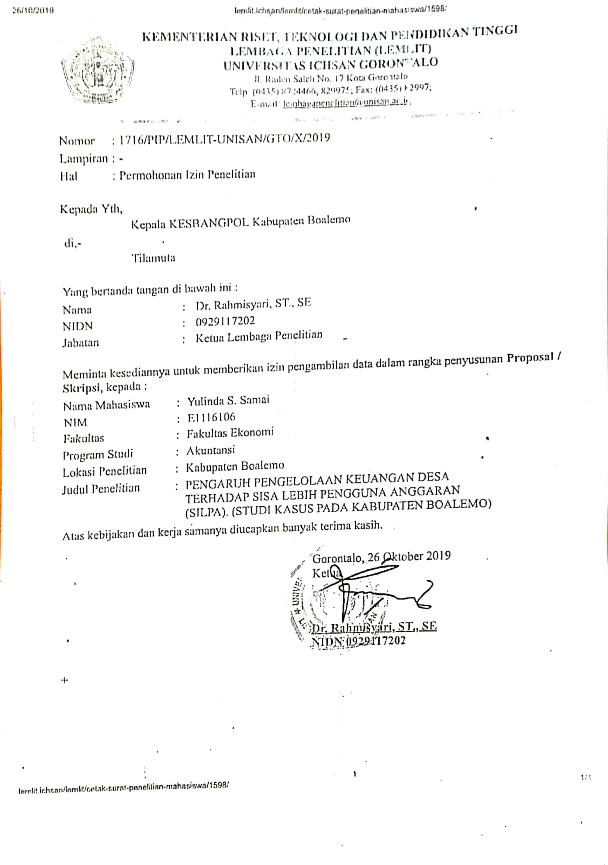
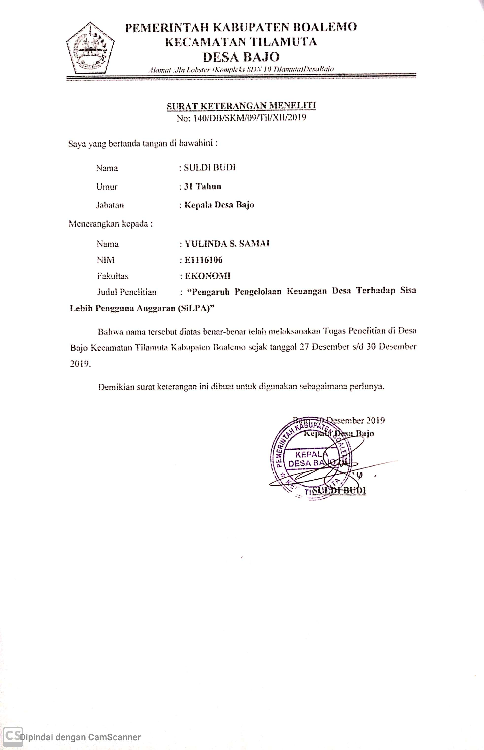



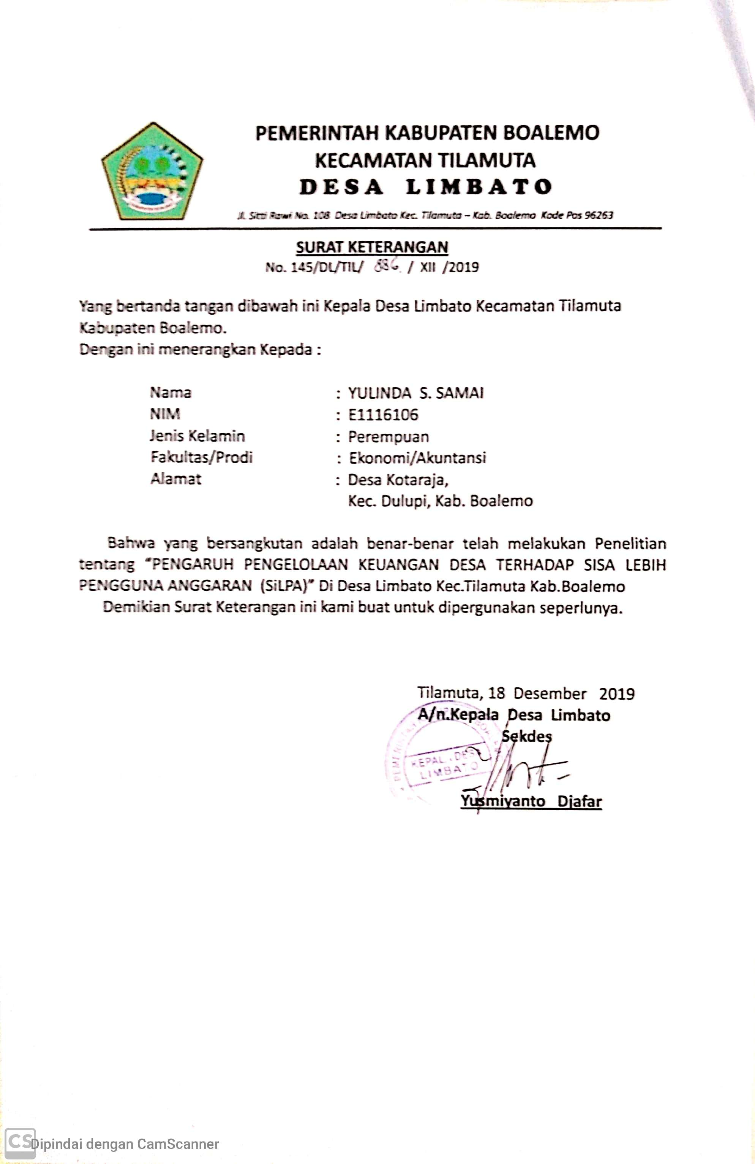


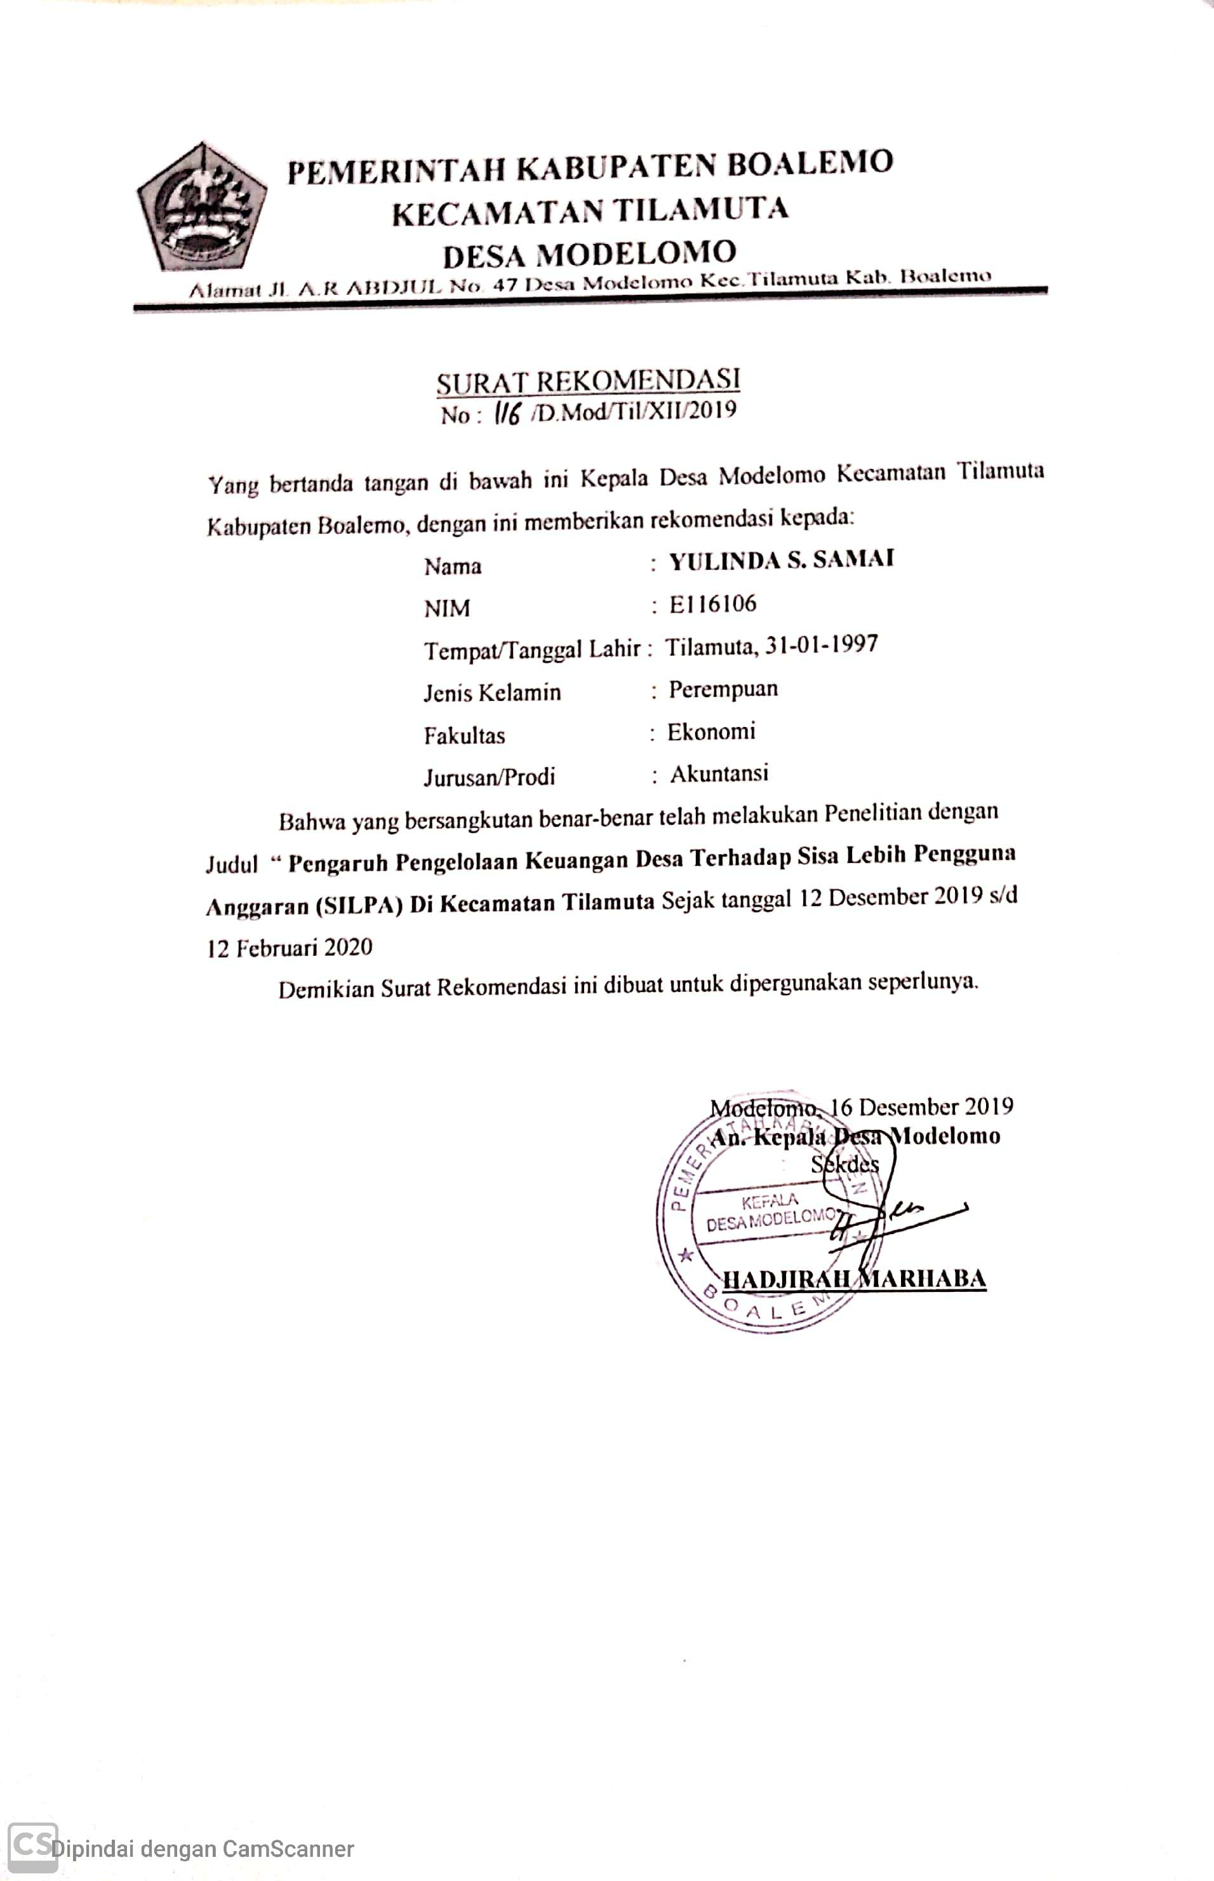



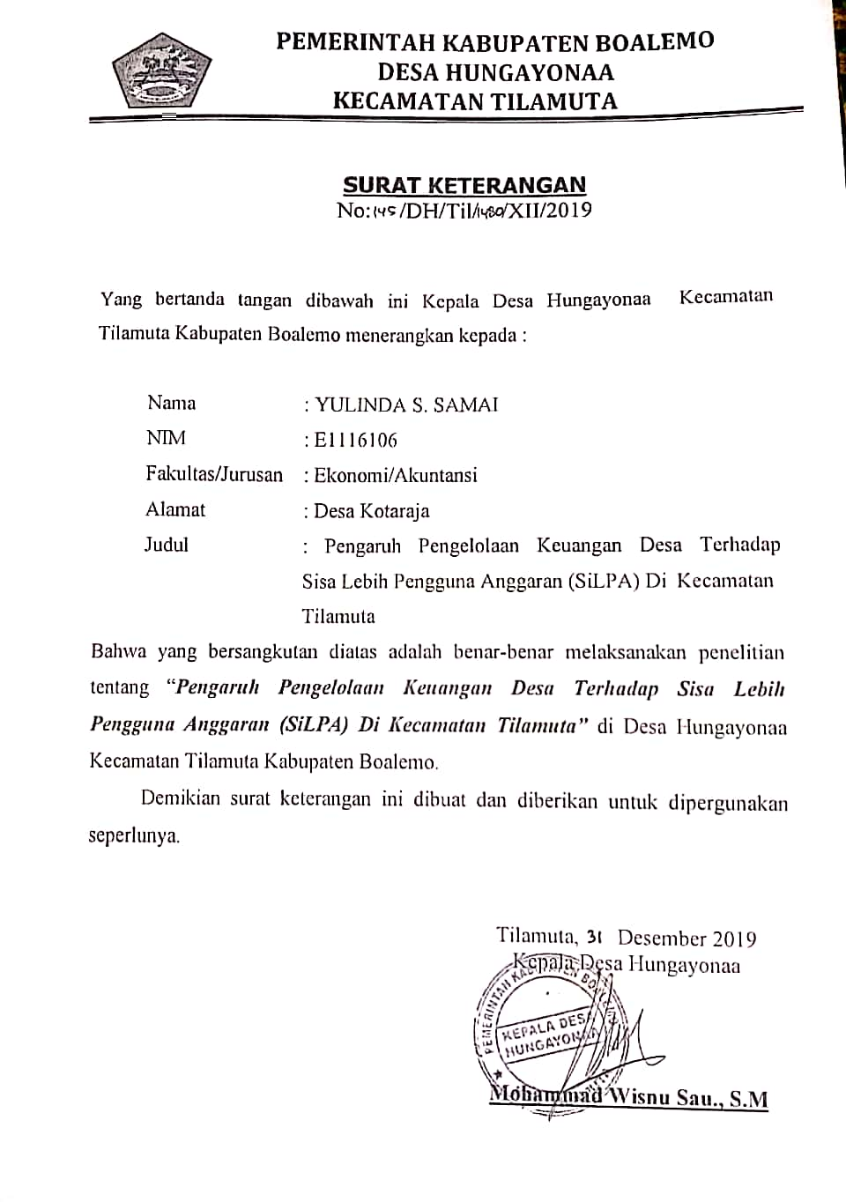

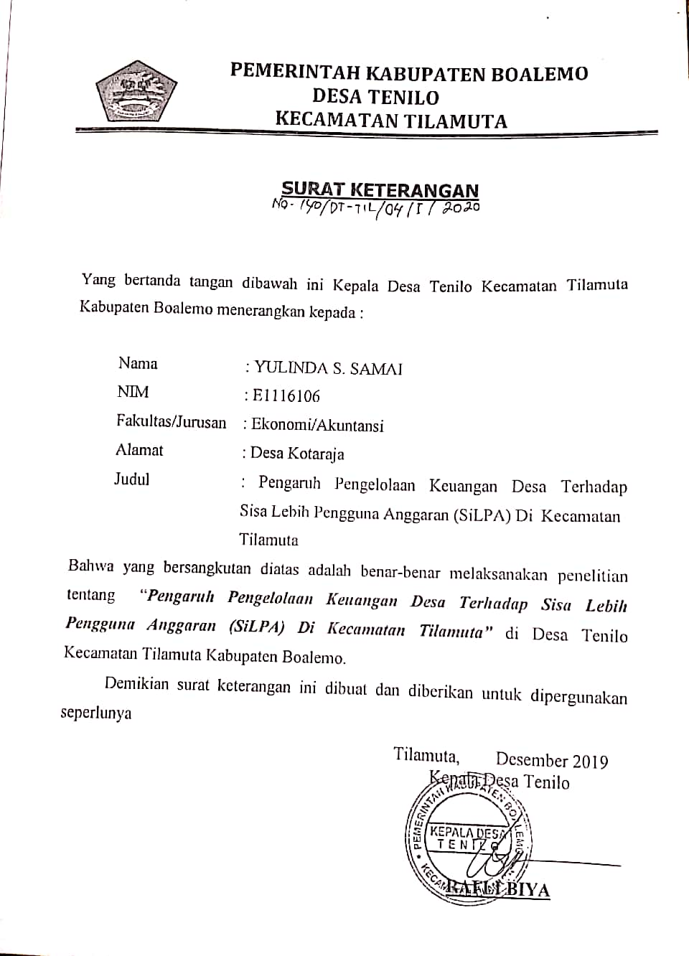
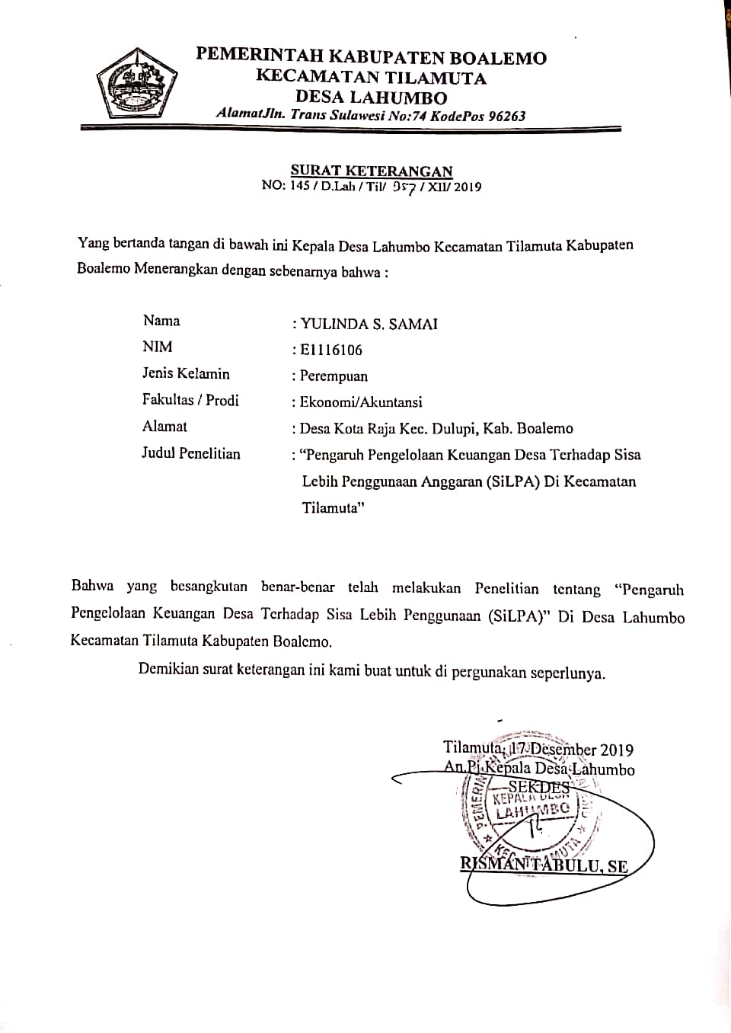
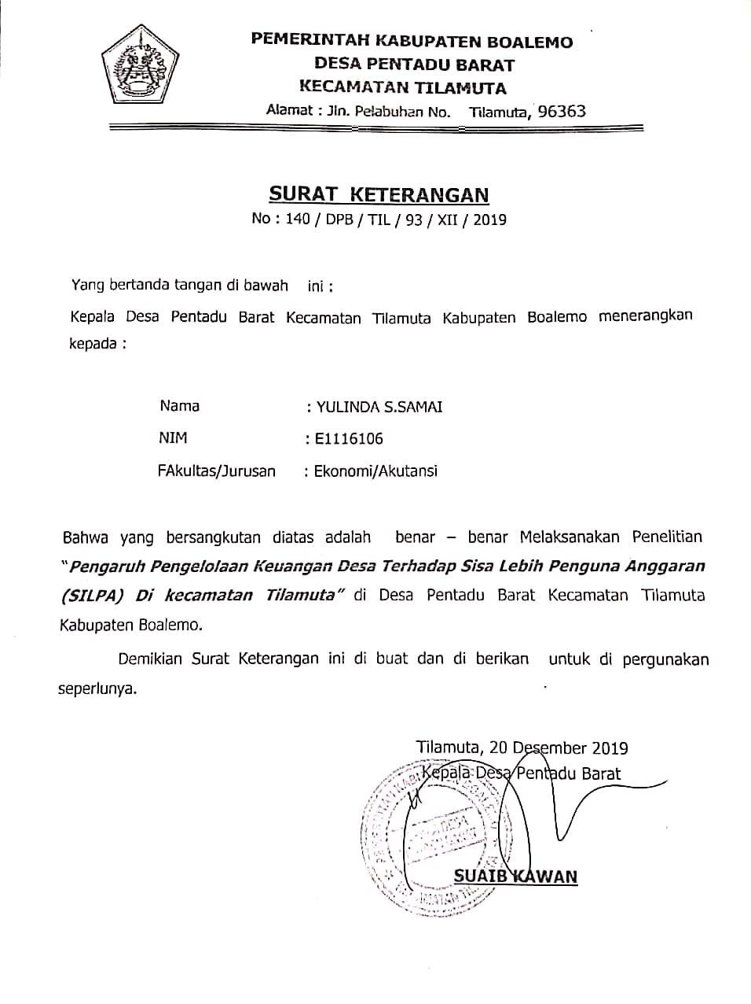
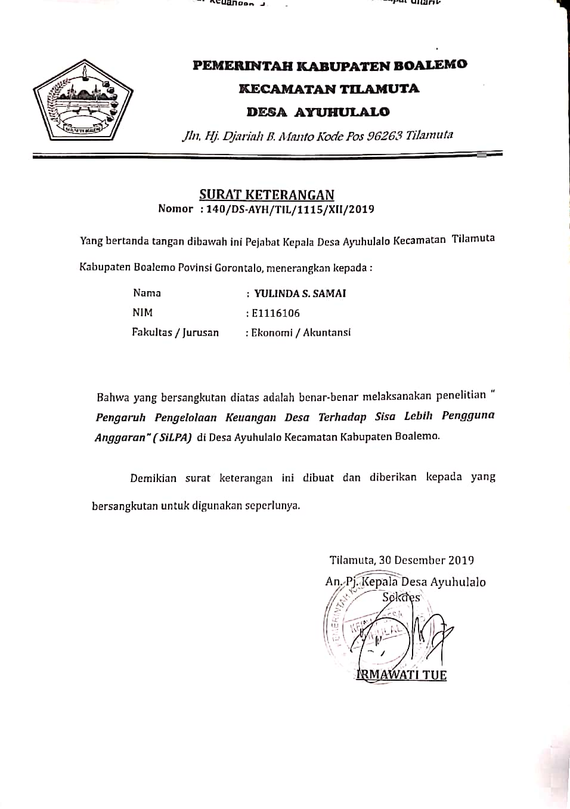
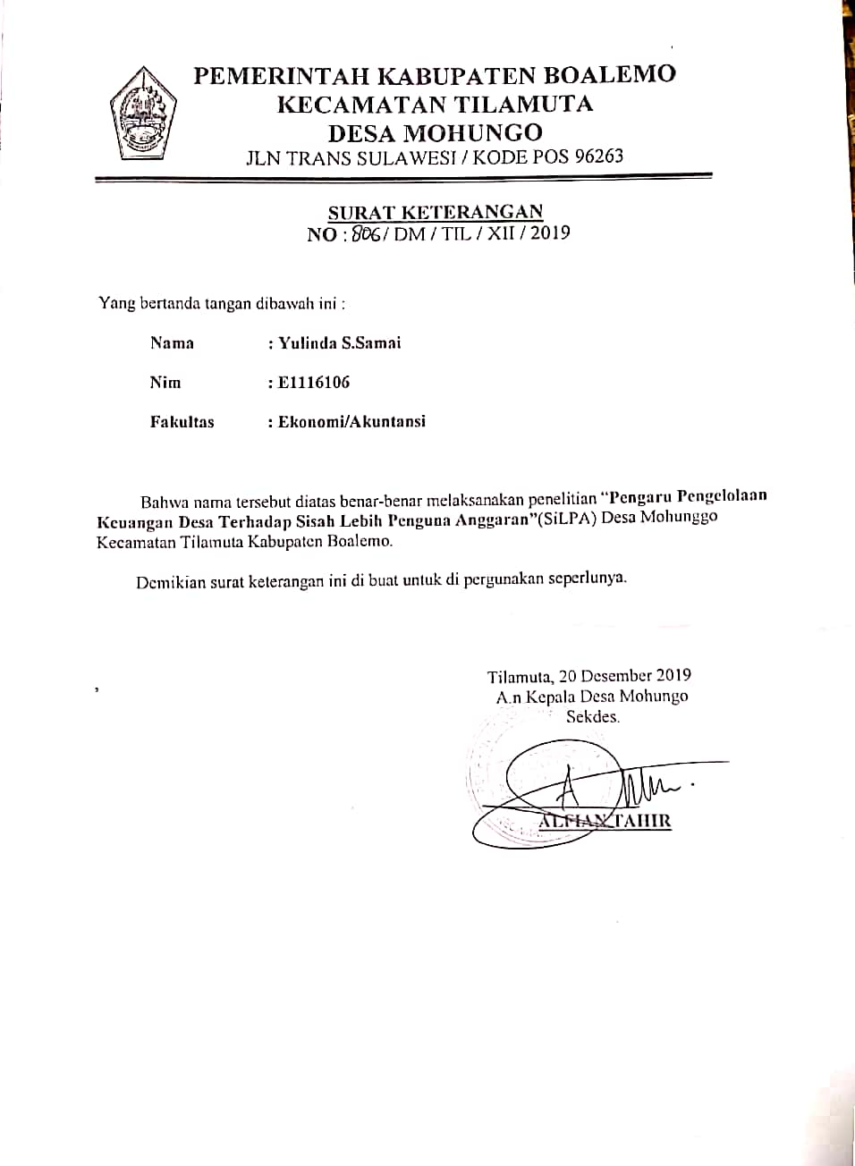
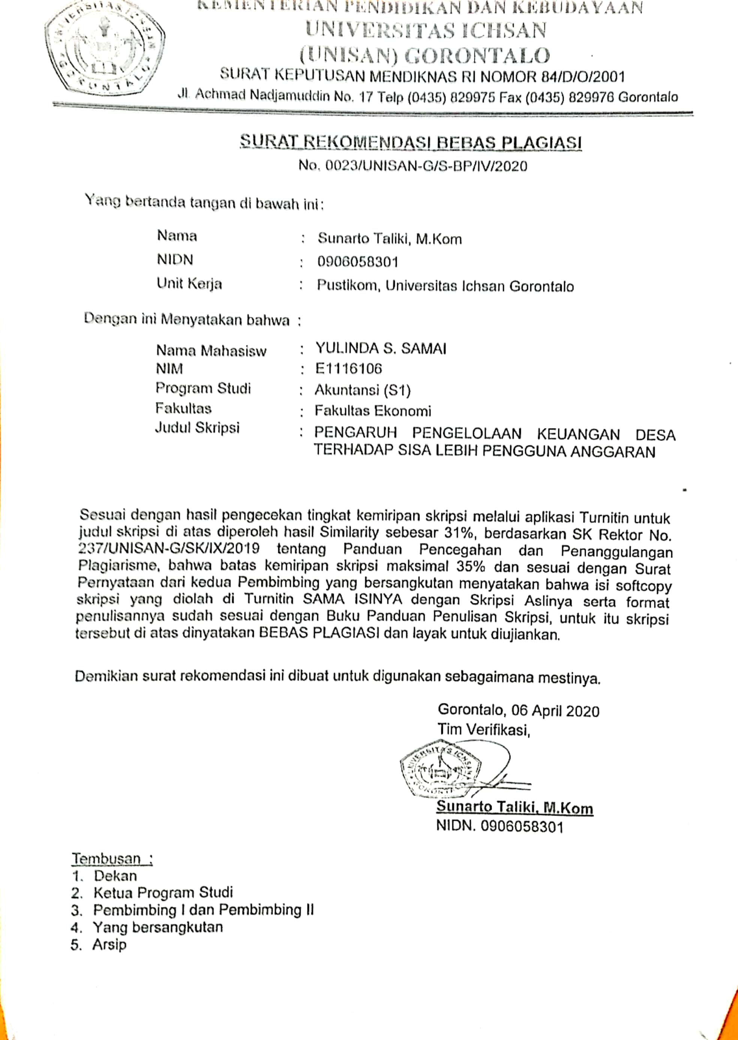
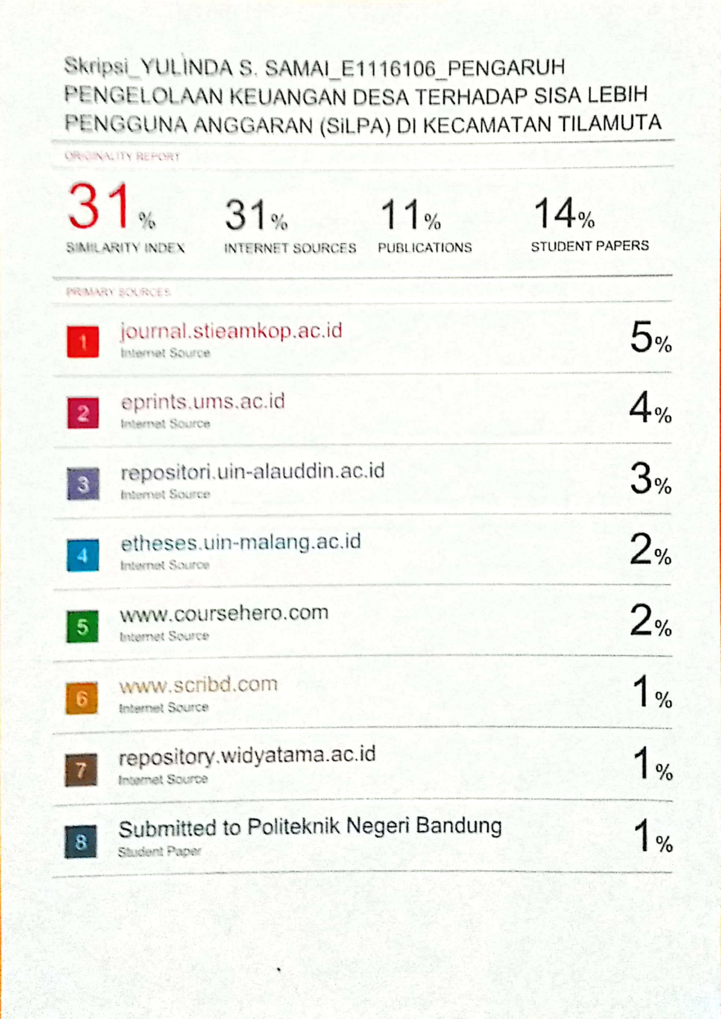
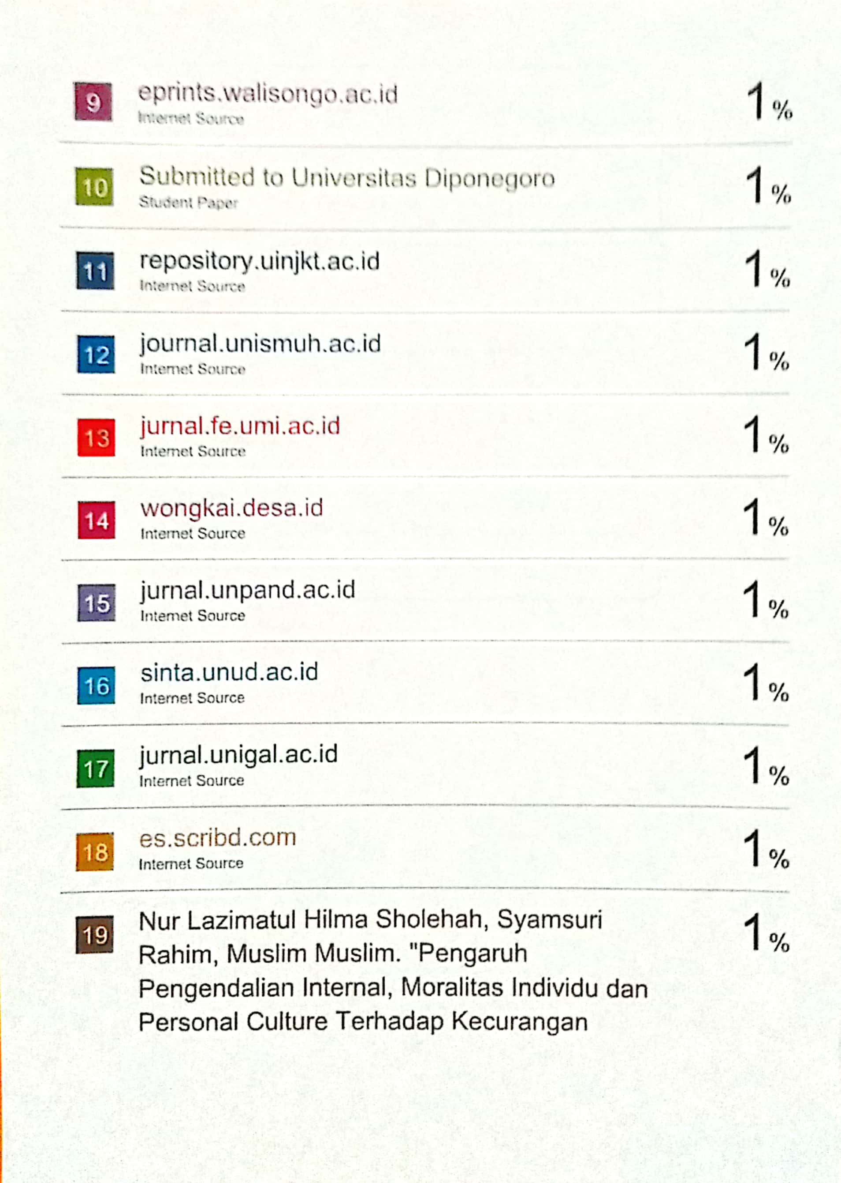
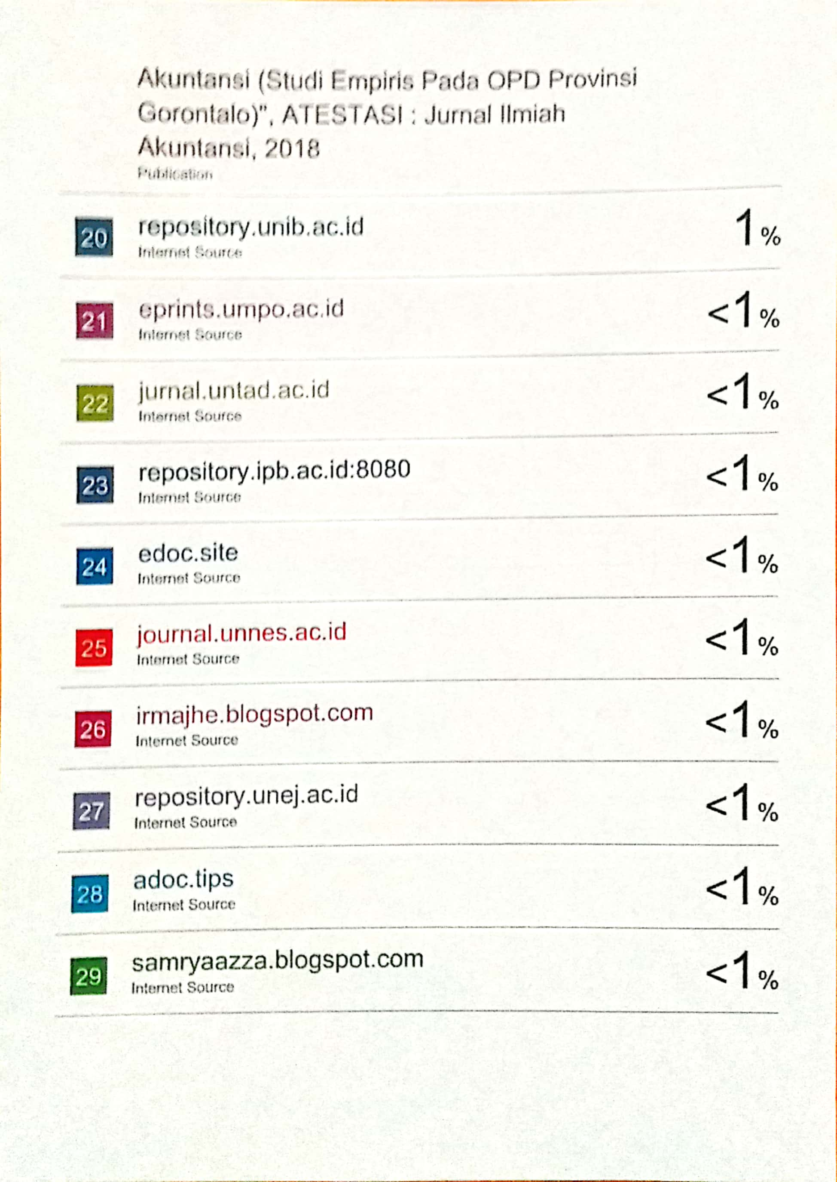
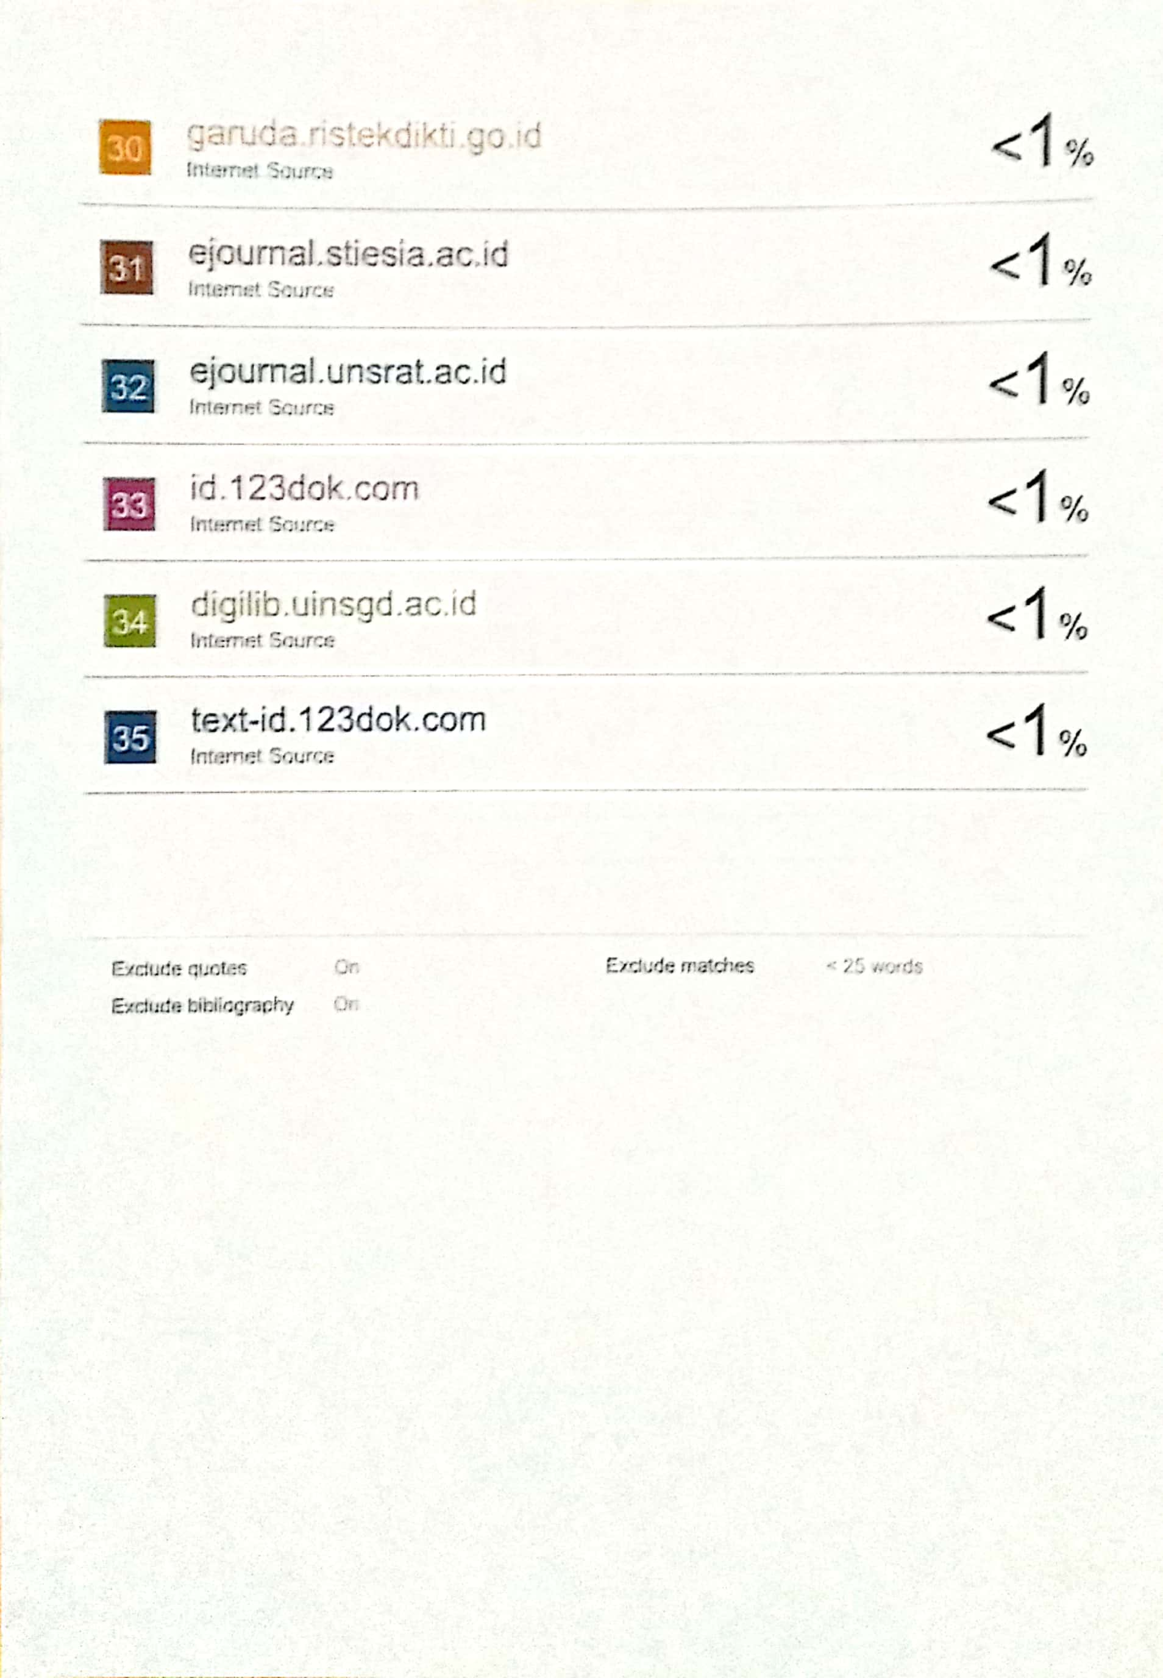
CURICULUM VITAE



a. Biadata Pribadi
- Nama : Yulinda S. Samai
- Jenis Kelamin : Perempuan
- Tempat, Tanggal lahir : Tilamuta, 31 Januari 1997
- Nim : E1116106
- Agama : Islam
- Alamat : Desa Kotaraja Kec. Dulupi Kab. Boalemo
- No. Hp : 082259232704
- Email : Yulindasamai24@gmail.com
b. Riwayat Hidup
- SD : SDN 02 Dulupi Tahun 2010
- SLTP Sederajat : SMPN 03 Dulupi Satap Tahun 2013
- SLTA : SMA Negeri 01 Tilamuta Tahun 2016
- Perguruan Tinggi : Universitas Ichsan Gorontalo Fakultas
Ekonomi Program Studi S1 Akuntansi Tahun 2016-2020

